需求规格说明（SRS）



项 目 名 称 一站式ai平台
小 组 成 员 李俊翰 张明慧 曹志隆 陈鹏宇 陈天阳 梅怡钿
项目计划日期： 2026 年 3 月 11日

文档名称 | 需求规格说明
负责人 | 陈鹏宇
项目阶段 | 需求分析阶段
起草人 | 陈鹏宇

日期 | 版本 | 变更说明 | 作者
2026.3.11 | 1.0.0 | 初稿 | 陈鹏宇
2026.5.18 | 1.0.1 | 精简系统功能与性能指标，移除了部署与高级管理等复杂模块。 | 陈天阳
2026.5.23 | 1.0.1 | 修订3.9-3.10；修订3.12中无法验证的需求；3.3.1去除关于部署管理的内容 | 陈鹏宇
2026.5.23 | 1.0.2 | 新增镜像管理在3.3.1和3.3.2和3.3.4中的内容，CSCI中添加“镜像列表管理”；CSCI中添加“管理容器状态”； CSCI中添加“配置容器参数”； CSCI中添加“查看GPU使用情况” | 李俊翰
2026.5.24 | 待审查 | CSCI中添加“管理个人资料”； CSCI中添加“在线标注数据”； CSCI中添加“在线编码”； CSCI中添加“查看训练监控”； CSCI中添加“查看存储空间”； CSCI中添加“使用新手教程” | 梅怡钿

目录
需求规格说明（SRS） 1
1 范围 4
1.1 标识 4
1.2 系统概述 5
1.3 文档概述 6
1.4 基线 6
2 引用文件 6
3 需求 7
3.1 所需的状态和方式 7
3.2 需求概述 7
3.3 需求规格 9
3.4 CSCI 能力需求 10
3.5 用户接口 92
3.6 适应性需求 93
3.7 安全性需求 93
3.8 保密性/私密性需求 93
3.9 计算机硬件需求 94
3.10 计算机软件需求 94
3.11 计算机通信需求 95
3.12 软件质量因素需求 95
3.13 设计和实现的约束 96
3.14 人员需求 96
3.15 需求可追溯性 97
4 其他需求 97
5 附录 97
5.1 附录A 术语表 97
5.2 附录B 常见问题说明 98
5.3附录C数据字典 98
6 签署页 112

1 范围

1.1 标识
- 系统与软件标识：一站式AI开发平台（One-Stop AI Development Platform），版本号 V1.0
- 标识号：AIDEV-SRS-V1.0
- 缩略词语：
- SRS：软件需求规格说明（Software Requirements Specification）
- CSCI：计算机软件配置项（Computer Software Configuration Item）
- UML：统一建模语言（Unified Modeling Language）
- AI：人工智能（Artificial Intelligence）
- IRS：接口需求规格说明（Interface Requirements Specification）
发行方：软件需求分析原理与实践课程-一站式AI开发平台开发小组
发行日期：2026年3月15日

1.2 系统概述
- 用途：本平台面向AI开发者、算法研究员、高校学生等用户，提供全流程自动化AI开发工具，覆盖数据管理、模型开发、训练部署、镜像管理、算法共享等核心环节，降低AI开发门槛，提升开发效率。
- 一般特性：
- 支持 PyTorch、TensorFlow、Caffe、PaddlePaddle 等主流AI计算框架
- 提供容器化开发环境，支持环境构建、部署与镜像管理
- 内置常用AI模型与算法库，支持版本管理与团队共享
- 提供数据集上传、构建与标注
- 采用原型开发模式，支持多轮反馈迭代
- 提供与用户前端完全解耦的独立系统管理员平台，专门用于底层基础设施运维、容器状态机追踪与动态算力扩缩容。
开发/运行/维护历史：本项目为课程实践项目，仅开展需求分析工作，无实际开发、运行及维护历史。
项目相关方：
- 投资方：软件需求分析原理与实践课程组
- 需方：软件需求分析原理与实践授课教师
- 用户：AI开发工程师、算法研究员、高校学生、AI入门开发者, 平台系统管理员
- 开发方：一站式AI开发平台开发小组（李俊翰、陈鹏宇、曹志隆、张明慧、梅怡钿、陈天阳）
- 支持机构：软件需求分析原理与实践课程助教团队
运行现场：规划为高校实验室环境、云服务器环境（仅需求阶段规划，不涉及实际部署）
相关文档：
- 《软件需求工程项目计划》
- UML建模作业（用例图、类图、状态图等）
- 界面原型设计文档（Axure）
- 《软件需求变更文档》

1.3 文档概述
- 用途与内容：本文档详细描述一站式AI开发平台的功能需求、非功能需求、接口需求与约束条件，仅作为课程需求分析实践成果，为后续潜在开发提供需求依据，不涉及实际开发实施内容。
- 保密性/私密性：本项目为课程实践文档，无保密限制，可用于课程内部交流与评审。

1.4 基线
本文档依据以下基线编制：
- 软件需求分析原理与实践课程教学计划
- 一站式AI开发平台项目选题要求
- 主流AI开发平台行业调研资料
- GB/T 8567-2006《计算机软件文档编制规范》

2 引用文件
文档编号 | 文档名称 | 版本号 | 日期 | 来源
GB/T 8567-2006 | 计算机软件文档编制规范 | V2006 | 2006年 | 国家标准化管理委员会
XQFX-2025-001 | 《软件需求分析原理与实践》课程教学大纲 | V1.0 | 2025年9月 | 课程组
XQFX-DZY-2025 | 课程大作业要求说明 | V1.0 | 2025年9月 | 课程组
AIDEV-PLAN-V1.0 | 一站式AI开发平台软件需求工程项目计划 | V1.0 | 2025年X月 | 开发小组
AI-TOOL-2025 | 主流AI开发平台技术调研白皮书 | V1.0 | 2025年9月 | 行业公开资料

3 需求

3.1 所需的状态和方式
本平台规划的主要运行状态包括：
- 空闲状态：平台无任务运行，仅提供基础服务
- 准备就绪状态：用户完成环境配置，等待任务启动
- 活动状态：正在执行数据处理、模型训练、部署发布等任务
- 事后分析状态：任务完成后，提供结果查看、日志分析、模型评估功能
- 紧急状态：系统故障、资源耗尽时，触发告警与自动保护机制

3.2 需求概述

3.2.1 目标
- 开发意图：通过需求分析，明确一站式AI开发平台应具备的核心功能与非功能特性，为后续系统设计、开发实施提供完整、规范的需求依据。（注：本项目为课程实践，仅完成需求分析阶段工作，不涉及实际开发实施。）
- 系统功能：
- 多AI计算框架兼容与环境隔离
- 容器开发环境构建、部署与镜像管理
- AI模型与算法的版本管理、共享与复用
- 数据集上传、管理、分享与下载
- 模型训练、调试、评估与部署全流程支持
- 资源监控、任务调度与权限管理
- 存储空间管理与配额控制、系统日志收集与全链路追踪
- 系统层次：平台分为用户侧前端、独立管理侧后台、服务层、资源层。用户侧提供可视化业务操作，独立管理侧提供运维管控，两者在前端完全解耦；服务层封装核心业务与管理逻辑，资源层对接计算、存储与网络资源。
- 与其他产品关系：本平台为独立产品，可对接公有云/私有云资源，兼容主流AI框架与工具。

3.2.2 运行环境
- 硬件环境：
- 服务器：CPU ≥ 8核，内存 ≥ 32GB，GPU ≥ 16GB显存（可选），存储 ≥ 1TB
- 客户端：支持主流浏览器（Chrome、Edge、Firefox），无硬件特殊要求
软件环境：
- 服务器端：Linux操作系统（Ubuntu/CentOS）、Docker容器引擎、Kubernetes（可选）
- 框架支持：PyTorch、TensorFlow、Caffe、PaddlePaddle 等
- 数据库：MySQL（业务数据）、MinIO（对象存储）
- 中间件：Nginx（反向代理）、Redis（缓存）
    - 用户的特点
- 普通用户：涵盖AI开发工程师、算法研究员、高校学生及入门开发者。他们使用平台进行数据管理、环境配置、模型开发训练等日常任务，需求为操作直观、引导清晰、结果可复现，权限仅限个人资源。
- 管理员：负责底层算力调度、物理机与多 Docker 容器状态监控、全链路 Trace 追踪排查及基础镜像维护。对系统的全量监控和可观测性要求极高，需通过独立后台管理基础设施，不参与普通用户的业务逻辑。

3.2.4 关键点
- 关键功能：多框架兼容、容器环境管理、数据集/模型版本控制、一键部署
- 关键算法：资源调度算法、任务优先级调度算法、镜像分层存储算法
- 关键技术：容器化技术、微服务架构、版本控制技术、云原生技术

3.2.5 约束条件
- 经费限制： 无额外采购预算，规划使用开源工具与免费资源，不涉及实际经费使用。
- 开发期限： 严格遵循课程16课时进度安排，仅完成需求分析相关工作。
- 技术约束：基于开源技术栈（Docker、Kubernetes、PyTorch等），避免闭源依赖，不涉及实际技术实现。
- 政策约束：遵守数据安全与隐私保护相关法规，用户数据仅用于平台内部处理。

3.3 需求规格

3.3.1 软件系统总体功能/对象结构
平台核心功能模块包括：
- 用户管理模块：注册、登录、权限控制、个人信息管理
- 环境管理模块：容器环境创建/启动/停止/销毁、框架选择、镜像构建与管理
- 数据管理模块：数据集上传、列表查看、详情浏览、分享、删除、下载
- 模型开发模块：在线IDE代码编辑、依赖管理、框架兼容适配
- 训练管理模块：任务提交、资源分配、日志查看、进度监控、结果评估
- 模型管理模块：模型版本控制、共享、复用
- 存储管理模块：存储空间概览、按环境/模块用量详情
- 日志管理模块：日志检索、级别/时间筛选、导出、统计看板
- 资源管理模块：服务器资源总览、容器状态监控、GPU使用情况查看
- 配额管理模块：用户资源配额查看、新增、编辑、删除
- 全链路追踪与日志模块: 收集容器日志，全链路追踪
- 服务器与容器状态监控模块: 监控服务器宕机等异常情况，追踪各 Docker 容器状态
- 基础镜像与初始化管理模块: 管理底层操作系统与官方算法预置镜像
- 动态算力与资源池调度模块: 监控算力与存储负载。支持管理员平滑扩容。
- 镜像管理模块：镜像保存、镜像列表、镜像下载、镜像分享（链接+时效+人数限制）、从分享链接导入、从本地 ZIP 导入。

3.3.2 软件子系统功能/对象结构
各子系统核心功能描述如下：
- 环境管理子系统：支持用户选择AI框架版本，自动构建容器环境
- 数据管理子系统：支持数据集分块上传、权限共享
- 模型开发子系统：提供在线代码编辑器，支持多框架环境切换
- 训练管理子系统：支持任务提交、资源分配、日志查看、进度监控、结果评估
- 镜像管理子系统：支持用户将当前开发环境保存为镜像，镜像支持下载为 ZIP 文件、生成分享链接（可设置有效期和使用人数上限）、通过分享链接导入他人镜像、通过本地 ZIP 文件导入镜像。
- 存储管理子系统：查看个人存储空间总容量、已用/剩余用量，按环境/模块查看存储占用详情
- 日志管理子系统：系统日志自动收集、全链路Trace追踪、按级别/时间/服务器筛选、日志导出、统计看板
- 资源管理子系统：服务器CPU/内存/GPU/存储资源总览，各服务器详情列表，容器状态监控
- 配额管理子系统：用户资源配额查看、新增、编辑、删除

3.3.3 描述约定
- 度量单位：时间（秒/分钟/小时）、存储容量（GB/TB）、精度（百分比/小数点后4位）、并发数（用户数/请求数）
- 术语定义：见附录A术语表
- 版本约定：版本号格式为 主版本号.次版本号.修订号，如 V1.0.0

3.4 CSCI 能力需求
    - 保存环境为镜像（UC-13）
- 功能描述：用户将当前开发环境（含操作系统、依赖库、配置文件）打包保存为个人镜像，存入个人镜像库，供后续创建环境时复用。
- 触发器：用户在开发环境详情页点击「保存为镜像」按钮。
- 前置条件：用户已登录系统、当前开发环境处于已停止状态
- 后置条件：镜像保存任务创建成功，进入打包状态；打包完成后，新镜像出现在个人镜像列表中
- 输入数据字典：详见 附录-C数据字典《保存环境为镜像输入》
- 一般性流程（处理过程）：
- 用户在开发环境详情页点击「保存为镜像」。
- 系统弹出镜像保存表单，预填环境名称。
- 用户输入镜像名称、描述，选择可见性（私有 / 可分享）。
- 用户提交，系统校验输入合法性。
- 系统创建镜像记录（状态 = `packaging`），启动后台打包任务。
- 前端实时轮询打包进度，打包完成后状态变为 `ready`。
- 镜像出现在个人镜像列表中。
- 可选性流程（处理流程）：无
- 异常处理流程（处理流程）：
- 打包失败：状态变为 `failed`，显示失败原因（如磁盘空间不足），用户可点击「重试」。
- 名称重复：表单校验失败，提示"镜像名称已存在"。
- 环境不存在：返回错误提示"开发环境不存在或已删除"。
- 输出数据字典：详见 附录-C数据字典《保存环境为镜像输出》
- 约束：
- 单用户同时进行的打包任务不超过 2 个。
- 镜像名称在用户个人镜像库中唯一。
- 顺序图：
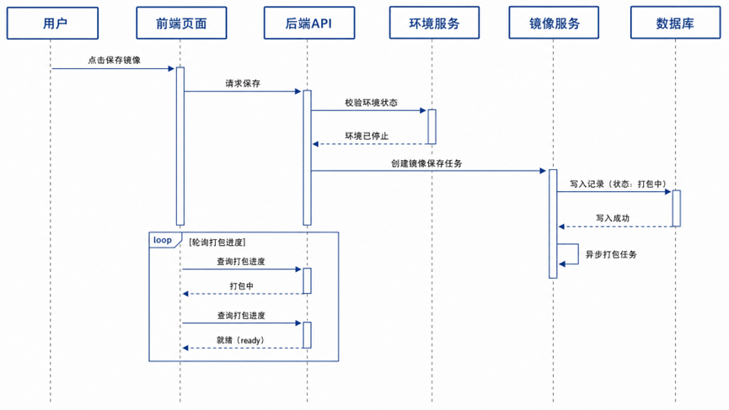图1-顺序图
- 活动图：
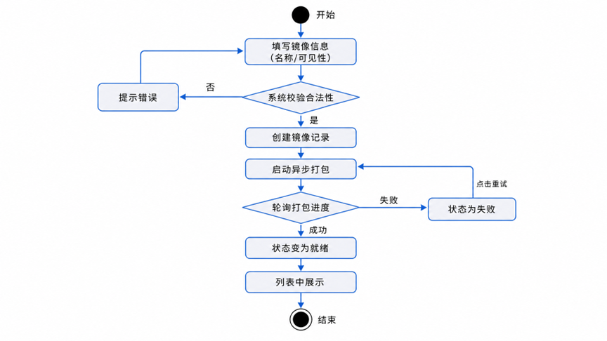图2-活动图
- 状态机图：
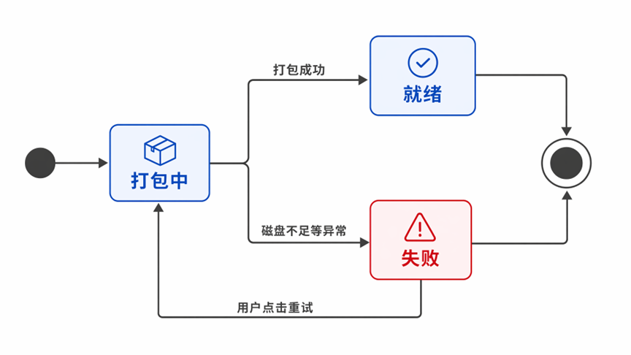图3-状态机图
- 优先级：高

3.4.2 上传数据集（UC-04）
- 功能描述：支持用户选择本地文件上传至指定数据集，实时展示上传进度，自动校验文件大小与存储配额，上传完成后更新数据集文件列表。
- 触发器：用户在数据集管理页点击「上传」按钮，选择文件后触发。
- 前置条件：用户已登录；目标数据集已创建；存储配额未满
- 后置条件：文件上传至数据集存储区，文件树更新，上传记录写入日志
- 输入数据字典：详见附录C 《上传数据集输入》
- 一般性流程（处理过程）：
- 1. 用户进入数据集管理页，点击「上传」
- 2. 系统弹出文件选择对话框，支持多文件选择
- 3. 用户选择一个或多个文件
- 4. 系统校验每个文件大小（≤2GB）和总存储配额（≤50GB）
- 5. 校验通过后开始上传，展示实时进度条
- 6. 上传完成后，文件列表中显示新文件，状态为ready
- 可选性流程（处理流程）：
- 拖拽上传：用户可将文件拖拽到上传区域触发上传
- 异常处理流程（处理流程）：
- 文件超限 → 提示"单个文件不能超过2GB"，跳过该文件
- 配额不足 → 提示"存储空间不足，请清理后重试"
- 上传中断 → 支持断点续传，网络恢复后续传
- 文件名冲突 → 提示"文件已存在，是否覆盖？"
- 输出数据字典：详见 附录 - C 数据字典《上传数据集输出》
- 约束：单文件≤2GB，单次最多上传3个文件，支持格式不限
- 顺序图：
图4-顺序图
- 活动图：
图5-活动图
- 状态机图：
图6-状态机图
- 优先级：高

3.4.3 创建开发环境（UC-21）
- 功能描述：用户选择基础镜像、算法框架和资源配置，创建新的容器化开发环境，系统自动调度资源并启动环境。
- 触发器：用户在开发环境页面点击「创建环境」按钮。
- 前置条件：用户已登录；当前运行环境数＜3（配额限制）；平台有可用资源
- 后置条件：环境创建成功，状态变为running，跳转该开发环境
- 输入数据字典：详见 附录 - C 数据字典《创建开发环境》
- 一般性流程（处理过程）：
- 1. 用户进入开发环境管理页，点击「创建环境」
- 2. 系统展示创建表单：镜像选择、算法框架选择、资源配置（CPU/内存/GPU）
- 3. 用户选择基础镜像（从管理员预置列表中选择）
- 4. 用户选择算法框架及版本（PyTorch/TensorFlow/Caffe/PaddlePaddle）
- 5. 用户配置资源规格（CPU核数、内存大小、GPU数量）
- 6. 系统校验参数合法性及资源配额
- 7. 提交后系统调度资源创建容器
- 8. 环境启动成功，状态变为running
- 9. 展示环境访问地址/入口
- 可选性流程（处理流程）：
- 用户可选择从已有镜像创建（而非基础镜像）
- 用户可保存当前配置为模板，下次复用
- 异常处理流程（处理流程）：
- 参数不合法 → 表单校验提示具体错误
- 资源不足 → 提示"平台资源不足，请调整配置后重试"
- 环境启动超时（>5分钟）→ 自动终止，提示"启动超时，请重试"
- 达到配额上限 → 提示"最多同时运行3个环境"
- 输出数据字典：详见 附录 - C 数据字典《创建开发环境》
- 约束：单用户最多同时运行3个环境；环境名称在个人空间内唯一
- 顺序图：
图7-顺序图
- 活动图：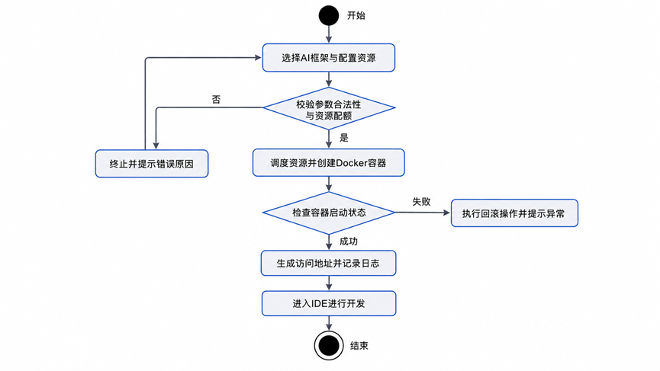

图8-活动图
- 状态机图：
图9-状态机图
- 优先级：高

3.4.4 查看工作台概览（UC-03）
- 功能描述：为用户提供个性化工作台管理能力，支持工作台仪表盘自定义、任务统计查看、资源使用监控、快捷入口配置与偏好设置，为用户提供一站式 AI 开发操作入口
- 触发器：用户进入工作台模块，执行自定义仪表盘布局、添加 / 删除快捷入口、调整显示顺序、刷新统计数据等操作
- 前置条件：用户已登录平台，拥有个人工作台操作权限
- 后置条件：工作台配置修改成功，生成对应的布局配置、快捷入口列表、任务统计数据、资源使用监控数据，用户可查看并使用自定义后的工作台
- 输入数据字典：详见 附录 - C 数据字典《管理工作台》
- 一般性流程（处理过程）：用户登录→进入工作台模块→系统默认加载标准工作台布局→用户可自定义仪表盘卡片选择与布局→添加 / 配置常用功能快捷入口→调整显示顺序→系统保存用户配置→刷新工作台页面，展示自定义后的工作台内容
- 可选性流程（处理流程）：1. 用户可切换工作台的标准 / 自定义布局模式，恢复默认布局；2. 用户可查看任务的详细统计信息，点击跳转至对应任务详情页；3. 用户可查看资源使用的历史趋势数据，设置资源告警阈值；4. 用户可导出工作台的统计数据报表
- 异常处理流程（处理流程）：1. 工作台配置保存失败时，系统提示保存异常，支持用户重新保存；2. 统计数据加载失败时，系统提示数据加载异常，支持用户刷新重试；3. 用户无操作权限时，系统拦截操作并提示权限不足；4. 快捷入口 URL 不合法时，系统提示格式错误，支持用户修改后重新配置
- 输出数据字典：详见 附录 - C 数据字典《管理工作台》
- 约束：1. 仅当前登录用户可修改个人工作台的配置信息；2. 工作台统计数据聚合延迟不超过 1 分钟；3. 工作台仪表盘卡片数量上限为 10 个；4. 快捷入口名称在用户个人工作台内唯一
- 顺序图：
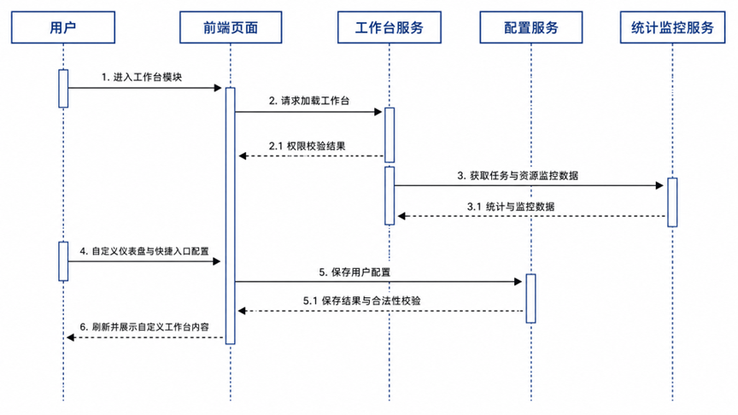图10-顺序图
- 活动图：
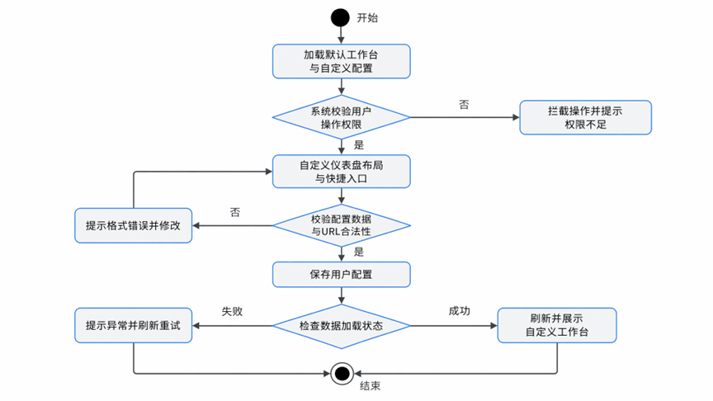
图11-活动图
- 状态机图：
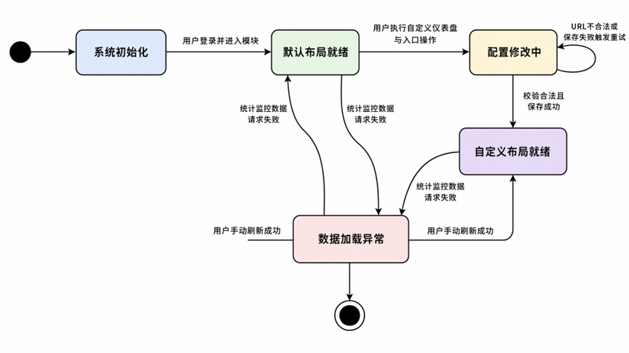图12-状态机图
- 优先级：中高
    - 查看镜像列表（UC-14）
- 功能描述：用户查看个人镜像库中所有镜像的列表，支持按名称搜索和按可见性筛选。
- 触发器：用户点击左侧导航栏「镜像管理」进入镜像列表页。
- 前置条件：用户已登录系统
- 后置条件：系统展示个人镜像列表，包含镜像名称、来源环境、大小、创建时间、可见性等字段
- 输入数据字典：详见 附录-C数据字典《查看镜像列表输入》
- 一般性流程（处理过程）：
- 用户点击导航栏「镜像管理」。
- 系统请求个人镜像列表，默认展示第 1 页，每页 20 条，按创建时间倒序。
- 列表展示各镜像的名称、来源环境、大小、创建时间、可见性。
- 可选性流程（处理流程）：
- 用户可输入关键词搜索、选择可见性筛选，系统实时更新列表。
- 用户可翻页浏览。
- 异常处理流程（处理流程）：
- 网络请求超时：展示错误提示"加载失败，请重试"。
- 输出数据字典：详见 附录-C数据字典《查看镜像列表输出》
- 约束：
- 默认分页大小 20 条，最大不超过 50 条。
- 搜索关键词最长 100 字符。
- 顺序图：
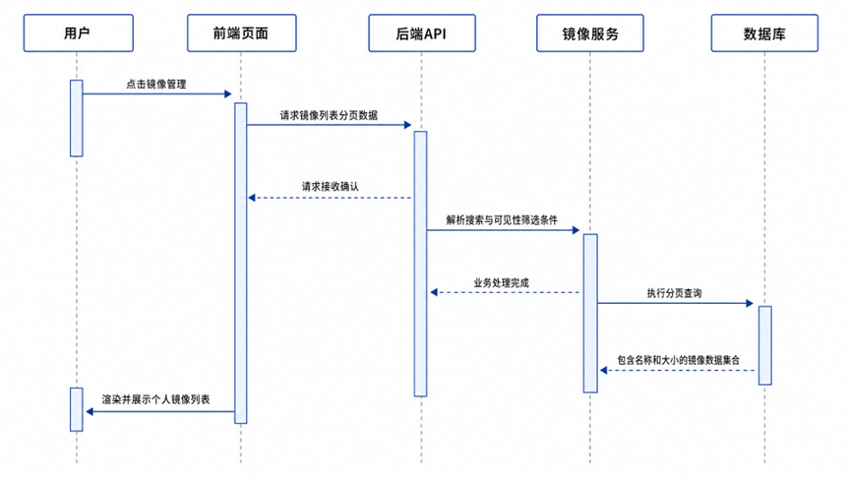图13-顺序图
- 活动图：
图14-活动图
- 状态机图：
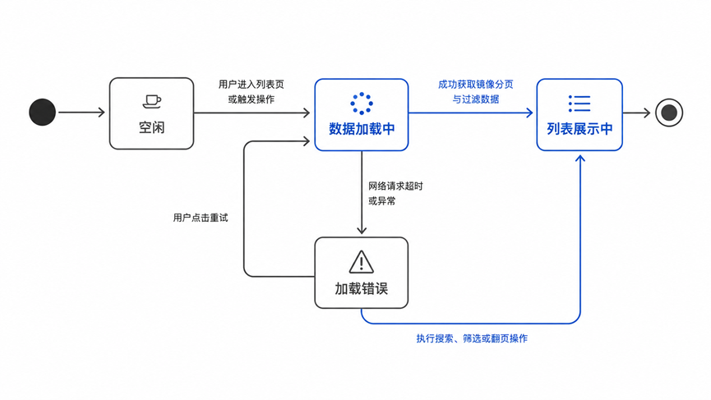图15-状态机图
- 优先级：高

3.4.6 查看与管理数据集列表（UC-05）
- 功能描述：以列表形式展示用户所有数据集，支持按名称搜索、按类型/状态筛选、分页浏览，用户可通过列表进入数据集详情或执行操作。
- 触发器：用户点击导航栏「数据管理」进入数据集列表页。
- 前置条件：用户已登录系统
- 后置条件：系统展示数据集列表，包含名称、类型、大小、状态、更新时间等字段
- 输入数据字典：详见 附录-C数据字典《查看与管理数据集列表输入》
- 一般性流程（处理过程）：
- 用户进入数据管理模块
- 系统加载数据集列表，默认按更新时间倒序
- 每行展示数据集名称、文件数、总大小、状态、更新时间
- 用户可点击某行进入数据集详情
- 可选性流程（处理流程）：
- 用户可输入关键词搜索数据集名称。
- 用户可按状态（进行中/就绪）或类型筛选。
- 用户可切换每页条数（10/20/50）
- 用户可翻页浏览
- 异常处理流程（处理流程）：
- 列表加载失败 → 提示"加载失败，请刷新重试"
- 输出数据字典：详见 附录-C数据字典《查看与管理数据集列表输出》
- 约束：
- 默认分页20条，
- 搜索关键词最长100字符
- 顺序图：
图13-顺序图
- 活动图：
图14-活动图
- 状态机图：
图15-状态机图
- 优先级：高

3.4.7 查看数据集详情（UC-06）
- 功能描述：展示指定数据集的详细信息，包括文件目录树、文件预览、README内容，支持浏览文件结构和查看文件内容。
- 触发器：用户在数据集列表页点击某个数据集进入详情页。
- 前置条件：用户已登录；目标数据集存在且用户有权限访问
- 后置条件：系统展示数据集详情页面
- 输入数据字典：详见 附录-C数据字典《查看数据集详情输入》
- 一般性流程（处理过程）：
- 用户在列表页点击数据集名称
- 系统展示数据集详情页：顶部为基本信息（名称、描述、大小、创建时间）
- 左侧为文件目录树，可展开/折叠
- 点击文件节点可预览文件内容（文本类）或显示文件元信息
- 若存在README.md文件，自动渲染展示
- 可选性流程（处理流程）：
- 按文件类型筛选目录树
- 搜索文件名。
- 异常处理流程（处理流程）：
- 数据集已被删除 → 提示"数据集不存在"
- 文件预览不支持 → 提示"该格式暂不支持预览"
- 输出数据字典：详见 附录-C数据字典《查看数据集详情输出》
- 约束：
- 文本类文件支持在线预览（≤10MB），其他格式显示不可预览。
- 顺序图：
图13-顺序图
- 活动图：
图14-活动图
- 状态机图：
图15-状态机图
- 优先级：高

3.4.8 分享数据集（UC-07）
- 功能描述：用户设置数据集的可见性（私有/公开），或生成分享链接，供其他用户访问，支持链接有效期和访问密码设置。
- 触发器：用户在数据集详情页点击「分享」按钮。
- 前置条件：用户已登录；目标数据集存在且用户拥有管理权限
- 后置条件：数据集权限更新，或分享链接生成成功，可复制分享
- 输入数据字典：详见 附录-C数据字典《分享数据集输入》
- 一般性流程（处理过程）：
- 用户进入数据集详情页，点击「分享」按钮
- 系统弹出分享设置弹窗。
- 用户选择可见性
- 若选择"公开"，系统生成分享链接
- 用户可设置链接有效期
- 点击「生成链接」，系统创建分享记录
- 链接生成成功，显示可复制的分享链接
- 用户可点击「复制链接」复制到剪贴板
- 可选性流程（处理流程）：无
- 异常处理流程（处理流程）：
- 链接生成失败 → 提示"生成分享链接失败，请重试"
- 数据集已被删除 → 提示"数据集不存在"
- 输出数据字典：详见 附录-C数据字典《分享数据集输出》
- 约束：
- 分享链接默认有效期为7天
- 最多同时生效10个分享链接
- 顺序图：
图13-顺序图
- 活动图：
图14-活动图
- 状态机图：
图15-状态机图
- 优先级：高

3.4.9 删除数据集（UC-08）
- 功能描述：用户删除指定的数据集，删除前需二次确认，删除后数据集及相关文件不可恢复。。
- 触发器：用户在数据集列表页或详情页点击「删除」按钮。
- 前置条件：用户已登录；目标数据集存在且用户有管理权限
- 后置条件：数据集及其所有文件被标记删除或物理删除，列表不再显示
- 输入数据字典：详见 附录-C数据字典《删除数据集输入》
- 一般性流程（处理过程）：
- 用户点击某数据集旁的「删除」按钮。
- 系统弹出确认删除弹窗，弹窗提示"删除后不可恢复，是否确认删除？"。
- 用户点击「确认删除」
- 系统执行删除操作，删除数据集及相关文件
- 删除成功后，列表自动刷新，该数据集不再显示
- 显示成功提示"数据集已删除"
- 可选性流程（处理流程）：无
- 异常处理流程（处理流程）：
- 数据集正在被训练任务使用 → 提示"该数据集正在被训练任务使用，无法删除"。
- 输出数据字典：详见 附录-C数据字典《删除数据集输出》
- 约束：
- 删除操作不可撤销
- 正在被引用的数据集不可删除
- 顺序图：
图13-顺序图
- 活动图：
图14-活动图
- 状态机图：
图15-状态机图
- 优先级：高

3.4.10 下载数据集（UC-09）
- 功能描述：用户将数据集文件下载到本地浏览器，系统根据文件类型，触发浏览器下载或打包下载。
- 触发器：用户在数据集详情页点击「下载」按钮。
- 前置条件：用户已登录；目标数据集存在且用户有访问权限
- 后置条件：浏览器触发文件下载，下载记录写入日志
- 输入数据字典：详见 附录-C数据字典《下载数据集输入》
- 一般性流程（处理过程）：
- 用户进入数据集详情页，点击「下载」按钮。
- 浏览器触发下载，显示下载进度。
- 下载完成后，浏览器提示下载完成。
- 可选性流程（处理流程）：无
- 异常处理流程（处理流程）：
- 文件不存在 → 提示"文件已被删除或移动"
- 下载中断 → 提示"网络连接中断，请重试"
- 数据集总大小超过浏览器下载限制 → 提示"数据集过大，建议通过其他方式传输"
- 输出数据字典：详见 附录-C数据字典《下载数据集输出》
- 约束：
- 单文件直接下载。
- 多文件/整个数据集打包为ZIP下载。
- 顺序图：
图13-顺序图
- 活动图：
图14-活动图
- 状态机图：
图15-状态机图
- 优先级：高

3.4.11 查看存储空间（UC-26）
- 功能描述：用户查看个人存储空间使用概况，包括总容量/已用/剩余统计，以及按各环境占用的存储详情。
- 触发器：用户点击导航栏「存储空间」进入页面。
- 前置条件：用户已登录系统
- 后置条件：系统展示存储空间概览卡片和各环境占用详情列表
- 输入数据字典：详见 附录-C数据字典《查看存储空间输入》
- 一般性流程（处理过程）：
- 用户点击「存储空间」
- 顶部展示存储概览卡片：总容量50GB、已用XGB、剩余YGB
- 下方按环境/模块展示存储占用详情列表。
- 可选性流程（处理流程）：无
- 异常处理流程（处理流程）：
- 数据加载失败 → 提示"获取存储信息失败，请刷新重试"
- 输出数据字典：详见 附录-C数据字典《查看存储空间输出》
- 约束：
- 单用户存储上限50GB（管理员可调整）。
- 顺序图：
图13-顺序图
- 活动图：
图14-活动图
- 状态机图：
图15-状态机图
- 优先级：高

3.4.12 查看服务器资源使用情况（UC-11）
- 功能描述：管理员查看全平台服务器资源使用总览，包括CPU/内存/GPU/存储的整体使用率，以及各服务器的详细资源数据。
- 触发器：管理员点击导航栏「资源管理」进入页面。
- 前置条件：管理员已登录后台
- 后置条件：系统展示资源总览卡片和各服务器详情表
- 输入数据字典：详见 附录-C数据字典《查看服务器资源使用情况输入》
- 一般性流程（处理过程）：
- 管理员进入资源管理页
- 顶部展示资源总览卡片（CPU平均利用率、内存使用率、GPU使用率）
- 下方服务器列表展示每台服务器的IP、CPU/内存/GPU/存储使用详情
- 支持按服务器名称搜索
- 可选性流程（处理流程）：无
- 异常处理流程（处理流程）：
- 监控数据获取失败 → 提示"获取资源数据失败"
- 输出数据字典：详见 附录-C数据字典《查看服务器资源使用情况输出》
- 约束：无
- 顺序图：
图13-顺序图
- 活动图：
图14-活动图
- 状态机图：
图15-状态机图
- 优先级：高

3.4.13 查看用户配额列表（UA-05）
- 功能描述：管理员查看所有用户的资源配额列表，支持按用户名搜索、按配额使用率排序，查看每个用户的资源配额详情。
- 触发器：管理员点击侧边栏「配额管理」进入页面。
- 前置条件：管理员已登录后台
- 后置条件：系统展示用户配额列表，包含用户信息与各项资源配额数据
- 输入数据字典：详见 附录-C数据字典《查看用户配额列表输入》
- 一般性流程（处理过程）：
- 管理员进入配额管理页面。
- 系统加载用户配额列表，每行展示用户名、环境配额、GPU配额、存储配额、当前使用量。
- 可选性流程（处理流程）：
- 输入关键词搜索用户名。
- 异常处理流程（处理流程）：
- 列表加载失败 → 提示"加载用户数据失败，请刷新重试"。
- 输出数据字典：详见 附录-C数据字典《查看用户配额列表输出》
- 约束：
- 默认分页20条；使用率实时计算，缓存时间不超过60秒。
- 顺序图：
图13-顺序图
- 活动图：
图14-活动图
- 状态机图：
图15-状态机图
- 优先级：高

3.4.14 新增与编辑用户配额（UA-06）
- 功能描述：管理员新增用户的资源配额或修改已有用户的配额设置，新增和编辑共用同一表单界面。
- 触发器：管理员在配额管理页点击「新增配额」按钮，或点击某用户的「编辑」按钮。
- 前置条件：管理员已登录；新增场景下该用户尚未设置配额；编辑场景下该用户已有配额记录；
- 后置条件：配额设置保存成功，列表刷新显示更新后的配额数据
- 输入数据字典：详见 附录-C数据字典《新增与编辑用户配额输入》
- 一般性流程（处理过程）：
- 管理员点击「新增配额」或在列表中点击某用户的「编辑」
- 系统弹出配额设置表单弹窗
- 新增场景：管理员选择目标用户
- 管理员填写/修改配额项：
- 系统校验配额值是否超出平台总资源上限
- 管理员点击「保存」
- 系统保存配额配置，关闭弹窗
- 列表刷新，显示更新后的配额数据
- 可选性流程（处理流程）：无
- 异常处理流程（处理流程）：
- 用户已存在配额配置（新增场景）→ 提示"该用户已有配额配置，请使用编辑功能"。
- 配额值超出平台上限 → 提示"各配额值不能超过平台总资源上限"
- 保存失败 → 提示"保存失败，请重试"
- 必填项未填写 → 表单校验提示具体字段
- 输出数据字典：详见 附录-C数据字典《新增与编辑用户配额输出》
- 约束：
- 所有配额值为正整数
- GPU配额不能超过平台可用GPU总数
- 顺序图：
图13-顺序图
- 活动图：
图14-活动图
- 状态机图：
图15-状态机图
- 优先级：高

3.4.15 删除用户配额（UA-08）
- 功能描述：管理员删除指定用户的配额配置，删除后该用户将使用系统默认配额。
- 触发器：管理员在配额管理页点击某用户的「删除配额」按钮。
- 前置条件：管理员已登录；该用户已有配额配置
- 后置条件：配额记录被删除，列表刷新，该用户显示为"默认配额"状态
- 输入数据字典：详见 附录-C数据字典《删除用户配额输入》
- 一般性流程（处理过程）：
- 管理员在配额列表中点击某用户的「删除配额」。
- 系统弹出确认弹窗，提示"删除后该用户将使用系统默认配额"。
- 弹窗显示该用户名和当前配额摘要。
- 管理员点击「确认删除」
- 系统删除该用户的配额配置记录
- 删除成功后列表刷新，该用户配额显示为默认值
- 显示成功提示"配额已删除"
- 可选性流程（处理流程）：
- 取消删除：在确认弹窗中点击「取消」终止操作 。
- 异常处理流程（处理流程）：
- 用户当前有运行中的开发环境 → 提示"该用户有正在运行的环境，删除配额可能导致环境异常，请先通知用户停止环境"。
- 删除失败 → 提示"删除失败，请重试"
- 输出数据字典：详见 附录-C数据字典《删除用户配额输入输出》
- 约束：
- 删除操作不可撤销
- 删除后用户将自动继承系统默认配额。
- 顺序图：
图13-顺序图
- 活动图：
图14-活动图
- 状态机图：
图15-状态机图
- 优先级：高

3.4.16 下载镜像（UC-15）
- 功能描述：用户将个人镜像库中的镜像导出为 ZIP 文件下载到本地。
- 触发器：用户在镜像列表页中，对某一镜像点击「下载」操作。
- 前置条件：用户已登录系统；目标镜像状态为 `ready`（打包已完成）
- 后置条件：镜像打包为 ZIP 文件，通过浏览器下载到本地
- 输入数据字典：详见 附录-C数据字典《下载镜像输入》
- 一般性流程（处理过程）：
- 用户在镜像列表中找到目标镜像，点击「下载」。
- 系统校验镜像状态为 ready。
- 系统生成镜像导出文件（ZIP 格式），包含镜像元数据和镜像层数据。
- 浏览器触发文件下载。
- 下载完成后提示成功。
- 可选性流程（处理流程）：无
- 异常处理流程（处理流程）：
- 镜像状态异常：若镜像处于 packaging 或 failed 状态，提示"镜像不可下载，请等待打包完成或重试"。
- 导出失败：提示"镜像导出失败，请重试"。
- 文件损坏：客户端校验不通过时提示"下载文件不完整，请重新下载"。
- 输出数据字典：详见 附录-C数据字典《下载镜像输出》
- 约束：
- 单用户同时下载任务不超过 2 个。
- 下载有效期为 30 分钟，超时需重新触发。
- 顺序图：
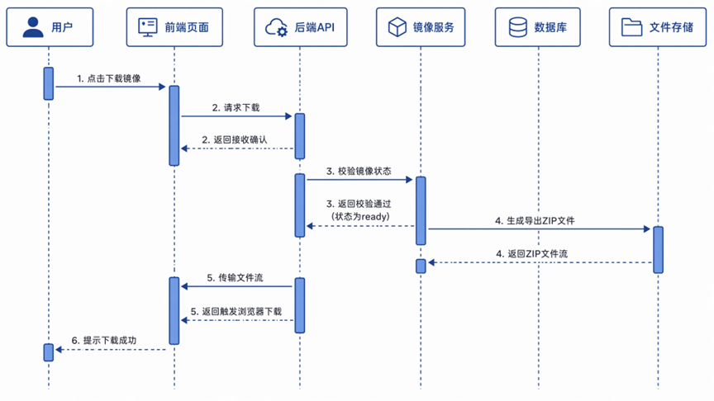图16-顺序图
- 活动图：
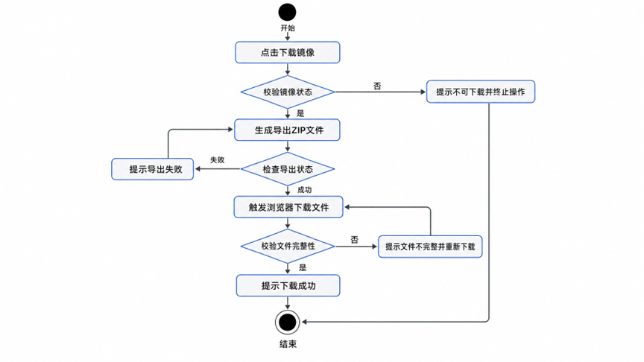图17-活动图
- 状态机图：
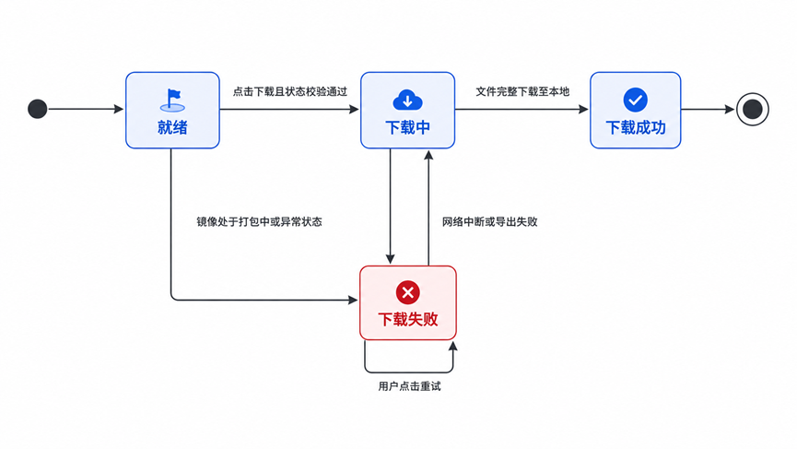图18-状态机图
- 优先级：中

3.4.17 分享镜像（UC-16）
- 功能描述：用户生成镜像的分享链接，设置有效期和使用人数上限，供其他用户通过链接导入镜像。
- 触发器：用户在镜像列表页中，对某一镜像点击「分享」操作。
- 前置条件：用户已登录系统；目标镜像状态为 `ready`（打包已完成）；目标镜像可见性为 shareable
- 后置条件：系统生成唯一分享链接，复制到剪贴板；分享记录保存，可追踪分享状态
- 输入数据字典：详见 附录-C数据字典《分享镜像输入》
- 一般性流程（处理过程）：
- 用户在镜像列表中点击「分享」。
- 系统弹出分享配置弹窗，默认有效期 7 天、上限 10 人。
- 用户可调整有效期和使用人数上限。
- 用户提交，系统生成唯一分享链接和 6 位分享码。
- 链接自动复制到剪贴板，提示"分享链接已复制"。
- 可选性流程（处理流程）：无
- 异常处理流程（处理流程）：
- 网络中断，提示“网络异常，请稍后再试“。
- 输出数据字典：详见 附录-C数据字典《分享镜像输出》
- 约束：
- 过期或耗尽后链接不可恢复。
- 顺序图：
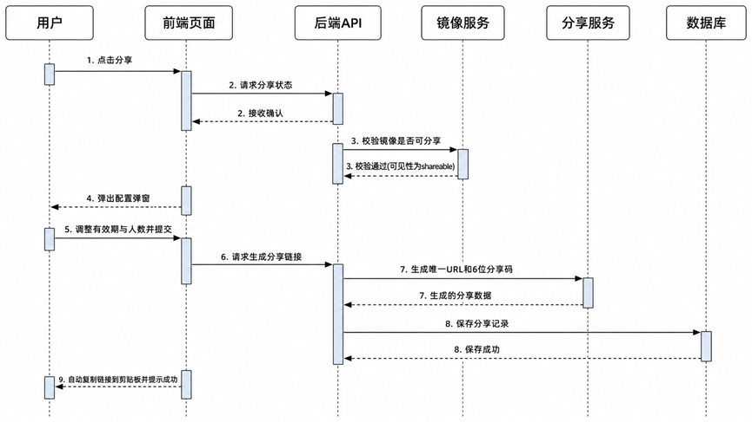图19-顺序图
- 活动图：
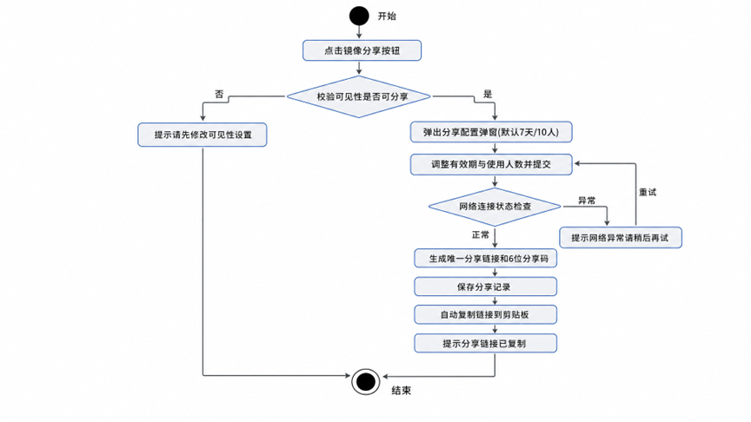图20-活动图
- 状态机图：
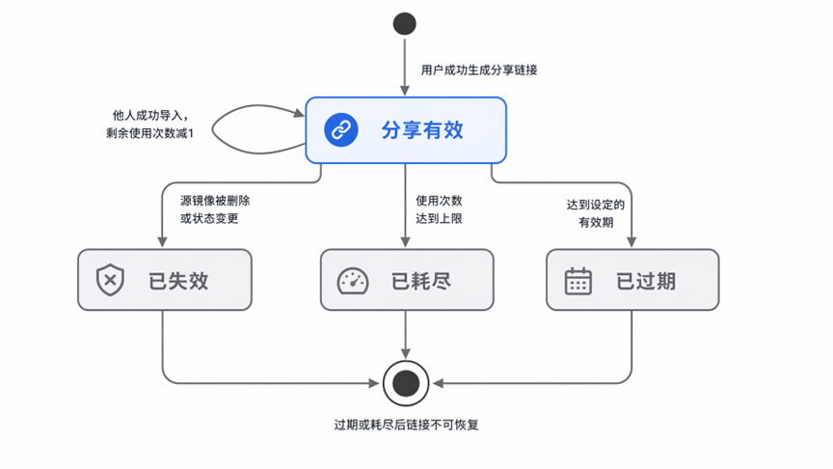图21-状态机图
- 优先级：高

3.4.18 从分享链接导入镜像（UC-17）
- 功能描述：用户通过他人分享的链接（URL 和 6 位分享码）将镜像导入到自己的个人镜像库。
- 触发器：用户在镜像管理页点击「导入镜像」，选择「从分享链接导入」标签页，输入分享链接+分享码。
- 前置条件：用户已登录系统；分享链接未过期、使用次数未耗尽；个人存储空间剩余空间充足；目标镜像未被删除
- 后置条件：他人镜像导入到当前用户个人镜像库；分享链接的剩余使用次数减 1
- 输入数据字典：详见 附录-C数据字典《从分享链接导入镜像输入》
- 一般性流程（处理过程）：
- 用户点击「导入镜像」→「从分享链接导入」。
- 用户粘贴分享链接和输入 6 位分享码。
- 系统实时校验链接有效性，展示镜像预览信息（名称、大小、分享者）。
- 用户确认导入，系统创建导入任务。
- 导入完成后，镜像出现在个人镜像列表中。
- 可选性流程（处理流程）：
- 预览取消：在预览阶段，用户可取消导入，不消耗分享次数。
- 异常处理流程（处理流程）：
- 链接无效：校验不通过，提示"链接无效或已过期"。
- 使用次数耗尽：提示"该分享已被使用达到上限"。
- 空间不足：提示"个人镜像库空间不足，请先清理"。
- 重复导入：同一镜像已存在，提示"该镜像已导入"。
- 输出数据字典：详见 附录-C数据字典《从分享链接导入镜像输出》
- 约束：
- 导入的镜像在个人镜像库中与原镜像独立，互不影响。
- 用户不能导入自己分享的镜像。
- 顺序图：
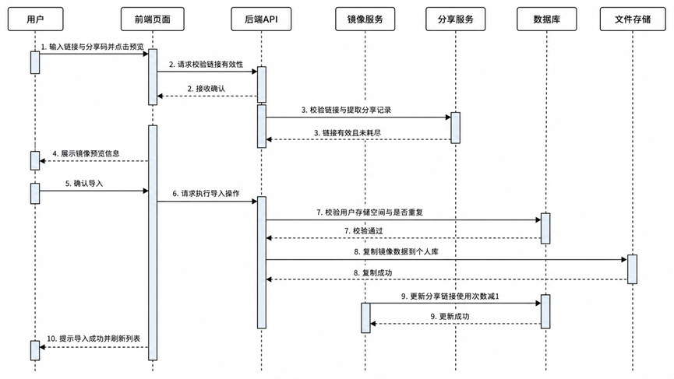图22-顺序图
- 活动图：
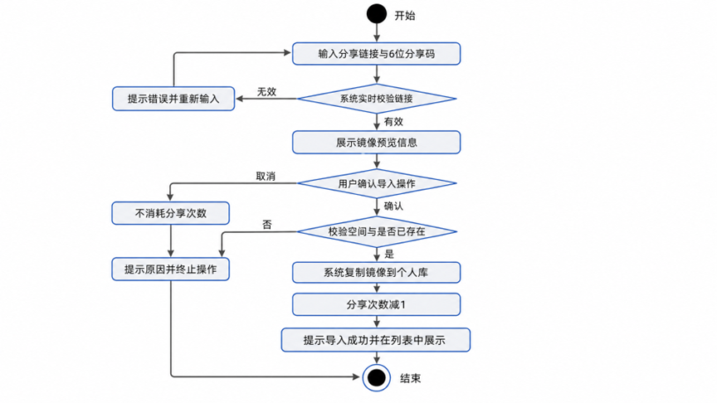图23-活动图
- 状态机图：
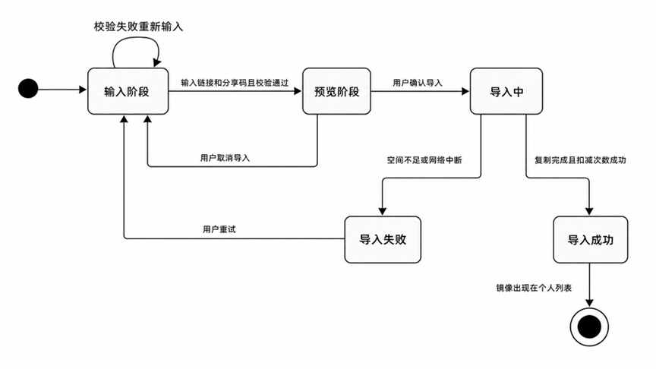图24-状态机图
- 优先级：高

3.4.19 从本地文件导入镜像（UC-18）
- 功能描述：用户将本地 ZIP 格式的镜像文件上传并导入到个人镜像库。
- 触发器：用户在镜像管理页点击「导入镜像」，选择「从本地文件导入」标签页，上传 ZIP 文件。
- 前置条件：用户已登录系统；本地镜像文件格式为 ZIP，且文件完整未损坏；个人存储空间剩余空间充足
- 后置条件：本地镜像成功导入个人镜像库，出现在开发环境中，并打开该开发环境
- 输入数据字典：详见 附录-C数据字典《从本地文件导入镜像输入》
- 一般性流程（处理过程）：
- 用户点击「导入镜像」→「从本地文件导入」。
- 用户选择本地 ZIP 镜像文件。
- 系统校验文件格式和完整性。
- 校验通过后展示镜像预览信息（名称、大小）。
- 用户可修改镜像名称，确认导入。
- 系统上传文件并创建导入任务。
- 导入完成后系统创建新工作空间。
- 将镜像解压并放入新工作空间。
- 打开新工作空间。
- 可选性流程（处理流程）：无
- 异常处理流程（处理流程）：
- 文件格式错误：提示"不支持的文件格式，请上传 ZIP 文件"。
- 文件损坏：ZIP 解压校验失败，提示"文件已损坏，无法导入"。
- 上传中断：支持断点续传，网络恢复后继续上传。
- 空间不足：提示"个人存储空间不足"。
- 输出数据字典：详见 附录-C数据字典《从本地文件导入镜像输出》
- 约束：
- 支持 .zip 格式。
- 顺序图：
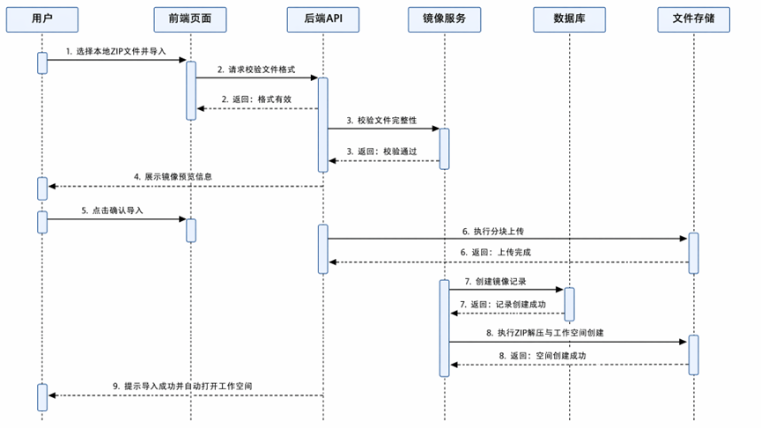图25-顺序图
- 活动图：
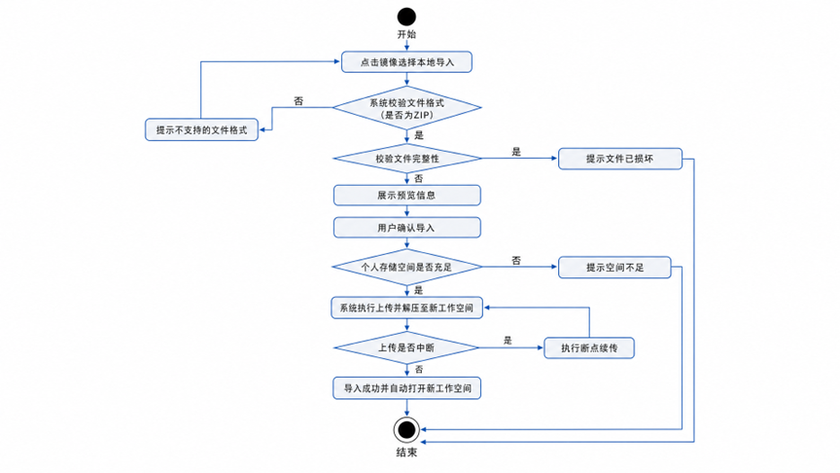图26-活动图
- 状态机图：
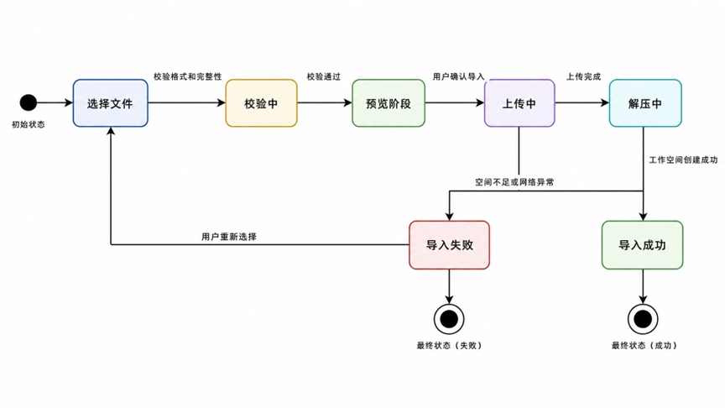图27-状态机图
- 优先级：中

3.4.20 删除镜像（UC-20）
- 功能描述：用户从个人镜像库中删除指定镜像，释放存储空间。
- 触发器：用户在镜像列表页中，对某一镜像点击「删除」操作。
- 前置条件：用户已登录系统；目标镜像存在于该用户个人镜像库中；目标镜像未被删除
- 后置条件：镜像从个人镜像库中移除；镜像占用的存储空间回收；若该镜像有活跃分享链接，链接自动失效
- 输入数据字典：详见 附录-C数据字典《删除镜像输入》
- 一般性流程（处理过程）：
- 用户在镜像列表中找到目标镜像，点击「删除」。
- 系统弹出确认对话框。
- 用户确认删除。
- 系统校验镜像未被任何环境引用。
- 若存在活跃分享链接，系统自动将其设为失效。
- 系统删除镜像数据，回收存储空间。
- 镜像列表中移除该条目。
- 可选性流程（处理流程）：
- 取消删除：在确认弹窗中点击「取消」，不执行删除。
- 异常处理流程（处理流程）：
- 删除失败：有文件被占用无法删除，提示"删除失败，请重试"。
- 输出数据字典：详见 附录-C数据字典《删除镜像输出》
- 约束：
- 删除操作不可撤销。
- 若镜像有分享链接，删除后分享链接自动失效。
- 顺序图：
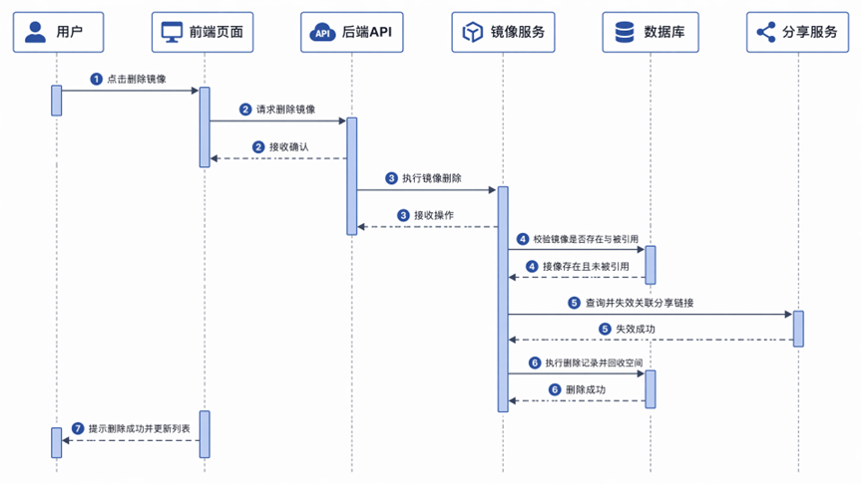图28-顺序图
- 活动图：
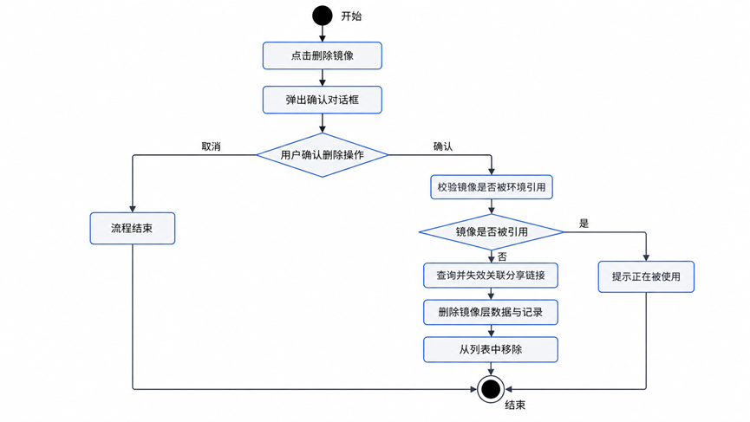图29-活动图
- 状态机图：
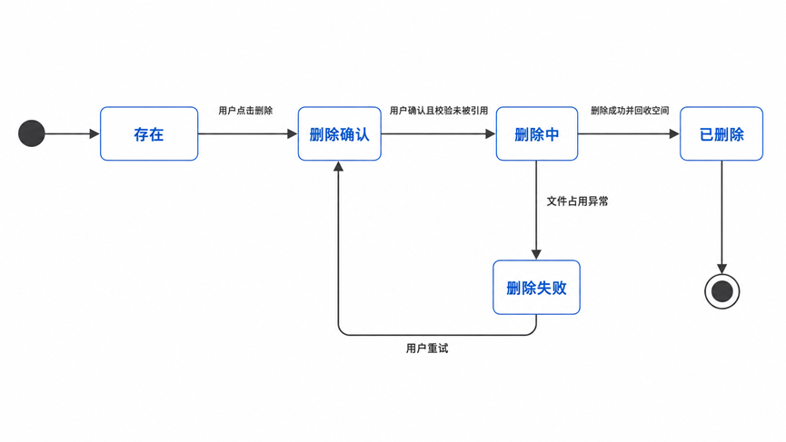图30-状态机图
- 优先级：中

3.4.21 管理容器状态（UA-02）
- 功能描述：管理员查看全平台所有容器的运行状态（正常运行 / 空闲 / 用户暂停 / 异常 / 启动中 / 已停止），支持按状态筛选和按用户搜索，并可对容器执行强制停止、重启等操作。
- 触发器：管理员点击导航栏「容器状态管理」进入容器管理页。
- 前置条件：管理员已登录后台管理系统
- 后置条件：系统展示所有容器的实时状态列表；管理员对容器的强制操作生效
- 输入数据字典：详见 附录-C数据字典《管理容器状态输入》
- 一般性流程（处理过程）：
- 管理员进入「容器状态管理」页。
- 顶部展示容器总数、各状态数量统计卡片。
- 下方容器列表展示每个容器的名称、所属用户、状态、镜像、运行时长、资源占用。
- 管理员可按状态筛选、按用户/容器名搜索。
- 对异常或闲置容器，管理员可执行强制操作：
  - 点击「强制停止」，填写原因备注，提交后容器立即终止。
  - 点击「重启」，填写原因备注，提交后容器重启。
- 操作完成后列表实时更新，操作记录写入审计日志。。
- 可选性流程（处理流程）：无
- 异常处理流程（处理流程）：
- 操作失败：目标容器已不存在或状态已变更，提示"操作失败，容器状态已发生变化，请刷新后重试"。
- 并发冲突：多个管理员同时对同一容器操作，后提交者提示"容器正在被操作，请稍后重试"。
- 输出数据字典：详见 附录-C数据字典《管理容器状态输出》
- 约束：无
- 顺序图：
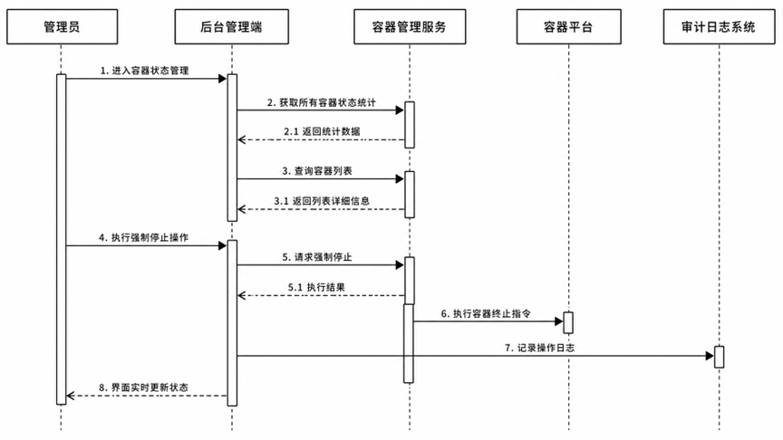图31-顺序图
- 活动图：
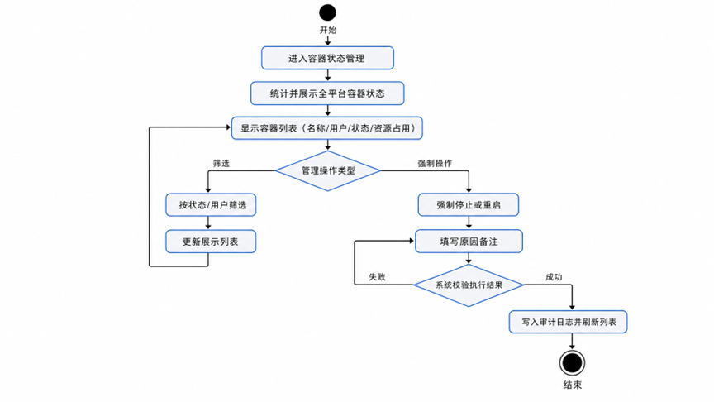图32-活动图
- 状态机图：
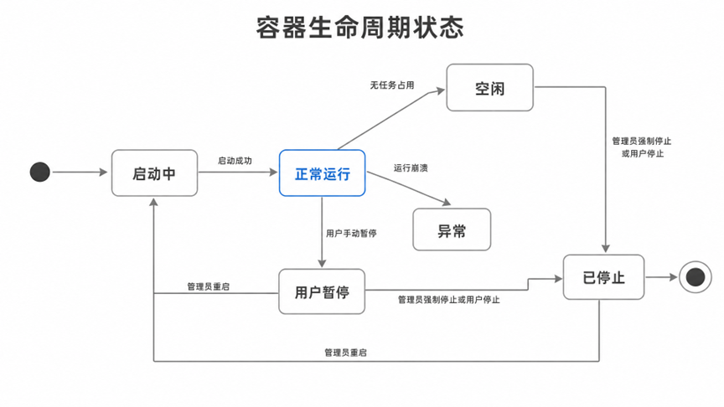图33-状态机图
- 优先级：低

3.4.22 配置容器参数（UA-03）
- 功能描述：管理员配置用户创建开发环境时可选的镜像列表、底层算法列表和 GPU 型号列表，控制每个选项的启用/禁用状态，管理默认配置。
- 触发器：管理员点击导航栏「容器初始化配置」进入配置页面。
- 前置条件：管理员已登录后台管理系统
- 后置条件：配置变更立即生效，用户在下次创建环境时看到更新后的选项
- 输入数据字典：详见 附录-C数据字典《配置容器参数（镜像配置项）》、《配置容器参数（算法配置项）》、《配置容器参数（GPU 型号配置项）》
- 一般性流程（处理过程）：
- 镜像列表
1. 管理员切换至「镜像列表」Tab，系统展示已有镜像列表（名称、标签、描述、状态、默认标记）。
2. 管理员可搜索镜像名称、按启用状态筛选。
3. 点击「添加镜像」，填写镜像名称、版本标签、描述，选择状态。
4. 点击某个镜像的「启用」/「禁用」切换其状态。
5. 点击「设为默认」将某镜像标记为创建环境时的预选项。
6. 点击「编辑」修改镜像信息。
- 底层算法列表
1. 管理员切换至「底层算法列表」Tab，展示已有算法列表。
2. 支持搜索、筛选、添加、启用/禁用操作，流程同上。
- GPU型号列表、
1. 管理员切换至「GPU 型号列表」Tab，展示已有 GPU 型号列表。
2. 支持搜索、筛选、添加、启用/禁用、设为默认操作。
- 可选性流程（处理流程）：无
- 异常处理流程（处理流程）：
- 添加配置项时参数不合法 → 表单校验提示具体错误。
- 保存配置失败 → 提示"保存失败，请重试"。
- 删除的配置项正在被使用 → 提示"该配置项正在被使用，无法删除"
- 禁用的镜像/算法/GPU型号关联有正在运行的容器 → 提示"该配置项正在被使用，禁用后不影响已运行的容器，仅对新创建的环境生效"
- 设为默认时原默认配置项须自动取消默认标记
- 输出数据字典：详见 附录-C数据字典《配置容器参数（镜像配置项）》、《配置容器参数（算法配置项）》、《配置容器参数（GPU 型号配置项）》
- 约束：
- 镜像列表、算法列表、GPU型号列表至少保留一个启用的配置项。
- 添加的镜像/算法/GPU型号信息需通过格式校验。
- 默认配置项在列表中唯一
- 顺序图：
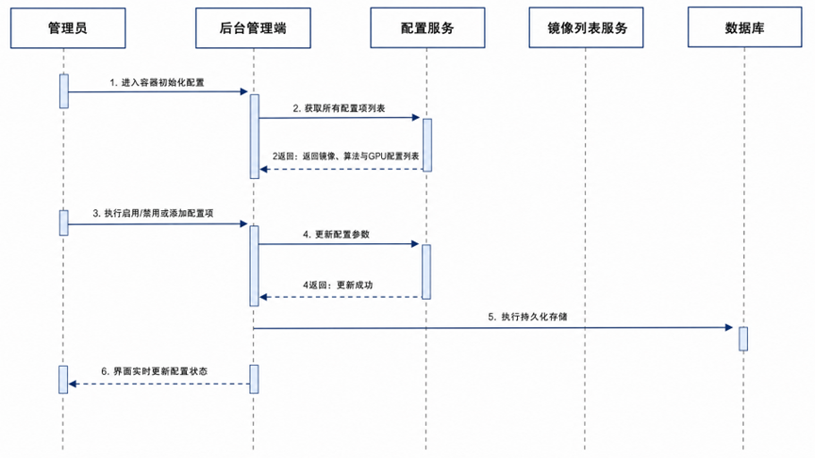图34-顺序图
- 活动图：
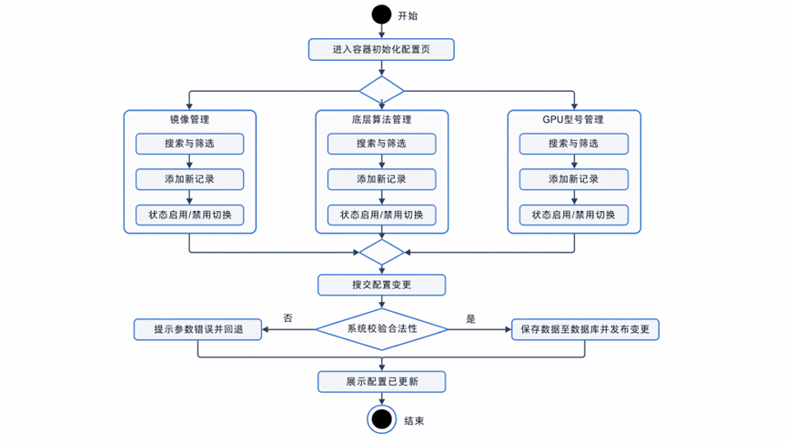图35-活动图
- 状态机图：
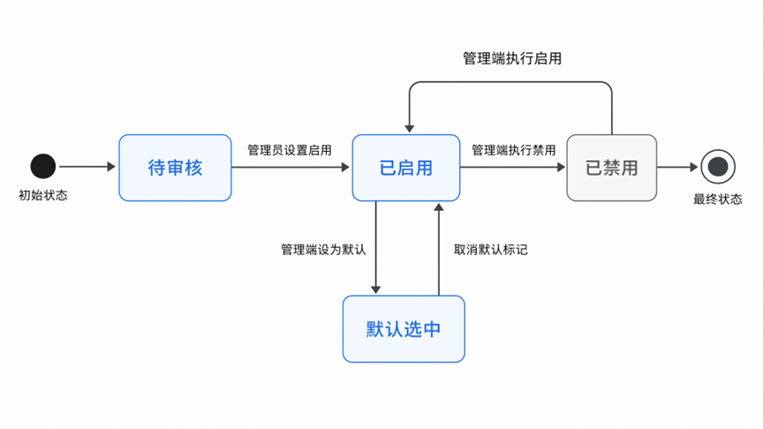图36-状态机图
- 优先级：中

3.4.23 查看GPU使用情况（UC-10）
- 功能描述：用户在「GPU 使用情况」页面查看当前占用的 GPU 资源概览和逐卡详细状态，包括 GPU 型号、显存利用率、功耗、温度、运行中的任务等。
- 触发器：用户点击导航栏「GPU 使用情况」进入页面。
- 前置条件：用户已登录系统
- 后置条件：系统展示用户 GPU 资源的概览卡片和逐卡详细列表
- 输入数据字典：无
- 一般性流程（处理过程）：
- 用户点击「GPU 使用情况」进入页面。
- 页面顶部展示 GPU 概览卡片：GPU 总数、平均利用率、总显存 / 已用显存。
- 下方展示逐卡详细列表，每行一张 GPU 卡，包含型号、利用率、显存、功耗、温度、运行任务。
- 列表每 30 秒自动刷新。
- 用户可点击某张 GPU 卡展开查看关联的开发环境信息和任务详情。
- 可选性流程（处理流程）：无
- 异常处理流程（处理流程）：
- 数据获取失败：提示"GPU 数据获取失败，请稍后重试"。
- 输出数据字典：详见 附录-C数据字典《查看GPU使用情况输出》
- 约束：
- GPU 利用率、功耗、温度等数据仅展示当前用户占用（或分配）的 GPU。
- 顺序图：
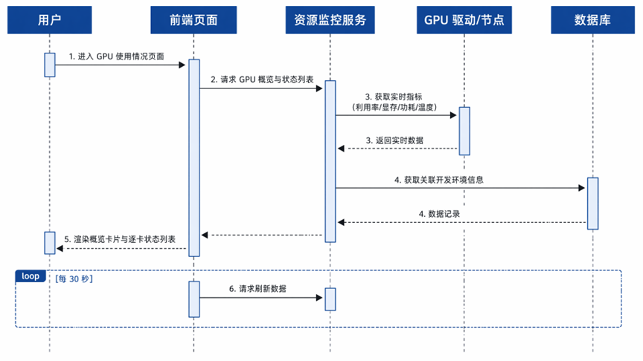图37-顺序图
- 活动图：
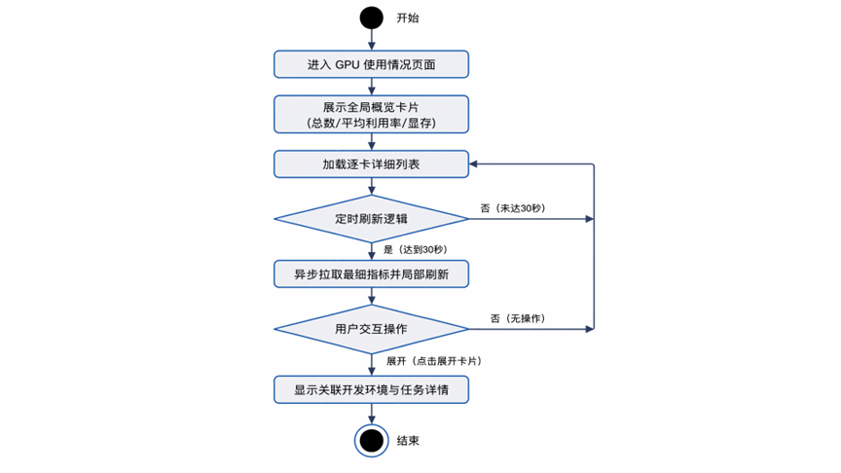图38-活动图
- 状态机图：
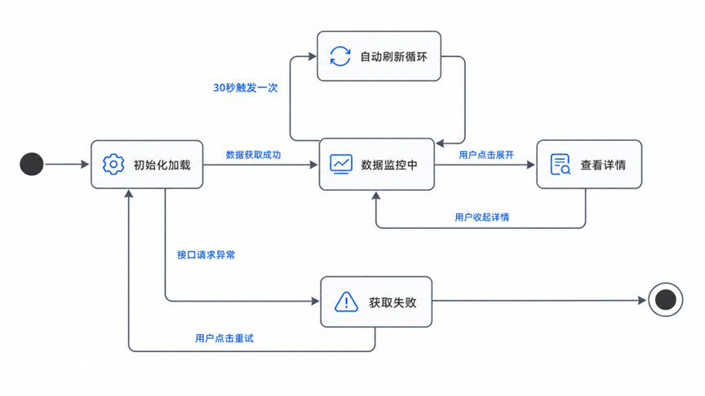图39-状态机图
- 优先级：高

3.4.24 管理个人资料与设置（UC-27）
- 功能描述：为用户提供个人资料管理能力，支持查看、编辑、修改个人基本信息（头像、昵称、邮箱、联系方式等），支持修改登录密码与安全设置，保障用户账户信息的准确性与安全性。
- 触发器：用户进入个人中心，执行查看资料、编辑资料、上传头像、修改密码、设置多因素认证等操作。
- 前置条件：用户已登录平台。
- 后置条件：个人资料修改成功，生成对应的用户信息变更记录、操作日志，用户下次登录时可看到更新后的资料。
- 输入数据字典：详见附录C数据字典《管理个人资料输入》
- 一般性流程（处理过程）：用户登录→进入个人中心→查看当前个人资料→点击编辑资料→修改可编辑字段（昵称、邮箱、联系方式等）→上传新头像（可选）→系统校验输入合法性→保存修改→系统更新用户信息→生成操作日志→页面展示更新后的资料。
- 可选性流程（处理流程）：1. 用户可修改登录密码，需输入原密码与新密码；2. 用户可开启/关闭多因素认证（MFA），绑定手机或邮箱；3. 用户可设置隐私选项（如是否公开邮箱、个人主页等）；4. 用户可查看个人账号的安全日志（最近登录IP、时间等）。
- 异常处理流程（处理流程）：1. 输入信息格式不合法时，系统提示错误原因，支持用户修改后重新提交；2. 原密码验证失败时，系统提示密码错误，不支持修改密码；3. 头像上传失败时，系统提示上传异常，支持用户重新上传；4. 邮箱或手机号已被其他账号绑定时，系统提示唯一性冲突，要求更换。
- 输出数据字典：详见附录C数据字典《管理个人资料输出数据字典》
- 约束：1. 用户ID不可修改；2. 邮箱与手机号在系统内唯一；3. 密码强度需满足复杂度要求（至少8位，含大小写字母、数字、特殊字符）；4. 头像文件大小不超过2MB，支持jpg/png格式；5. 所有个人资料变更操作均需记录审计日志。
- 顺序图：
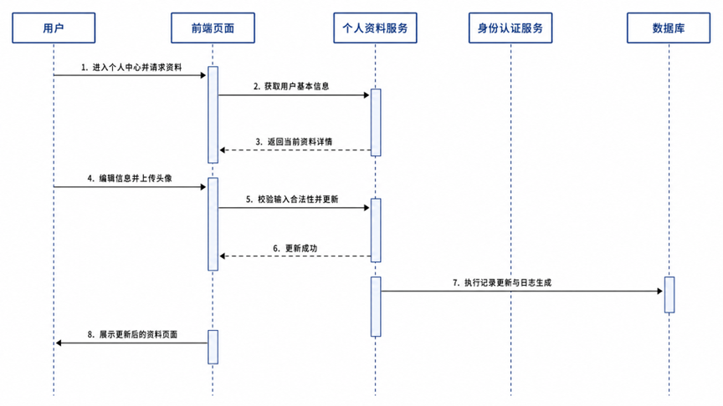图40-顺序图
- 活动图：
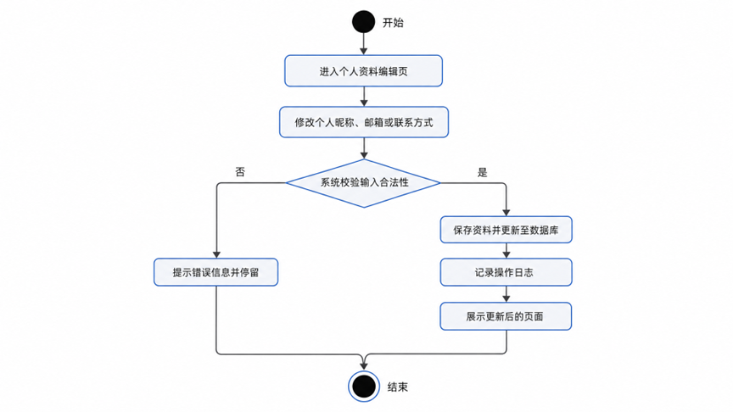图41-活动图
- 状态机图：
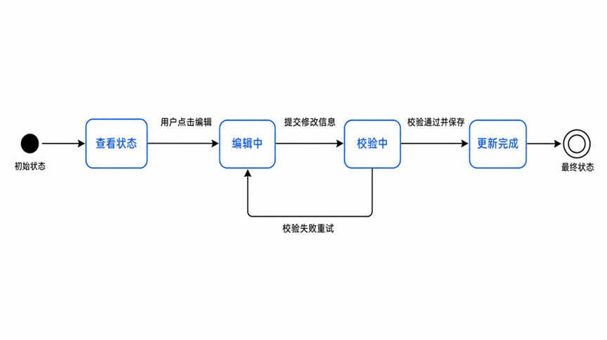图42-状态机图
- 优先级：中

3.4.25 使用在线IDE（UC-23）
- 功能描述：用户从开发环境卡片进入在线IDE界面，进行代码编辑、文件管理、终端操作等开发活动，完成开发后保存退出。
- 触发器：用户进入模型开发模块，打开在线IDE界面，执行新建/打开文件、编写代码、运行代码、查看输出、保存代码快照等操作。
- 前置条件：用户已登录平台，已创建或分配开发环境，开发环境处于运行状态。
- 后置条件：代码文件创建/修改/保存成功，代码运行产生输出结果，可生成代码快照与运行日志。
- 输入数据字典：详见附录C数据字典《在线编码输入》
- 一般性流程（处理过程）：用户登录→进入模型开发模块→选择目标开发环境→进入在线IDE界面（左侧文件树、中部代码标签页、底部终端）→新建或打开代码文件→编写/编辑代码→保存代码文件→点击运行按钮→系统将代码提交至后端容器执行→实时获取执行输出（显示在底部终端或输出面板）→用户可继续编辑或运行其他代码。
- 可选性流程（处理流程）：1. 支持按Cell运行（类似Jupyter Notebook），分块执行代码；2. 支持代码自动补全、语法检查与错误提示；3. 支持选择不同的Python内核或解释器版本；4. 支持保存当前代码快照，关联数据集与模型版本；5. 支持在终端中直接执行命令行操作（如pip install、git clone等）。
- 异常处理流程（处理流程）：1. 代码语法错误时，系统在输出面板显示错误信息，支持用户定位并修改；2. 代码运行超时（超过设定时限）时，系统自动终止执行并提示超时；3. 开发环境连接断开时，系统提示重连中，支持用户重新进入；4. 文件保存失败时，系统提示保存异常，支持用户重试或另存为。
- 输出数据字典：详见附录C数据字典《在线编码输出数据字典》
- 约束：1. 单次代码运行最长时限48小时（与原文档3.4.3保持一致）；2. 内存占用上限32GB（与原文档3.4.3保持一致）；3. 单个代码文件大小不超过10MB；4. 支持的语言包括Python、R、Shell等，以平台实际支持列表为准；5. 代码快照保存数量上限为每个用户50个。
- 顺序图：
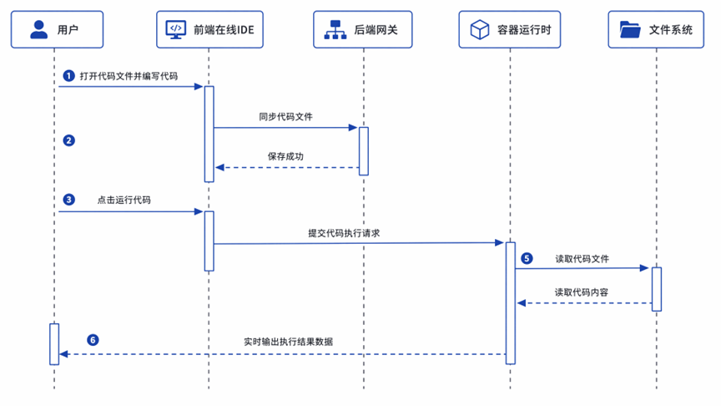图43-顺序图
- 活动图：
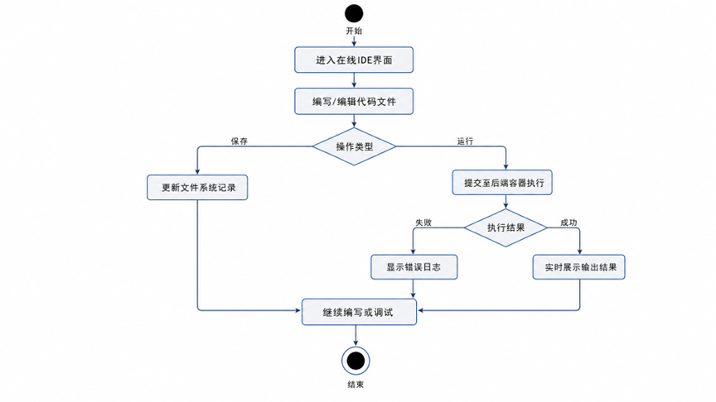图44-活动图
- 状态机图：
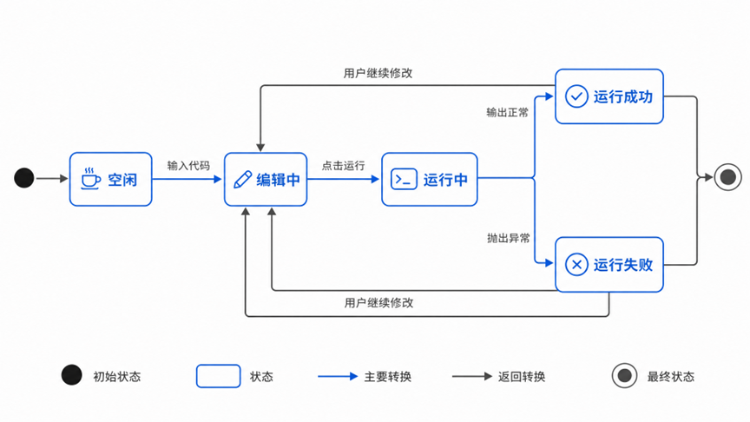图45-状态机图
- 优先级：高

3.4.26 监控训练任务（UC-25）
- 功能描述：为用户提供模型训练任务的实时监控与可视化展示能力，支持查看训练任务列表、任务状态、资源占用、训练指标（Loss/Accuracy等）曲线、日志详情，帮助用户掌握训练进度并及时发现异常。
- 触发器：用户进入训练管理模块，执行查看训练任务列表、查看任务详情、切换监控图表、查看日志、刷新数据等操作。
- 前置条件：用户已登录平台，存在已提交的训练任务（无论是运行中、已完成或失败）。
- 后置条件：系统展示训练任务的监控数据，用户可查看实时指标、日志与资源使用情况。
- 输入数据字典：详见附录C数据字典《查看训练监控输入》
- 一般性流程（处理过程）：用户登录→进入训练管理模块→系统展示训练任务列表（任务名称、状态、开始时间、运行时长）→用户点击某个任务进入详情页→默认展示训练监控面板（包含Loss曲线图、Accuracy曲线图等）→用户可切换查看资源监控（CPU/GPU/内存使用率）→用户可切换查看实时日志（支持搜索、下载）→用户可设置自动刷新间隔→监控数据按设定频率自动更新。
- 可选性流程（处理流程）：1. 支持对比多个训练任务的指标曲线（最多3个）；2. 支持导出监控图表为图片或数据文件（CSV）；3. 支持设置告警阈值（如Loss异常升高时发送通知）；4. 支持查看训练任务的检查点保存记录，支持从检查点恢复训练；5. 支持任务完成后生成训练评估报告，汇总关键指标。
- 异常处理流程（处理流程）：1. 监控数据加载失败时，系统提示数据加载异常，支持用户手动刷新；2. 任务日志过大时，系统支持分页加载或按时间范围筛选；3. 用户无权限查看该任务时，系统拦截并提示权限不足；4. 训练任务被删除或不存在时，系统提示任务不存在。
- 输出数据字典：详见附录C数据字典《查看训练监控输出数据字典》
- 约束：1. 监控数据刷新延迟不超过10秒；2. 训练日志保留周期为90天；3. Loss曲线图展示至少最近100个step的数据；4. 仅任务创建者与平台管理员可查看任务监控数据（除非任务被设置为团队共享）。
- 顺序图：
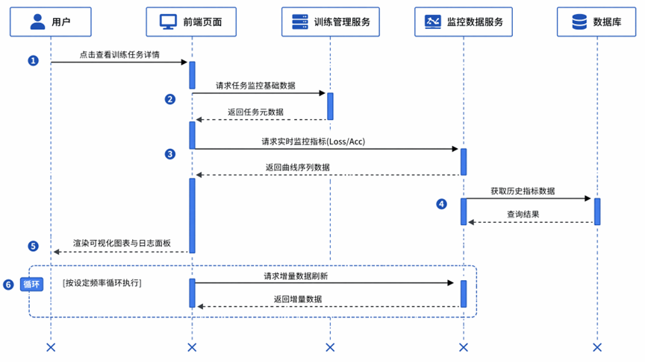图46-顺序图
- 活动图：
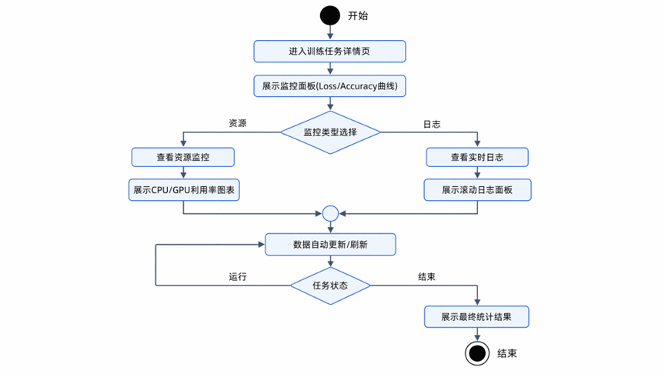图47-活动图
- 状态机图：
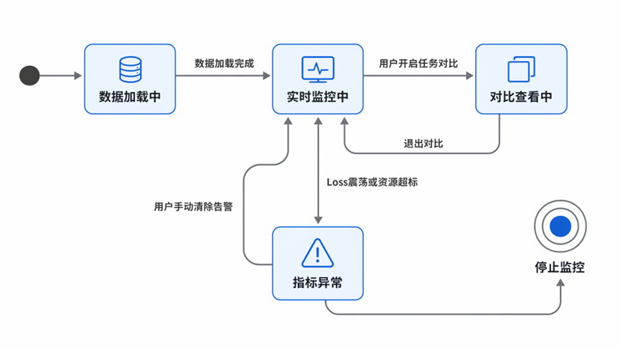图48-状态机图
- 优先级：高

3.4.27 使用新手教程（UC-12）
- 功能描述：为初次使用平台或需要引导的用户提供新手教程能力，支持分步引导、示例项目、视频教程、图文帮助文档，帮助用户快速了解平台核心功能与操作流程，降低学习成本。
- 触发器：用户首次登录平台时自动触发新手引导，或用户主动点击“新手教程”、“帮助中心”等入口。
- 前置条件：用户已登录平台。
- 后置条件：用户完成新手引导或浏览教程内容，系统记录用户的教程完成进度，用户可随时重新查看。
- 输入数据字典：详见附录C数据字典《使用新手教程输入》
- 一般性流程（处理过程）：用户登录（首次登录）→系统自动弹出新手引导欢迎页→展示平台核心功能概览（数据管理、环境管理、模型开发、训练管理）→用户点击“开始引导”→分步引导用户完成第一个数据集上传→引导用户创建开发环境→引导用户编写并运行简单代码→引导用户提交训练任务→引导用户查看训练结果→完成引导，展示后续学习资源（视频教程、帮助文档、示例项目）。
- 可选性流程（处理流程）：1. 用户可跳过新手引导，后续通过“帮助中心”重新进入；2. 用户可选择按主题学习（如“如何上传数据集”、“如何创建环境”等）；3. 支持搜索帮助文档与常见问题；4. 支持观看视频教程，记录观看进度；5. 支持克隆示例项目到自己的工作空间，直接运行学习。
- 异常处理流程（处理流程）：1. 引导过程中网络中断时，系统提示保存进度，支持恢复引导；2. 示例项目加载失败时，系统提示加载异常，支持用户重试或跳过；3. 用户操作与引导步骤不匹配时，系统提示并给予操作指引；4. 视频教程播放失败时，系统提示切换至图文版。
- 输出数据字典：详见附录C数据字典《使用新手教程输出数据字典》
- 约束：1. 新手引导完整流程耗时不超过10分钟；2. 每个用户的新手引导完成进度单独记录；3. 帮助文档支持中英文双语文档；4. 示例项目数量不少于3个，覆盖常见AI任务类型（图像分类、文本分类等）；5. 视频教程总时长不超过60分钟。
- 顺序图：
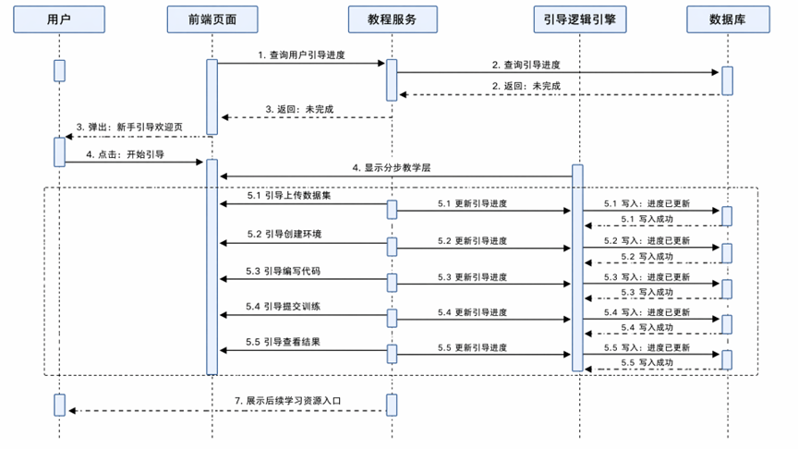图49-顺序图
- 活动图：
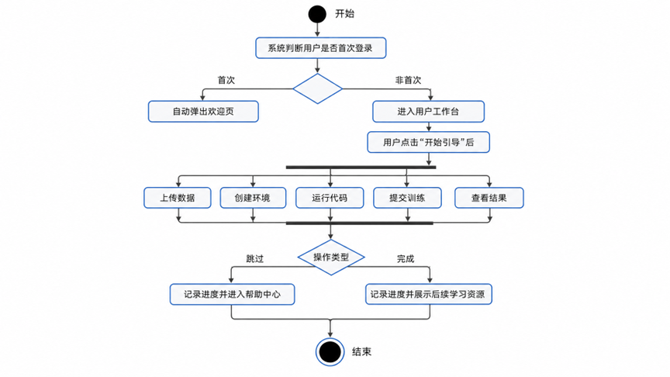图50-活动图
- 状态机图：
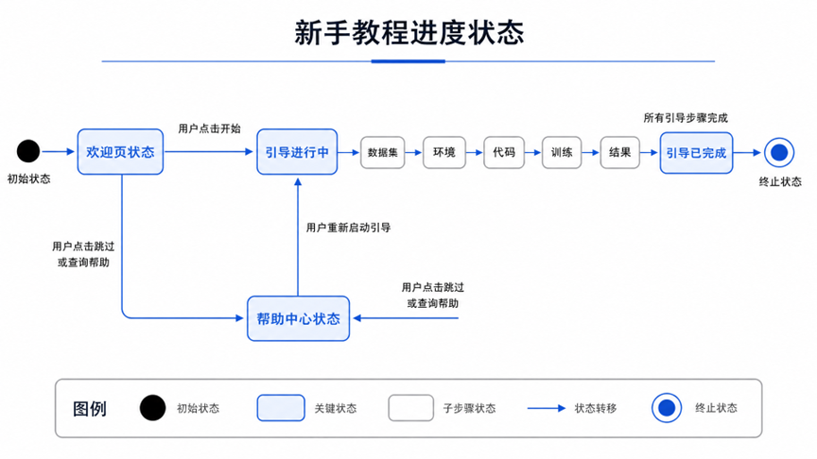图51-状态机图
- 优先级：中

3.4.28日志管理 (LOG-001)
- 功能描述：提供全局日志自动化收集与全链路 Trace 追踪能力，协助管理员实时监控系统健康状态并排查偶发性 Bug。
- 触发器：系统后台实时运行，或运维人员触发检索指令时。
- 前置条件：系统已部署容器及服务，且具备日志接入权限
- 后置条件：生成可检索的日志流水，更新分布式链路拓扑
- 输入数据字典：详见附录 C 数据字典
- 一般性流程（处理过程）：系统自动捕获服务器节点与 Docker 容器的 Stdout/Stderr 日志 → 贯穿业务链条记录全流程 Trace → 进行结构化解析 → 存入集中式存储库
- 可选性流程（处理流程）：1. 运维人员可按 TraceID 追踪单一任务全流程；2. 支持 按日志级别（INFO/WARN/ERROR）进行筛选；3. 生成容器状态机大盘视图。
- 异常处理流程（处理流程）：1. 日志存储空间不足时，自动触发旧日志滚动覆盖策 略；2. 链路追踪断点时，系统记录丢失信息并告警；3. 检索指令超时时，系统提示优 化搜索条件。
- 输出数据字典：详见 附录-C数据字典
- 约束：1. 全量 Trace 日志调取需用户验证码或临时授权凭证校验 ；2. 日志内容 单条限制 2000 字符 。
- 顺序图：
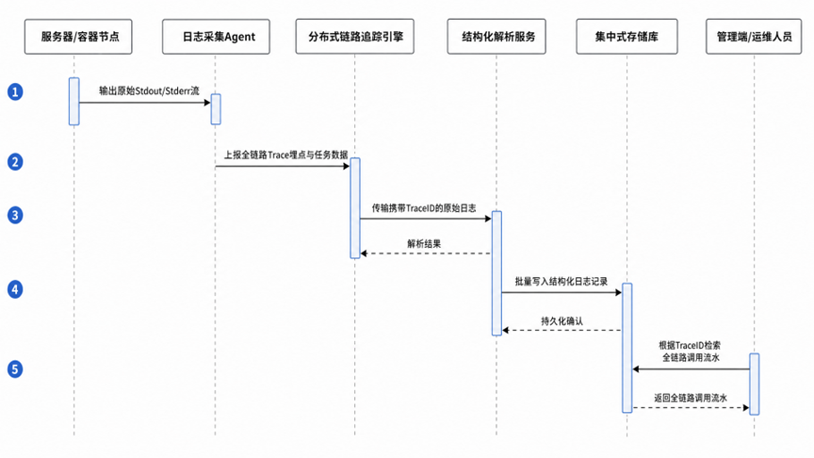
图52-顺序图
- 活动图：
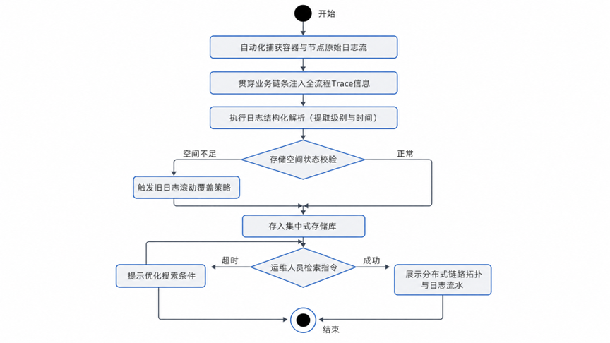
图53-活动图
- 状态机图：
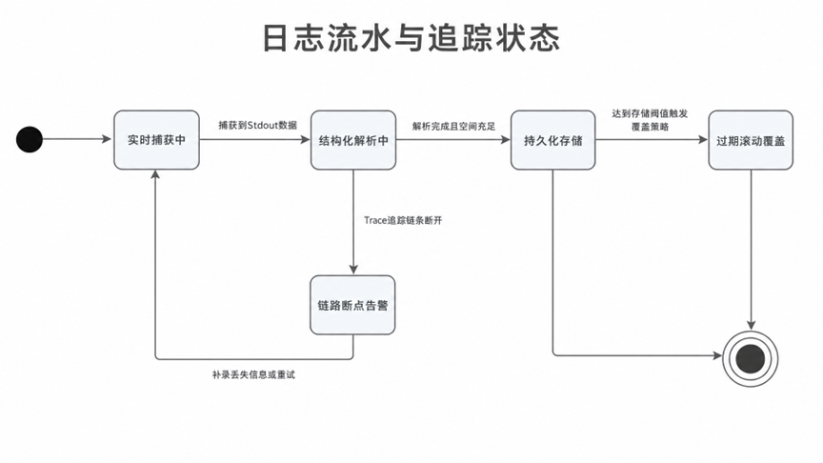
图54-状态机图
- 优先级：高

3.4.29 用户登录 (AUTH-001)
- 功能描述：验证普通用户与管理员的身份凭证，实现基于角色（RBAC）的精细化 访问控制。
- 触发器：用户在登录页面点击“登录”按钮。
- 前置条件：用户已拥有合法的账号密码
- 后置条件：根据角色重定向至相应控制台，并生成安全访问 Token 。
- 输入数据字典：详见附录 C 数据字典
- 一般性流程（处理过程）：用户输入账号密码 → 系统校验密码密文一致性 → 判定用户角色 → 生成访问 Token → 重定向页面 → 写入审计日志
- 可选性流程（处理流程）：1. 支持“记住我”功能，延长会话有效时间；2. 支持找回密码入口。
- 异常处理流程（处理流程）：1. 连续 5 次错误密码输入，系统触发账号临时封禁保护；2. 验证码输入错误或超时时，提示重新输入。
- 输出数据字典：详见附录 C 数据字典
- 约束：1. 禁止明文存储或传输密码 ；2. 密码存储需进行不可逆加密 。
- 顺序图：
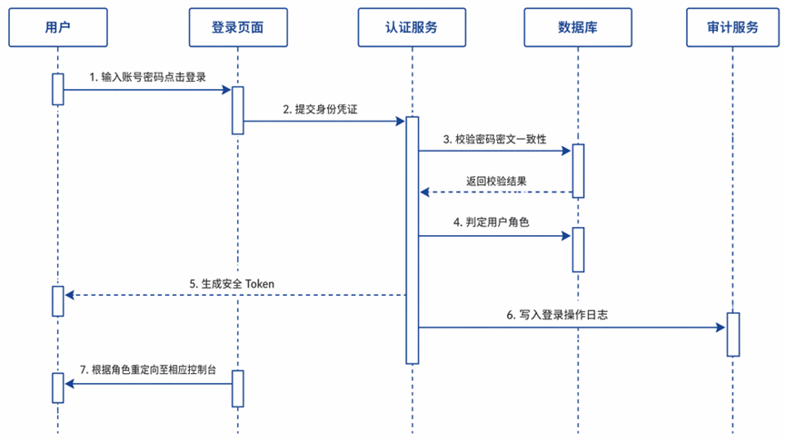
图52-顺序图
- 活动图：
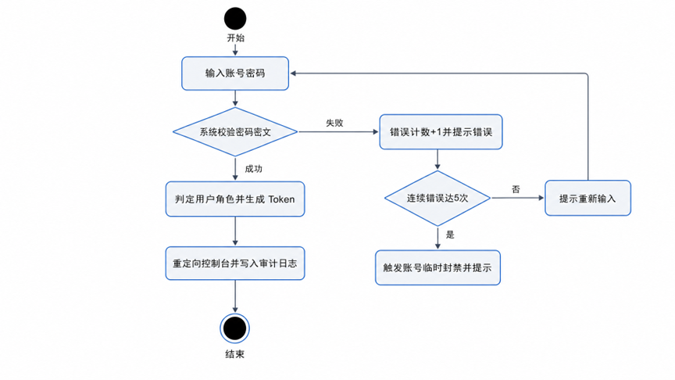
图53-活动图
- 状态机图：
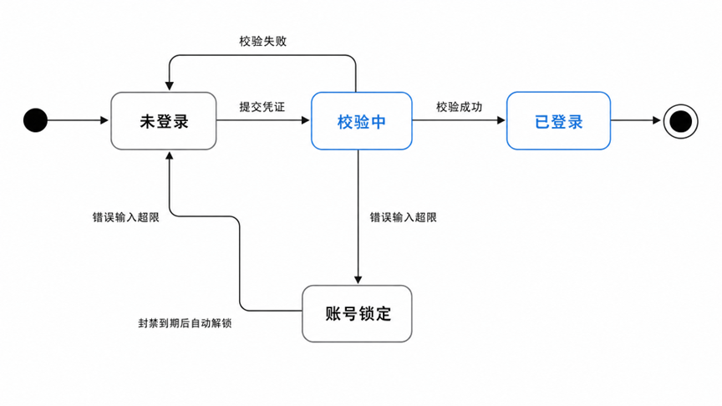
图54-状态机图
- 优先级：高

3.4.30 用户注册 (AUTH-002)
- 功能描述：允许新用户在平台建立独立账户，并初始化个人信息与基础业务资源空间。
- 触发器：用户访问注册页面并提交注册申请。
- 前置条件：输入的用户名与邮箱未被占用
- 后置条件：创建用户记录，分配默认权限与资源配额
- 输入数据字典：详见附录 C 数据字典
- 一般性流程（处理过程）：用户填写注册表单 → 系统校验唯一性 → 检查密码复杂度 → 加密存储密码 → 初始化资源配额 → 创建成功
- 可选性流程（处理流程）：1. 支持邮箱格式自动校验；2. 支持实时检测用户名是否可用。
- 异常处理流程（处理流程）：1. 用户名或邮箱已存在时，系统给予明确提示；2. 密码不符合合规性要求时，提示具体修改建议。
- 输出数据字典：详见 附录-C数据字典
- 约束：1. 新用户权限仅限于个人资源；2. 初始算力与存储配额严格遵循系统基线 。
- 顺序图：
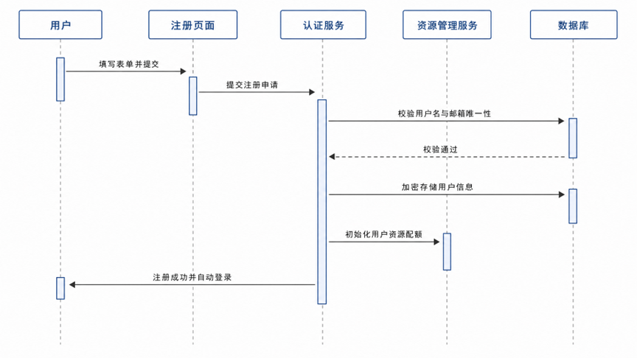
图52-顺序图
- 活动图：
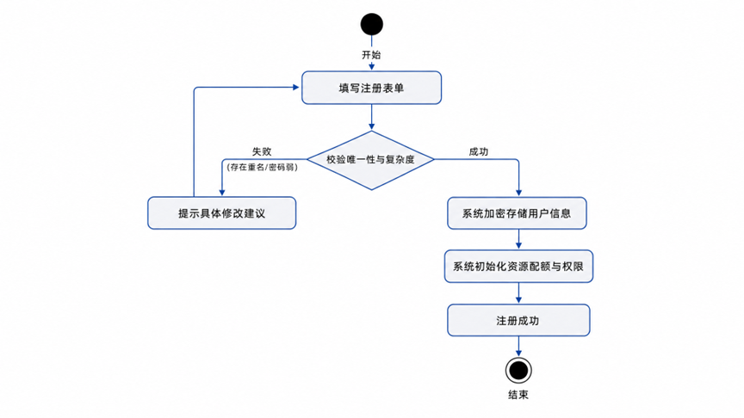
图53-活动图
- 状态机图：
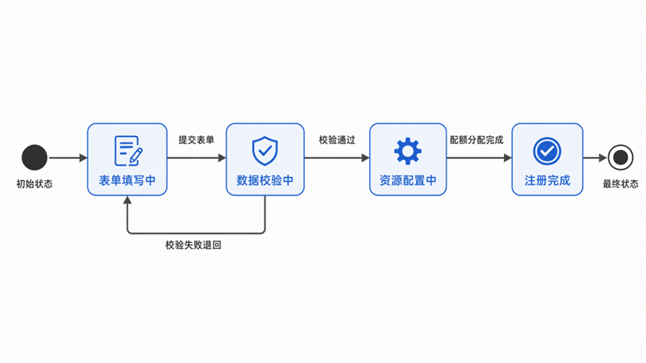
图54-状态机图
- 优先级：高

3.5 用户接口
- 界面风格：采用现代化Web界面，支持响应式布局，适配PC端
- 交互方式：鼠标点击、Tab切换、表单提交
- 语言支持：简体中文、英文
- 关键界面：
- 登录/注册页：Tab切换登录/注册表单，账号密码登录，记住我选项
- 控制台页：顶部导航+Logo，卡片展示任务统计和资源使用占比，任务列表
- 数据管理页：数据集列表（名称、类型、大小、状态），详情页，侧边栏导航
- 模型开发页：开发环境列表（名称、运行状态）
- 训练监控页：任务状态标签（训练中、调优中）
- 部署页：容器启动/停止操作
- 独立系统管理员后台：全链路 Trace 检索面板、服务器与容器状态机拓扑图、资源大盘与镜像管理台，采用与前端解耦的纯 HTML 原型结构（后续由 CodeBuddy 辅助生成基础骨架）。

3.6 适应性需求
- 环境适应性：支持在公有云（阿里云/腾讯云/AWS）、私有云、本地服务器部署
- 框架适应性：可快速扩展支持新的AI计算框架，通过插件化方式加载
- 数据适应性：支持常见数据集格式（CSV、JSON、图片、音频、视频等）
- 用户适应性：提供新手引导、示例模板与教程文档，降低入门门槛

3.7 安全性需求
- 数据安全：
- 用户数据加密存储，敏感信息（密码、API密钥）不可逆加密
- 数据集/模型权限控制，防止未授权访问
- 操作日志审计，记录用户关键操作
访问安全：
- 多因素认证（可选），防止账号盗用
- 接口防刷、防SQL注入、防XSS攻击
- 资源隔离，避免用户间任务相互干扰
业务安全：
- 资源配额限制，防止恶意占用资源
- 异常行为检测，自动封禁恶意账号
- 数据备份与恢复机制，防止数据丢失

3.8 保密性/私密性需求
- 隐私保护：
- 用户个人信息仅用于平台服务，不向第三方泄露
- 数据集/模型默认私有，需用户主动授权共享
- 支持数据匿名化处理（可选）
保密措施：
- 传输加密：TLS 1.2+
- 存储加密：AES-256
- 访问控制：基于角色的权限管理（RBAC）
- 排查日志授权机制：系统默认采用全局主动日志收集以捕获偶发Bug，但在查看权限上严格隔离。高阶管理员可查看全局脱敏数据，普通运维排查特定容器日志必须获得用户的临时授权凭证。
审计要求：
- 记录所有数据访问、共享、修改操作
- 定期生成安全审计报告
- 支持安全事件追溯与取证

3.9 计算机硬件需求
- 服务器硬件需求：
- 最低配置：CPU 8核，内存 32GB，存储 1TB SATA，千兆网卡
- 推荐配置：CPU 16核，内存 64GB，GPU 16GB显存，存储 2TB NVMe SSD，万兆网卡
客户端硬件需求：
- 无特殊要求，支持主流浏览器的PC/平板设备即可
硬件资源利用需求：
- 底层资源扩容由 管理员后台手动触发，支持横向新增云服务器节点、扩展 OSS 存储容量；删除自动扩缩容逻辑。
- 资源利用率监控，避免资源闲置
- 支持GPU共享（可选），提高硬件利用率

3.10 计算机软件需求
- 服务器端软件：
- 操作系统：Ubuntu 20.04+/CentOS 8+
- 容器引擎：Docker 20.10+
- 编排工具：Kubernetes 1.24+（可选）
- 数据库：MySQL 8.0+、MinIO RELEASE.2023-01-02T09-25-23Z
- 中间件：Nginx 1.21+、Redis 6.2+
AI框架软件：
- PyTorch 1.13+/2.0+
- TensorFlow 2.8+/2.10+
- Caffe 1.0+
- PaddlePaddle 2.4+
客户端软件：
- 浏览器：Chrome 100+、Edge 100+、Firefox 98+

3.11 计算机通信需求
- 网络需求：
- 服务器端：公网IP或内网穿透，支持至少100Mbps带宽
- 客户端：稳定网络连接，延迟≤100ms
通信协议：
- 前端与后端：HTTP/1.1、HTTP/2、WebSocket
- 服务间通信：gRPC、RESTful API
数据传输需求：
- 支持大文件分块上传/下载，断点续传
- 传输进度实时展示，支持取消操作
- 带宽限制，避免影响其他业务

3.12 软件质量因素需求
性能需求：
- 页面首次加载 ≤3s
- 接口响应时间 ≤500ms（95% 请求）
- 环境启动时间 ≤5 分钟
- 训练任务调度延迟 ≤1 分钟
- 系统支持并发用户 ≥500
可靠性需求：
- 数据丢失率≤1%
- 故障恢复时间≤1小时
可维护性需求：
- 模块化设计，代码复用率≥60%
- 提供完整日志与监控，便于故障排查
- 支持灰度更新，避免服务中断
易用性需求：
- 新手引导完成率≥90%
- 核心操作步骤≤5步
- 提供多语言帮助文档与视频教程
可移植性需求：
- 支持在不同云厂商环境迁移
- 容器化部署，避免环境依赖问题

3.13 设计和实现的约束
- 技术约束：
- 后端采用Python开发，前端采用React/Vue开发
- 微服务架构，服务间解耦
- 所有依赖优先选择开源、稳定版本
标准约束：
- 代码遵循Google编码规范
- API遵循RESTful设计规范
- 文档遵循GB/T 8567-2006规范
安全约束：
- 禁止明文存储密码、API密钥
- 所有外部接口必须经过身份认证
- 定期进行安全漏洞扫描与修复

3.14 人员需求
- 开发人员：（仅需求分析阶段，不涉及实际开发人员安排）
- 数量：6人（本项目小组，仅负责需求分析）
- 技能：需求分析、UML建模、AI框架基础认知
运维人员：
- 数量：1人（规划配置，不涉及实际任职）
- 技能：服务器运维、容器编排、监控告警
测试人员：
- 数量：2人（规划配置，不涉及实际任职）
- 技能：功能测试、性能测试、接口测试
培训需求：
- 开发人员：容器技术、微服务架构、AI框架培训
- 测试人员：自动化测试、性能测试工具培训
- 最终用户：平台使用教程、示例项目培训

3.15 需求可追溯性
- 正向追溯：每个需求条目可追溯到对应的设计文档、代码实现与测试用例（不涉及实际追溯实施）
- 反向追溯：每个设计元素、代码模块、测试用例可追溯到对应的需求条目（不涉及实际追溯实施）

4 其他需求

4.1性能需求

4.1.1 页面首次加载性能(PERF-01）
- 需求描述: 用户首次访问平台各页面时，应快速完成渲染
- 约束/指标: FCP ≤2s；TTI ≤3s；LCP ≤2.5s
- 验收标准: Lighthouse审计通过，Chrome 100+ / 千兆网络，清除缓存后测试
- 关联用例: 全部UC

4.1.2 页面路由切换（PERF-02）
- 需求描述: 用户在SPA内切换页面时应快速响应
- 约束/指标: 路由切换 ≤1s；保持组件缓存，避免重复渲染
- 验收标准:连续切换10个不同页面，取P95耗时
- 关联用例: 全部UC

4.1.3 API平均响应时间（PERF-03）
- 需求描述: 核心RESTful API在典型负载下应快速响应
- 约束/指标: 95%请求 ≤500ms；99%请求 ≤2s；文件流式API不计入
- 验收标准: JMeter 500并发用户混合场景测试15min
- 关联用例: 全部UC

4.1.4 API峰值响应时间（PERF-04）
- 需求描述: 高峰期API响应不应严重劣化
- 约束/指标: P99 ≤3s（系统负载80%以下）；P99.9 ≤10s
- 验收标准: 逐步加压至系统80%负载，记录尾延迟
- 关联用例: 全部UC

4.1.5 容器环境启动速度（PERF-05）
- 需求描述: 用户创建开发环境后容器应快速就绪
- 约束/指标: 预置镜像 ≤3min；GPU镜像 ≤5min；首次拉取新镜像 ≤15min
- 验收标准: 从提交到状态变更为running，连续10次取P95
- 关联用例: UC-21

4.1.6 容器环境停止速度（PERF-06）
- 需求描述: 用户停止/销毁环境时应快速释放资源
- 约束/指标: 正常停止 ≤30s；强制停止 ≤10s；配额在停止后10s内释放
- 验收标准: 执行停止到状态变更为stopped计时
- 关联用例: UC-21

4.1.7 训练任务调度延迟（PERF-07）
- 需求描述: 训练任务从提交到运行应快速完成调度
- 约束/指标: 有资源时 ≤1min；需排队时 ≤5min；调度决策耗时 ≤5s
- 验收标准: 从提交到状态变更为running计时
- 关联用例: UC-25

4.1.8 数据集上传吞吐量（PERF-08）
- 需求描述: 用户上传数据集时应保持高速传输
- 约束/指标: 局域网平均 ≥10MB/s；公网平均 ≥1MB/s；分块大小可配置（默认8MB）
- 验收标准: 上传1GB文件计时，重复3次取均值
- 关联用例: UC-04

4.1.9 数据集下载吞吐量（PERF-09）
- 需求描述: 用户下载数据集时应保持高速传输
- 约束/指标: 局域网平均 ≥50MB/s；打包+传输总耗时 ≤5min/GB；ZIP打包速率 ≥100MB/s
- 验收标准: 下载1GB数据集计时，重复3次取均值
- 关联用例: UC-09（下载数据集）

4.1.10 镜像打包与导出性能（PERF-10）
- 需求描述: 镜像打包/导出为ZIP时应快速完成
- 约束/指标: ≤5GB镜像 ≤10min；>5GB时增长斜率 ≤2min/GB；打包过程不低于10%进度更新
- 验收标准: 从触发到状态变更为ready计时
- 关联用例: UC-13, UC-15

4.1.11 镜像导入性能（PERF-11）
- 需求描述: 从ZIP文件或分享链接导入镜像应快速完成
- 约束/指标: 本地ZIP导入 ≤5min/GB；分享链接导入 ≤3min/GB（同机房）；导入过程展示实时进度
- 验收标准: 从触发到镜像出现在列表中计时
- 关联用例: UC-17, UC-18

4.1.12 IDE编辑器响应性能（PERF-12）
- 需求描述: 在线IDE的编辑与操作应流畅响应
- 约束/指标: 文件打开 ≤1s（≤10MB）；代码自动补全 ≤500ms；文件保存 ≤2s；终端输入回显 ≤200ms
- 验收标准: 连续执行20次操作，取P95响应时间
- 关联用例: UC-23

4.1.13 实时数据推送延迟（PERF-13）
- 需求描述: WebSocket推送的训练指标/状态更新应低延迟
- 约束/指标: Loss/Accuracy数据推送 ≤5s；容器状态变更推送 ≤3s；日志流推送 ≤3s
- 验收标准: 从数据产生到前端展示计时，连续测试100次取P95
- 关联用例: UC-25, LOG-001

4.1.14 日志检索响应（PERF-14）
- 需求描述: 日志查询应在可接受时间内返回结果
- 约束/指标: 关键词精确搜索 ≤3s；模糊/正则搜索 ≤10s；时间范围筛选 ≤5s；TraceID全链路检索 ≤5s
- 验收标准: 日志100GB测试集，每种查询20次取P95
- 关联用例: LOG-001

4.1.15 列表页查询响应（PERF-15）
- 需求描述: 各类列表页的分页/筛选/搜索应快速响应
- 约束/指标: 每页20条 ≤1s；每页50条 ≤2s；含搜索筛选 ≤3s；含聚合统计 ≤5s
- 验收标准: 单表10万条数据测试，连续翻页20次取均值
- 关联用例: UC-05（数据集列表）、UC-14（镜像列表）、UC-26（存储空间）、UA-05（配额列表）等列表类用例

4.1.16 数据聚合统计性能（PERF-16）
- 需求描述: 工作台统计卡片、资源概览等聚合查询应快速
- 约束/指标: 跨表聚合 ≤5s；实时资源统计 ≤3s；历史趋势统计 ≤10s
- 验收标准: 100用户+1000任务+100容器的测试数据集
- 关联用例: UC-09, UC-10, UC-14

4.1.17 GPU资源数据刷新（PERF-17）
- 需求描述: GPU使用情况的监控数据应及时更新
- 约束/指标: 列表自动刷新间隔30s（可配置）；前端手动刷新 ≤3s；采集-展示总延迟 ≤10s
- 验收标准: 从系统采集到前端展示计时
- 关联用例: UC-10

4.1.18 文件预览性能（PERF-18）
- 需求描述: 数据集内文件的预览应快速加载
- 约束/指标: 文本文件（≤10MB）预览 ≤2s；README渲染 ≤1s；图片文件预览 ≤5s
- 验收标准: 各类型文件预览10次取均值
- 关联用例: UC-06（查看数据集详情）

4.1.19 并发文件上传IOPS（PERF-19）
- 需求描述: 多人同时上传时，磁盘I/O不应成为瓶颈
- 约束/指标: ≥20个并发上传；每任务分块并发度 ≤5；总吞吐 ≥200MB/s
- 验收标准: 20个客户端同时上传，测量总吞吐量
- 关联用例: UC-04

4.1.20 新手引导加载性能（PERF-20）
- 需求描述: 首次引导和教程内容应快速加载
- 约束/指标: 引导框架加载 ≤2s；示例项目克隆 ≤30s；视频教程缓冲 ≤5s
- 验收标准: 清缓存后首次访问计时
- 关联用例: UC-12

4.2可靠性需求

4.2.1 数据持久性保证（REL-01）
- 需求描述: 用户存储的数据不应因系统故障而丢失
- 约束/指标: 年数据丢失率 ≤0.01%；写操作确认持久化后再返回成功；每1GB数据附带SHA256校验和
- 验收标准: 模拟存储节点故障，检查数据完整性
- 关联用例: UC-04, UC-13, UC-18

4.2.2 故障恢复时间RTO（REL-02）
- 需求描述: 发生故障后核心服务应在规定时间内恢复
- 约束/指标: 核心服务 ≤30min；非核心服务 ≤2h；数据层 ≤1h
- 验收标准: 人为注入故障（进程crash/节点宕机），计时至服务恢复
- 关联用例: 全部UC

4.2.3 恢复点目标RPO（REL-03）
- 需求描述: 故障时允许丢失的最大数据时间窗口
- 约束/指标: 用户业务数据 ≤5min；日志/审计数据 ≤30min；镜像/数据集 ≤24h
- 验收标准: 模拟故障后检查备份时间戳与数据一致性
- 关联用例: 全部UC

4.2.4 系统整体可用性（REL-04）
- 需求描述: 核心功能在统计周期内的可用时间比例
- 约束/指标: 月度可用率 ≥99.5%（≈3.6h停机/月）；计划内维护窗口不计入
- 验收标准: 监控系统连续记录90天，统计可用时间占比
- 关联用例: 全部UC

4.2.5 定期数据备份（REL-05）
- 需求描述: 用户数据应自动定期备份并具备恢复能力
- 约束/指标: 每日全量备份（北京时间03:00）；每2h增量备份；备份数据异机/异地存储；保留周期 ≥30天；每月恢复演练
- 验收标准: 模拟数据丢失，从备份恢复并验证完整性
- 关联用例: UC-04, UC-13

4.2.6 服务容错与冗余（REL-06）
- 需求描述: 关键服务应具备单点故障容忍能力
- 约束/指标: 核心无状态服务 ≥2副本；DB主从/集群部署；单副本故障不影响服务
- 验收标准: 逐一停止各服务实例，检查服务持续可用
- 关联用例: 全部UC

4.2.7 断点续传（REL-07）
- 需求描述: 大文件上传/下载在网络中断后应自动续传
- 约束/指标: 上传记录断点，恢复后续传；下载URL有效期30min可重新获取；不重复传输已完成部分
- 验收标准: 传输50%时断开30s，恢复后续传且校验通过
- 关联用例: UC-04, UC-15

4.2.8 操作审计追溯（REL-08）
- 需求描述: 所有关键操作应记录不可篡改的审计日志
- 约束/指标: 保留 ≥180天；含操作人、时间、IP、内容、结果；审计日志只追加不删除
- 验收标准: 执行操作后查询审计日志，验证完整性和不可篡改性
- 关联用例: UA-02,UA-03, UC-03, ADM-001

4.2.9 API幂等性（REL-09）
- 需求描述: 关键写入API应支持幂等，防止重复提交
- 约束/指标: 重复请求不产生重复资源；客户端传入幂等令牌（Idempotency-Key）；幂等窗口期 ≥24h
- 验收标准: 同一幂等Key发送2次请求，验证只生效1次
- 关联用例: UC-04, UC-06, UC-13

4.2.10 优雅关闭机制（REL-10）
- 需求描述: 容器/服务停止时应有优雅关闭流程
- 约束/指标: 容器停止先SIGTERM等待30s再SIGKILL；保存当前进度/状态；WebSocket关闭前推送断连消息
- 验收标准: 停止容器，检查是否有文件损坏或数据丢失
- 关联用例: UC-06, UA-02

4.2.11 分布式事务一致性（REL-11）
- 需求描述: 跨服务操作应保证最终一致性
- 约束/指标: 关键路径使用Saga或TCC模式；最终一致延迟 ≤30s；异常情况有补偿/回滚机制
- 验收标准: 模拟分布式场景下部分服务失败，检查数据一致性
- 关联用例: UC-06, UC-08, UC-13

4.2.12 数据完整性校验（REL-12）
- 需求描述: 上传/传输的文件应自动校验完整性
- 约束/指标: 上传完成自动计算SHA256；下载时校验SHA256；校验不通过拒绝并提示
- 验收标准: 传输损坏文件，验证能被检测并拒绝
- 关联用例: UC-04, UC-15, UC-18

4.2.13 自动重试机制（REL-13）
- 需求描述: 临时性故障应自动重试，避免人工介入
- 约束/指标: 指数退避重试1s/2s/4s/8s/16s，最大5次；仅对幂等操作自动重试；重试总时长 ≤60s
- 验收标准: 注入临时故障，验证重试行为
- 关联用例: 全部UC

4.2.14 熔断保护（REL-14）
- 需求描述: 下游服务持续故障时触发熔断，避免雪崩
- 约束/指标: 连续失败 ≥5次进入OPEN状态；OPEN持续30s后进入HALF-OPEN；HALF-OPEN尝试成功1次后关闭；熔断期间返回降级响应
- 验收标准: 模拟下游服务故障，验证熔断行为
- 关联用例: 全部UC

4.2.15 灾难恢复计划（REL-15）
- 需求描述: 应制定并维护灾难恢复计划，定期演练
- 约束/指标: 每季度至少1次恢复演练；演练覆盖DB恢复、文件恢复、服务重建；恢复时间不超过RTO
- 验收标准: 执行恢复演练，形成书面报告
- 关联用例: 全部UC

4.2.16 超时控制（REL-16）
- 需求描述: 所有外部依赖调用应有明确的超时配置
- 约束/指标: HTTP/REST调用 ≤30s；数据库查询 ≤10s；容器API调用 ≤60s；文件IO操作 ≤120s
- 验收标准: 审计代码中所有外部调用的超时配置
- 关联用例: 全部UC

4.2.17 请求去重机制（REL-17）
- 需求描述: 网络重传导致的重复请求应被检测并拒绝
- 约束/指标: 基于Token/Key的去重机制；去重窗口 ≥5min；去重判定返回原始响应而非错误
- 验收标准: 模拟网络重发同一请求，验证去重行为
- 关联用例: UC-04, UC-06, UC-13

4.2.18 环境状态机健壮性（REL-18）
- 需求描述: 容器状态转换应严格遵循状态机定义，避免非法跳转
- 约束/指标: 所有状态转换需合法性校验；非法转换请求被拒绝并记录日志；状态丢失后有自愈恢复机制
- 验收标准: 尝试从非法状态转换，验证被拒绝
- 关联用例: UC-06, UA-02

4.2.19 事务回滚完整性（REL-19）
- 需求描述: 操作失败时系统应完全回滚到操作前状态
- 约束/指标: 数据库事务支持ROLLBACK；文件操作有undo机制；部分失败不遗留脏数据
- 验收标准: 在写入中途模拟失败，验证数据回滚
- 关联用例: UC-04, UC-13, UC-09

4.2.20 服务依赖声明（REL-20）
- 需求描述: 所有服务依赖应显式声明版本，禁止浮动依赖
- 约束/指标: 使用lock文件锁定依赖版本；依赖升级前通过完整回归测试；安全更新需在48h内评估
- 验收标准: 检查项目中所有依赖管理配置
- 关联用例: 全部UC

4.3并发性需求

4.3.1 系统并发用户容量（CONC-01）
- 需求描述: 平台应支持指定数量用户同时在线操作
- 约束/指标: ≥500用户同时在线；每日活跃会话 ≥5000；会话保持时间 ≥2h
- 验收标准: 500虚拟用户同时登录并执行核心操作，系统正常
- 关联用例: 全部UC

4.3.2 API并发吞吐容量（CONC-02）
- 需求描述: 核心API接口应承受高并发请求压力
- 约束/指标: 查询类API ≥1000 TPS；写入类API ≥200 TPS；P99延迟 ≤3s
- 验收标准: JMeter逐步加压至TPS饱和点，记录极限值
- 关联用例: UC-14, UC-09

4.3.3 并发训练任务数（CONC-03）
- 需求描述: 平台应支持大量训练任务同时运行
- 约束/指标: ≥50个训练任务同时运行；排队队列容量 ≥100个；GPU/CPU任务按资源池隔离
- 验收标准: 提交60个任务，检查调度成功率与稳定性
- 关联用例: UC-08

4.3.4 并发容器运行数（CONC-04）
- 需求描述: 系统应支持大量容器同时运行
- 约束/指标: ≥100个容器同时运行；单物理节点 ≤20个容器；容器创建速率 ≥5个/min
- 验收标准: 逐步创建至100个，监控节点负载
- 关联用例: UC-06, UC-07

4.3.5 数据库连接池（CONC-05）
- 需求描述: 数据库连接池应满足并发峰值需求
- 约束/指标: 连接池大小 ≥100；等待队列 ≤200；等待超时 ≤5s
- 验收标准: 模拟200并发DB查询，连接不耗尽
- 关联用例: 全部UC

4.3.6 WebSocket并发连接（CONC-06）
- 需求描述: 实时推送模块应支持大量WebSocket连接
- 约束/指标: ≥200个WebSocket同时在线；消息广播延迟 ≤3s；连接中断自动重连（≤5次）
- 验收标准: 200客户端同时建立WebSocket并接收推送
- 关联用例: UC-08, UC-10, LOG-001

4.3.7 API速率限制（CONC-07）
- 需求描述: 防止单一用户/客户端过度占用系统资源
- 约束/指标: 普通用户调用频率 ≤100次/min；管理员 ≤300次/min；超过限制返回429并记录；限流失效时间 ≥1min
- 验收标准: 超频调用，验证429响应和限流恢复
- 关联用例: 全部UC

4.3.8 消息队列吞吐量（CONC-08）
- 需求描述: 异步任务的消息队列应满足并发处理需求
- 约束/指标: 队列消息吞吐 ≥500 msg/s；消息投递延迟 ≤1s；消费者处理能力 ≥50 msg/s/实例；消息不丢失
- 验收标准: 发送5000条消息，测量吞吐与延迟
- 关联用例: UC-13, UC-08, LOG-001

4.3.9 镜像并发拉取（CONC-09）
- 需求描述: 多用户同时拉取镜像时不应拥堵
- 约束/指标: 同时拉取任务数 ≥10个；本地Registry带宽 ≥1Gbps；层缓存命中率 ≥80%（常用镜像）
- 验收标准: 10个节点同时拉取同一镜像，检查总时间
- 关联用例: UC-06, UC-13

4.3.10 存储IOPS限制（CONC-10）
- 需求描述: 并发文件操作不应超过存储系统IOPS上限
- 约束/指标: 单用户IOPS ≤500；全平台IOPS ≤5000；超过限制排队等待
- 验收标准: IOPS测试工具加压，验证限流行为
- 关联用例: UC-04, UC-14

4.3.11 用户级资源隔离（CONC-11）
- 需求描述: 用户间资源使用不应相互干扰（Noisy Neighbor防护）
- 约束/指标: CPU使用按配额硬限制；内存使用按配额硬限制；磁盘IO支持权重分配；网络带宽支持按用户限速
- 验收标准: 单用户满负载运行，验证不影响其他用户
- 关联用例: UC-06, UC-08

4.3.12 并发配额分配（CONC-12）
- 需求描述: 系统应防止超配额分配导致资源争抢
- 约束/指标: 分配前原子性检查配额；释放后原子性归还配额；临界条件（配额刚好用完）处理正确
- 验收标准: 并发请求分配资源直至耗尽，验证无超分
- 关联用例: UA-05/UA-06/UA-08, UC-06

4.3.13 GPU并发共享（CONC-13）
- 需求描述: 多任务共享GPU时的隔离与公平调度
- 约束/指标: 显存隔离（支持MIG或时间片）；共享模式下公平调度；单任务OOM不导致其他任务crash
- 验收标准: 2个任务共享1张GPU，验证隔离性
- 关联用例: UC-06, UC-08

4.3.14 容器创建/删除并发（CONC-14）
- 需求描述: 批量容器操作应稳定执行
- 约束/指标: 同时创建 ≥10个容器；同时删除 ≥10个容器；批量操作成功率 ≥95%
- 验收标准: 并发创建/删除10个容器，记录成功率和耗时
- 关联用例: UC-06, UC-07

4.3.15 镜像分享并发访问（CONC-15）
- 需求描述: 同一分享链接被多人同时访问时应正确处理
- 约束/指标: 同时导入 ≥10人；剩余使用次数原子性扣减；达到上限后拒绝新请求
- 验收标准: 10个用户同时点击同一分享链接，验证次数扣减正确
- 关联用例: UC-17

4.3.16 配额更新并发安全（CONC-16）
- 需求描述: 多管理员同时修改配额时不应冲突
- 约束/指标: 使用乐观锁（版本号机制）；冲突时提示用户刷新；不出现丢失更新
- 验收标准: 2个管理员同时编辑同一用户配额，验证安全
- 关联用例: UA-06

4.3.17 容器操作并发防重（CONC-17）
- 需求描述: 同一容器不应同时被多个操作指令执行
- 约束/指标: 容器操作加分布式锁；持有锁超时自动释放（30s）；后提交者提示"容器正在被操作"
- 验收标准: 2个管理员同时对同一容器执行操作
- 关联用例: UA-02

4.4稳定性需求

4.4.1 长期运行无衰退（STAB-01）
- 需求描述: 系统连续运行期间不应出现性能衰退或资源泄漏
- 约束/指标: 连续运行 ≥7天无重启；7天后内存增长 ≤10%；无句柄/连接/线程泄漏；响应时间不恶化
- 验收标准: 模拟典型负载连续运行7天，每24h记录指标
- 关联用例: 全部UC

4.4.2 闲置资源自动回收（STAB-02）
- 需求描述: 闲置或异常占用的资源应自动回收
- 约束/指标: 闲置IDE容器 ≥30min自动停止；异常退出重启 ≤3次后标记failed；WebSocket空闲 ≥2h自动断开
- 验收标准: 创建容器后静置35min，检查自动停止
- 关联用例: UC-06, UC-07

4.4.3 过载保护（STAB-03）
- 需求描述: 系统负载过高时自动触发保护，避免崩溃
- 约束/指标: CPU ≥85%或内存 ≥90%时拒新任务并告警；请求队列 ≥1000时触发降级；保护解除后自动恢复
- 验收标准: 逐步加压至超载，验证保护行为
- 关联用例: 全部UC

4.4.4 优雅降级（STAB-04）
- 需求描述: 非核心服务故障时核心功能应正常
- 约束/指标: 日志故障不影响编码和训练；统计故障不影响数据操作；故障服务返回明确错误提示
- 验收标准: 逐一停止非核心服务，验证核心业务不受影响
- 关联用例: UC-07, UC-08

4.4.5 容器自愈恢复（STAB-05）
- 需求描述: 异常退出的容器应自动恢复
- 约束/指标: 重启间隔5s/10s/30s递增；最多重启3次；超过限制标记failed并通知用户
- 验收标准: 强制kill容器进程，验证自愈行为
- 关联用例: UC-06, UA-02

4.4.6 内存边界控制（STAB-06）
- 需求描述: 单个容器的内存使用不应影响其他容器或宿主机
- 约束/指标: cgroup硬限制；超限触发OOM Kill不影响其他容器；不可靠应用不影响平台核心服务
- 验收标准: 在容器内执行内存泄漏程序，验证隔离性
- 关联用例: UC-06, UC-08

4.4.7 依赖故障隔离（STAB-07）
- 需求描述: 外部依赖不可用时应有降级策略，不导致连锁崩溃
- 约束/指标: DB不可用时读缓存；Redis不可用时降级为本地内存；MinIO不可用时写操作排队；各返回明确错误码
- 验收标准: 逐一停用各中间件，验证降级行为
- 关联用例: 全部UC

4.4.8 异常断电数据保护（STAB-08）
- 需求描述: 系统异常断电或宕机时不应损坏已有数据
- 约束/指标: 写入使用原子操作（rename-on-write）；DB事务完整提交或回滚；重启后自动恢复未完成操作
- 验收标准: 模拟断电，重启后检查数据完整性
- 关联用例: UC-04, UC-13

4.4.9 文件描述符限制（STAB-09）
- 需求描述: 防止文件描述符耗尽导致系统不可用
- 约束/指标: 单进程FD上限 ≥65535；监控FD使用率 ≥80%告警；泄漏FD自动回收机制
- 验收标准: 模拟FD泄漏场景，验证不会耗尽
- 关联用例: 全部UC

4.4.10 线程池保护（STAB-10）
- 需求描述: 线程池不应被耗尽，应有限制队列
- 约束/指标: 核心线程 ≤CPU核数×2；最大线程 ≤CPU核数×4；工作队列有界（≤1000）；拒绝策略为CallerRuns或丢弃
- 验收标准: 模拟突发请求，验证线程池不会无限增长
- 关联用例: 全部UC

4.4.11 磁盘I/O限流（STAB-11）
- 需求描述: 防止磁盘I/O过载影响整体系统稳定性
- 约束/指标: 单容器磁盘IOPS上限可配置；磁盘使用率 ≥90%告警；日志I/O优先级低于业务I/O
- 验收标准: IOPS压测，验证限流和优先级
- 关联用例: UC-04, UC-13

4.4.12 网络抖动容忍（STAB-12）
- 需求描述: 网络不稳定时系统应保持可用并自动恢复
- 约束/指标: TCP连接超时 ≥3s ≤30s；自动重连WebSocket ≥5次；重连间隔递增
- 验收标准: 模拟网络丢包/延迟，验证连接稳定性
- 关联用例: 全部UC

4.4.13 依赖版本稳定性（STAB-13）
- 需求描述: 所有依赖包/库应锁定版本，禁止浮动依赖
- 约束/指标: 使用lock文件；依赖变更需走版本管理流程；安全更新48h内评估
- 验收标准: 审核构建配置
- 关联用例: 全部UC

4.4.14 健康检查机制（STAB-14）
- 需求描述: 所有服务应暴露健康检查端点
- 约束/指标: HTTP端点/healthz（存活）和/readyz（就绪）；包含关键依赖状态；检查间隔 ≤30s
- 验收标准: 访问健康检查端点，验证返回正确状态
- 关联用例: 全部UC

4.4.15 CPU限流与公平调度（STAB-15）
- 需求描述: 多容器竞争CPU时应公平调度
- 约束/指标: CPU按配额权重分配；支持CFS带宽控制；单容器不能持续抢占CPU
- 验收标准: 同节点多个容器同时CPU密集运算，验证分配比例
- 关联用例: UC-06, UC-08

4.4.16 存储容量预警（STAB-16）
- 需求描述: 存储空间不足时应提前预警
- 约束/指标: 使用率 ≥70%告警通知管理员；≥85%限制新文件上传；≥95%停止写操作并紧急告警；超配额用户收到通知
- 验收标准: 逐步填充存储空间至各阈值，验证告警和行为
- 关联用例: UC-04, UC-14（存储）

4.4.17 操作超时边界（STAB-17）
- 需求描述: 所有外部操作应有明确的超时边界
- 约束/指标: HTTP客户端超时 ≤30s；DB查询超时 ≤10s；gRPC调用超时 ≤15s；容器API超时 ≤60s
- 验收标准: 审核代码中所有超时配置
- 关联用例: 全部UC

4.4.18 容器僵尸进程处理（STAB-18）
- 需求描述: 容器内不应积累僵尸进程
- 约束/指标: 容器ENTRYPOINT进程应负责回收子进程；使用tini/dumb-init作为init进程；定期清理僵尸进程
- 验收标准: 检查容器基础镜像配置
- 关联用例: UC-06, UC-08

4.4.19 日志轮转机制（STAB-19）
- 需求描述: 日志文件应自动轮转，防止磁盘写满
- 约束/指标: 日志文件最大100MB；保留最近10个文件；自动压缩旧日志为.gz；总日志空间 ≤1GB/服务实例
- 验收标准: 持续产生日志，验证轮转行为
- 关联用例: LOG-001

4.4.20 配置热加载（STAB-20）
- 需求描述: 配置变更应支持热加载，不重启服务
- 约束/指标: 配置中心变更后 ≤60s生效；热加载失败自动回滚到上一个可用版本；不中断正在处理的请求
- 验收标准: 修改配置项并验证是否自动生效
- 关联用例: UA-03

4.4.21 并发文件句柄释放（STAB-21）
- 需求描述: 文件操作后句柄应正确关闭，不泄漏
- 约束/指标: 每次文件操作在finally/using中关闭；临时文件在finally块中删除；文件流有超时自动关闭机制
- 验收标准: 审查关键文件操作代码
- 关联用例: UC-04, UC-13, UC-15

4.4.22 前后端版本兼容（STAB-22）
- 需求描述: 前后端版本不一致时不应直接崩溃
- 约束/指标: API版本控制（URL/Header）；新后端兼容旧前端 ≥2个版本；版本不匹配时提示刷新
- 验收标准: 部署新后端+旧前端，验证兼容性
- 关联用例: 全部UC

4.4.23 数据库迁移回滚（STAB-23）
- 需求描述: 数据库Schema变更应支持回滚
- 约束/指标: 所有迁移需有回滚脚本；迁移前自动备份；迁移失败自动触发回滚；大表迁移需有分批策略
- 验收标准: 模拟迁移失败，验证回滚行为
- 关联用例: 全部UC

4.4.24 容器时区一致性（STAB-24）
- 需求描述: 所有容器和服务的时区应统一
- 约束/指标: 全平台统一使用UTC+8；时间戳统一使用ISO 8601；日志时间戳含时区信息
- 验收标准: 检查各服务的时区配置
- 关联用例: 全部UC

4.4.25 容器资源超卖比（STAB-25）
- 需求描述: 资源超卖不应导致系统不稳定
- 约束/指标: CPU超卖比 ≤4:1；内存禁止超卖；GPU禁止超卖
- 验收标准: 审核资源调度配置
- 关联用例: UC-06, UA-05/UA-06

4.4.26 关键链路超时熔断（STAB-26）
- 需求描述: 用户关键操作链路应设置端到端超时熔断
- 约束/指标: 镜像打包 ≤30min超时终止；训练任务创建 ≤10min超时回滚；环境创建 ≤10min超时回滚
- 验收标准: 模拟各操作卡住至超时，验证回滚行为
- 关联用例: UC-06, UC-08, UC-13

4.4.27 容器逃逸防护（STAB-27）
- 需求描述: 容器运行时应防止逃逸到宿主机
- 约束/指标: 禁止特权容器；只读根文件系统（非必要目录）；禁用容器间IPC共享；使用seccomp/apparmor限制系统调用
- 验收标准: 在容器内尝试逃逸攻击，验证被阻止
- 关联用例: UC-06

4.4.28 API请求体大小限制（STAB-28）
- 需求描述: API请求体应有限制，防止恶意大请求打垮服务
- 约束/指标: 普通API请求体 ≤10MB；文件上传类按实际文件大小；超出限制返回413
- 验收标准: 发送超过限制的请求体，验证413响应
- 关联用例: 全部UC

4.4.29 缓存穿透防护（STAB-29）
- 需求描述: 缓存未命中时不应直接压垮数据库
- 约束/指标: 缓存穿透请求 ≤100/min（按Key）；热点Key自动检测与本地缓存；空结果也缓存（≤60s TTL）
- 验收标准: 请求大量不存在的Key，验证DB负载不激增
- 关联用例: 全部UC

4.4.30 缓存雪崩防护（STAB-30）
- 需求描述: 缓存批量失效时不应导致数据库过载
- 约束/指标: 缓存过期时间添加随机偏移（±30%）；不同Key使用不同过期时间；支持二级本地缓存
- 验收标准: 模拟缓存批量失效场景，验证DB负载可控
- 关联用例: 全部UC

4.4.31 容器镜像不可变标签（STAB-31）
- 需求描述: 生产环境容器镜像应使用不可变标签，禁止使用latest
- 约束/指标: 镜像标签必须包含版本号；禁止使用latest标签部署；每次构建生成新标签
- 验收标准: 检查部署配置中镜像标签规范
- 关联用例: UC-06, UA-03

4.4.32 业务连续性规程（STAB-32）
- 需求描述: 应制定业务连续性文档并定期评审
- 约束/指标: 文档包含故障分类、响应流程、联系人清单；每半年至少1次桌面推演；每次事故后进行复盘
- 验收标准: 检查文档完整性和推演记录
- 关联用例: 全部UC

5 附录

5.1 附录A 术语表
术语 | 定义
SRS | 软件需求规格说明（Software Requirements Specification），本文档核心，用于详细描述平台需求
CSCI | 计算机软件配置项（Computer Software Configuration Item），指平台中可独立配置、管理的软件模块
UML | 统一建模语言（Unified Modeling Language），用于平台需求建模、设计建模的标准化语言
AI | 人工智能（Artificial Intelligence），平台核心服务领域，涵盖模型开发、训练、部署等全流程
IRS | 接口需求规格说明（Interface Requirements Specification），用于描述平台外部接口的详细需求
容器化部署 | 基于Docker等容器引擎，将平台服务打包为容器，实现环境隔离、快速部署与移植的部署方式
RBAC | 基于角色的权限管理（Role-Based Access Control），通过分配角色实现用户权限的精细化控制
RESTful API | 一种基于HTTP协议的API设计规范，具有简洁、可扩展、无状态等特点，用于平台服务间通信

5.2 附录B 常见问题说明
- 需求相关问题：
- 问：本平台是否支持自定义AI框架？答不支持，只有管理员可以引入AI框架。
- 问：数据集存储上限是否可调整？答：支持管理员根据实际资源情况调整单用户数据集存储上限，需在系统配置中修改参数。
用户使用相关问题：
- 问：新手用户如何快速上手？答：平台提供新手引导流程、示例项目模板、图文教程与视频教程，帮助新手快速熟悉核心操作。
- 问：模型训练任务失败如何排查？答：可通过训练日志查看失败原因，常见原因包括资源不足、代码错误、数据集异常等，根据日志提示调整后重新提交任务。

5.3附录C数据字典
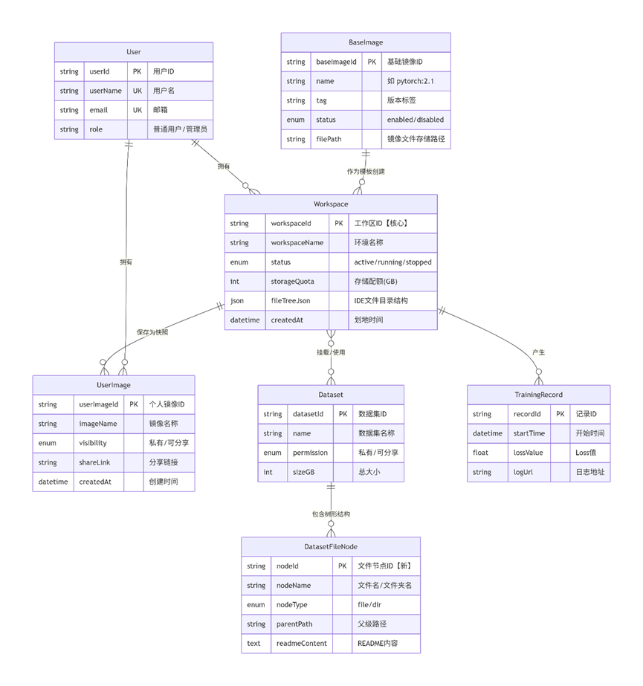
图55-ER图

5.3.1保存环境为镜像输入
数据项名称 | 类型 | 长度 | 正则表达式 | 来源 | 约束 | 所属用例
environmentId | 字符串 | 20 | ^[0-9a-fA-F-]{36}$ | 系统传入 | 必填 | UC-13
imageName | 字符串 | 1~64 | ^[\u4e00-\u9fa5a-zA-Z0-9_\- ]{1,64}$ | 用户输入 | 必填，个人镜像库内唯一 | UC-13
imageDescription | 字符串 | 0~256 | ^[\u4e00-\u9fa5a-zA-Z0-9\s.,;:_\-!?。，；：！？]{0,256}$ | 用户输入 | 可选 | UC-13
visibility | 枚举 | — | ^(private|shareable)$ | 用户选择 | 必填 | UC-13

5.3.2保存环境为镜像输出
数据项名称 | 类型 | 长度 | 正则表达式 | 来源 | 约束 | 所属用例
imageId | 字符串 | 36 | ^[0-9a-fA-F-]{36}$ | 系统生成 | 唯一，不可修改 | UC-13
imageName | 字符串 | 1~64 | ^[0-9a-fA-F-]{36}$ | 用户输入 | 唯一，不可修改 | UC-13
status | 枚举 | — | ^(packaging|ready|failed)$ | 系统生成 | 只读 | UC-13
createdAt | 日期时间 | — | ISO 8601 | 系统生成 | 只读 | UC-13

5.3.3管理数据集
数据项名称 | 类型 | 长度 | 正则表达式 | 来源 | 约束 | 所属用例
数据集 ID | 字符串 | 36 | ^[0-9a-fA-F-]{36}$ | 系统生成 | 唯一、不可修改 | UC-04
数据集名称 | 字符串 | 1~50 | ^[\u4e00-\u9fa5a-zA-Z0-9_-]{1,50}$ | 用户输入 | 必填、唯一 | UC-04
数据集描述 | 字符串 | 0~200 | ^[\u4e00-\u9fa5a-zA-Z0-9\s.,_-]{0,200}$ | 用户输入 | 可选 | UC-04
单个文件大小 | 数值 | — | ^[0-9]+(.[0-9]+)?$ | 系统计算 | ≤2GB | UC-04
总存储占用 | 数值 | — | ^[0-9]+(.[0-9]+)?$ | 系统计算 | ≤50GB | UC-04
权限类型 | 枚举 | — | ^(私有 | 团队 | 公开)$ | 用户选择 | 必填 | UC-04
文件格式 | 字符串 | 1~20 | ^[a-zA-Z0-9.]{1,20}$ | 系统识别 | 必填 | UC-04
创建人 ID | 字符串 | 36 | ^[0-9a-fA-F-]{36}$ | 系统赋值 | 不可修改 | UC-04
数据集 ID | 字符串 | 36 | ^[0-9a-fA-F-]{36}$ | 系统生成 | 唯一、不可修改 | UC-04
数据集名称 | 字符串 | 1~50 | ^[\u4e00-\u9fa5a-zA-Z0-9_-]{1,50}$ | 用户输入 | 必填、唯一 | UC-04
数据集描述 | 字符串 | 0~200 | ^[\u4e00-\u9fa5a-zA-Z0-9\s.,_-]{0,200}$ | 用户输入 | 可选 | UC-04

5.3.4管理开发环境
数据项名称 | 类型 | 长度 | 正则表达式 | 来源 | 约束 | 所属用例
环境 ID | 字符串 | 36 | ^[0-9a-fA-F-]{36}$ | 系统生成 | 唯一、不可修改 | UC-21
环境名称 | 字符串 | 1~30 | ^[a-zA-Z0-9_-]{1,30}$ | 用户输入 | 必填、唯一 | UC-21
AI 框架类型 | 枚举 | — | ^(PyTorch|TensorFlow|Caffe|PaddlePaddle)$ | 用户选择 | 必填 | UC-21
框架版本 | 字符串 | 1~20 | ^[0-9.]{1,20}$ | 用户选择 | 必填 | UC-21
CPU 配额 | 数值 | — | ^[1-9]\d*$ | 用户配置 | ≥1 核 | UC-21
内存配额 | 数值 | — | ^[1-9]\d*$ | 用户配置 | ≥1GB | UC-21
运行状态 | 枚举 | — | ^(运行中 | 已停止 | 异常)$ | 系统更新 | 只读 | UC-21
创建人 ID | 字符串 | 36 | ^[0-9a-fA-F-]{36}$ | 系统赋值 | 不可修改 | UC-21

5.3.5管理工作台
数据项名称 | 类型 | 长度 | 正则表达式 | 来源 | 约束 | 所属用例
工作台配置 ID | 字符串 | 36 | ^[0-9a-fA-F-]{36}$ | 系统生成 | 唯一 | UC-03
用户 ID | 字符串 | 36 | ^[0-9a-fA-F-]{36}$ | 系统赋值 | 不可修改 | UC-03
布局配置 | JSON | — | ^{.*}$ | 用户配置 | 合法 JSON | UC-03
快捷入口名称 | 字符串 | 1~20 | ^[\u4e00-\u9fa5a-zA-Z0-9]{1,20}$ | 用户配置 | 必填 | UC-03
快捷入口 URL | 字符串 | 0~255 | ^https?://.+$ | 用户配置 | 可选 | UC-03
显示顺序 | 数值 | — | ^[0-9]{1,2}$ | 用户配置 | 0~99 | UC-03
任务总数 | 数值 | — | ^\d+$ | 系统统计 | 只读 | UC-03
资源使用率 | 百分比 | — | ^(100|[1-9]?\d)$ | 系统计算 | 只读 | UC-03

5.3.6查看镜像列表输入
数据项名称 | 类型 | 长度 | 正则表达式 | 来源 | 约束 | 所属用例
keyword | 字符串 | 0~100 | ^[\u4e00-\u9fa5a-zA-Z0-9_\- ]{0,100}$ | 用户输入 | 可选 | UC-14
visibility | 枚举 | — | ^(all|private|shareable)$ | 用户选择 | 可选，默认all | UC-14
page | 数值 | — | ^[1-9]\d*$ | 前端传入 | 可选，默认1 | UC-14
pageSize | 数值 | — | ^([1-9]|[1-4][0-9]|50)$ | 前端传入 | 可选，默认20，最大50 | UC-14

5.3.7查看镜像列表输出
数据项名称 | 类型 | 长度 | 正则表达式 | 来源 | 约束 | 所属用例
total | 数值 | — | ^\d+$ | 系统统计 | 只读 | UC-14
images[].imageId | 字符串 | 36 | ^[0-9a-fA-F-]{36}$ | 系统生成 | 只读 | UC-14
images[].imageName | 字符串 | 1~64 | ^[0-9a-fA-F-]{36}$ | 用户输入 | 只读 | UC-14
images[].sourceEnvName | 字符串 | 1~30 | ^[a-zA-Z0-9_-]{1,30}$ | 系统关联 | 只读 | UC-14
images[].size | 字符串 | 1~20 | ^\d+(\.\d+)?\s*(GB|MB)$ | 系统计算 | 只读 | UC-14
images[].visibility | 枚举 | — | ^(private|shareable)$ | 用户选择 | 只读 | UC-14
images[].status | 枚举 | — | ^(ready|packaging|failed)$ | 系统更新 | 只读 | UC-14
images[].createdAt | 日期时间 | — | ISO 8601 | 系统生成 | 只读 | UC-14

5.3.8下载镜像输入
数据项名称 | 类型 | 长度 | 正则表达式 | 来源 | 约束 | 所属用例
imageId | 字符串 | 36 | ^[0-9a-fA-F-]{36}$ | 前端传入 | 必填 | UC-15

5.3.9下载镜像输出
数据项名称 | 类型 | 长度 | 正则表达式 | 来源 | 约束 | 所属用例
fileName | 字符串 | 0~255 | ^[a-zA-Z0-9_\-\.]+\.zip$ | 系统生成 | 格式：{imageName}_{date}.zip | UC-15
fileSize | 字符串 | 1~20 | `^\d+(.\d+)?\s*(GB MB)$` | 系统计算 |  | UC-15
downloadUrl | 字符串 | 0~512 | ^https?://.+$ | 系统生成 | 有效期30分钟 | UC-15

5.3.10分享镜像输入
数据项名称 | 类型 | 长度 | 正则表达式 | 来源 | 约束 | 所属用例
imageId | 字符串 | 36 | ^[0-9a-fA-F-]{36}$ | 前端传入 | 必填 | UC-16
validDays | 数值 | — | ^(7|30|90)$ | 用户选择 | 必填 | UC-16
maxUsage | 数值 | — | ^([1-9]|[1-9][0-9]|100)$ | 用户输入 | 必填，1~100 | UC-16

5.3.11分享镜像输出
数据项名称 | 类型 | 长度 | 正则表达式 | 来源 | 约束 | 所属用例
shareUrl | 字符串 | 0~512 | ^https?://.+$ | 系统生成 | 唯一 | UC-16
shareCode | 字符串 | 6 | ^[A-Z0-9]{6}$ | 系统生成 | 唯一，6位大写字母数字 | UC-16
expiresAt | 日期时间 | — | ISO 8601 | 系统计算 | 只读 | UC-16
remainingUsage | 数值 | — | ^\d+$ | 系统维护 | 只读 | UC-16

5.3.12从分享连接导入镜像输入
数据项名称 | 类型 | 长度 | 正则表达式 | 来源 | 约束 | 所属用例
shareUrl | 字符串 | 0~512 | ^https?://.+$ | 用户输入 | 必填 | UC-17
shareCode | 字符串 | 6 | ^[A-Z0-9]{6}$ | 用户输入 | 必填 | UC-17

5.3.13从分享连接导入镜像输出
数据项名称 | 类型 | 长度 | 正则表达式 | 来源 | 约束 | 所属用例
imageId | 字符串 | 36 | ^[0-9a-fA-F-]{36}$ | 系统生成 | 导入后的新镜像ID | UC-17
imageName | 字符串 | 1~64 | ^[\u4e00-\u9fa5a-zA-Z0-9_\- ]{1,64}$ | 系统复制 | 与原镜像独立 | UC-17
sourceUser | 字符串 | 1~50 | ^[\u4e00-\u9fa5a-zA-Z0-9_-]{1,50}$ | 系统关联 | 只读 | UC-17
importedAt | 日期时间 | — | ISO 8601 | 系统生成 | 只读 | UC-17

5.3.14从本地文件导入镜像输入
数据项名称 | 类型 | 长度 | 正则表达式 | 来源 | 约束 | 所属用例
file | 文件 | — | MIME: application/zip | 用户上传 | 必填， | UC-18
imageName | 字符串 | 1~64 | ^[\u4e00-\u9fa5a-zA-Z0-9_\- ]{1,64}$ | 用户输入 | 可选 | UC-18

5.3.15从本地文件导入镜像输出
数据项名称 | 类型 | 长度 | 正则表达式 | 来源 | 约束 | 所属用例
imageId | 字符串 | 36 | ^[0-9a-fA-F-]{36}$ | 系统生成 | 导入后的新镜像ID | UC-18
imageName | 字符串 | 1~64 | ^[\u4e00-\u9fa5a-zA-Z0-9_\- ]{1,64}$ | 用户输入/系统解析 | 只读 | UC-18
size | 字符串 | 1~20 | `^\d+(\.\d+)?\s*(GB|MB)$ | 系统计算 | 只读 | UC-18
importedAt | 日期时间 | — | ISO 8601 | 系统生成 | 只读 | UC-18

5.3.16删除镜像输入
数据项名称 | 类型 | 长度 | 正则表达式 | 来源 | 约束 | 所属用例
imageId | 字符串 | 36 | ^[0-9a-fA-F-]{36}$ | 前端传入 | 必填 | UC-20

5.3.17删除镜像输出
数据项名称 | 类型 | 长度 | 正则表达式 | 来源 | 约束 | 所属用例
success | 布尔 | — | — | 系统返回 | 删除结果 | UC-20

5.3.18管理容器状态输入
数据项名称 | 类型 | 长度 | 正则表达式 | 来源 | 约束 | 所属用例
statusFilter | 枚举 | — | ^(all|running|idle|paused|error|starting|stopped)$ | 管理员选择 | 可选，默认all | UA-02
keyword | 字符串 | 0~100 | ^[\u4e00-\u9fa5a-zA-Z0-9_\- ]{0,100}$ | 管理员输入 | 可选 | UA-02
page | 数值 | — | ^[1-9]\d*$ | 前端传入 | 可选，默认1 | UA-02
pageSize | 数值 | — | ^([1-9]|[1-4][0-9]|50)$ | 前端传入 | 可选，默认20 | UA-02

5.3.19管理容器状态输出
数据项名称 | 类型 | 长度 | 正则表达式 | 来源 | 约束 | 所属用例
containerId | 字符串 | 36 | ^[0-9a-fA-F-]{36}$ | 前端传入 | 必填，不可为系统保留容器 | UA-02
action | 枚举 | — | ^(force_stop|restart)$ | 管理员选择 | 必填 | UA-02
reason | 字符串 | 1~500 | ^[\u4e00-\u9fa5a-zA-Z0-9\s.,;:_\-!?。，；：！？]{1,500}$ | 管理员输入 | 必填，用于审计 | UA-02

5.3.20配置容器参数（镜像配置项）
数据项名称 | 类型 | 长度 | 正则表达式 | 来源 | 约束 | 所属用例
imageName | 字符串 | 1~100 | ^[\u4e00-\u9fa5a-zA-Z0-9_\-+. ]{1,100}$ | 管理员输入 | 必填，全局唯一 | UA-03
imageTag | 字符串 | 1~20 | ^v[0-9.]{1,19}$ | 管理员输入 | 必填 | UA-03
description | 字符串 | 0~256 | ^[\u4e00-\u9fa5a-zA-Z0-9\s.,;:_\-!?。，；：！？]{0,256}$ | 管理员输入 | 可选 | UA-03
status | 枚举 | — | ^(enabled|disabled)$ | 管理员选择 | 必填 | UA-03
isDefault | 布尔 | — | — | 管理员选择 | 同一时刻仅1个为true | UA-03

5.3.21配置容器参数（算法配置项）
数据项名称 | 类型 | 长度 | 正则表达式 | 来源 | 约束 | 所属用例
algoName | 字符串 | 1~50 | ^[\u4e00-\u9fa5a-zA-Z0-9_\-+. ]{1,50}$ | 管理员输入 | 必填 | UA-03
version | 字符串 | 1~20 | ^[0-9.]{1,20}$ | 管理员输入 | 必填 | UA-03
category | 枚举 | — | ^(CV|NLP|Audio|RL|Other)$ | 管理员选择 | 可选 | UA-03
status | 枚举 | — | ^(enabled|disabled)$ | 管理员选择 | 必填 | UA-03

5.3.22配置容器参数（GPU型号配置项）
数据项名称 | 类型 | 长度 | 正则表达式 | 来源 | 约束 | 所属用例
gpuModel | 字符串 | 1~50 | ^[\u4e00-\u9fa5a-zA-Z0-9_\- ]{1,50}$ | 管理员输入 | 必填，唯一 | UA-03
vram | 字符串 | 1~10 | ^\d+\s*GB$ | 管理员输入 | 必填 | UA-03
status | 枚举 | — | ^(enabled|disabled)$ | 管理员选择 | 必填 | UA-03
isDefault | 布尔 | — | — | 管理员选择 | 必填 | UA-03

5.3.23查看GPU使用情况输出
数据项名称 | 类型 | 长度 | 正则表达式 | 来源 | 约束 | 所属用例
totalGpus | 数值 | — | ^\d+$ | 系统统计 | 只读 | UC-10
avgUtilization | 字符串 | 3~6 | ^\d{1,3}%$ | 系统计算 | 只读 | UC-10
totalVram | 字符串 | 1~15 | ^\d+\s*GB$ | 系统采集 | 只读 | UC-10
usedVram | 字符串 | 1~15 | ^\d+(\.\d+)?\s*GB$ | 系统采集 | 只读 | UC-10

5.3.24 管理个人资料（USER-001）输入数据字典
数据项名称 | 类型 | 长度 | 正则表达式 | 来源 | 约束 | 所属用例
userId | 字符串 | 36 | ^[0-9a-fA-F-]{36}$ | 系统赋值 | 唯一、不可修改 | USER-001
nickname | 字符串 | 1~30 | ^[\u4e00-\u9fa5a-zA-Z0-9_]{1,30}$ | 用户输入 | 必填 | USER-001
email | 字符串 | 5~100 | ^[a-zA-Z0-9._%+-]+@[a-zA-Z0-9.-]+.[a-zA-Z]{2,}$ | 用户输入 | 格式校验 | USER-001
phone | 字符串 | 11 | ^1[3-9]\d{9}$ | 用户输入 | 可选、格式校验 | USER-001
avatar | 二进制 | ≤2MB | .(jpg|jpeg|png)$ | 用户上传 | 格式校验 | USER-001
oldPassword | 字符串 | 8~20 | ^[A-Za-z0-9!@# | 用户输入 | 修改密码时必填 | USER-001
newPassword | 字符串 | 8~20 | ^[A-Za-z0-9!@# | 用户输入 | 修改密码时必填 | USER-001
mfaStatus | 枚举 | — | ^(开启|关闭)$ | 用户选择 | 可选 | USER-001

5.3.25 管理个人资料（USER-001）输出数据字典
数据项名称 | 类型 | 长度 | 正则表达式 | 来源 | 约束 | 所属用例
userId | 字符串 | 36 | ^[0-9a-fA-F-]{36}$ | 系统赋值 | 唯一、只读 | USER-001
updatedNickname | 字符串 | 1~30 | ^[\u4e00-\u9fa5a-zA-Z0-9_]{1,30}$ | 系统返回 | — | USER-001
updatedEmail | 字符串 | 5~100 | 邮箱格式 | 系统返回 | — | USER-001
avatarUrl | 字符串 | 0~255 | ^https?://.+$ | 系统生成 | 可选 | USER-001
operationResult | 枚举 | — | ^(成功|失败)$ | 系统生成 | 必填 | USER-001
operationLogId | 字符串 | 36 | ^[0-9a-fA-F-]{36}$ | 系统生成 | 唯一 | USER-001

5.3.28 在线编码（DEV-003）输入数据字典
数据项名称 | 类型 | 长度 | 正则表达式 | 来源 | 约束 | 所属用例
environmentId | 字符串 | 36 | ^[0-9a-fA-F-]{36}$ | 系统传入 | 必填 | DEV-003
filePath | 字符串 | 1~255 | ^/[\w-/]+.\w+$ | 系统生成/用户输入 | 必填 | DEV-003
filePath | 文本 | ≤10MB | — | 用户输入 | 可选 | DEV-003
runCommand | 字符串 | 1~500 | — | 系统生成/用户输入 | 可选 | DEV-003
snapshotName | 字符串 | 1~50 | ^[\u4e00- | 用户输入 | 可选 | DEV-003

5.3.29 在线编码（DEV-003）输出数据字典
数据项名称 | 类型 | 长度 | 正则表达式 | 来源 | 约束 | 所属用例
executionOutput | 文本 | ≤1MB | — | 系统生成 | 只读 | DEV-003
executionStatus | 枚举 | — | ^(成功|失败|超时|运行中)$ | 系统生成 | 只读 | DEV-003
executionDuration | 数值 | — | ^\d+(.\d+)?$ | 系统计算 | 单位秒 | DEV-003
snapshotId | 字符串 | 36 | ^[0-9a-fA-F-]{36}$ | 系统生成 | 可选 | DEV-003

5.3.30 查看训练监控（TRAIN-002）输入数据字典
数据项名称 | 类型 | 长度 | 正则表达式 | 来源 | 约束 | 所属用例
jobId | 字符串 | 36 | ^[0-9a-fA-F-]{36}$ | 系统生成 | 唯一、必填 | TRAIN-002
timeRange | 字符串 | 0~50 | ^(\d{4}-\d{2}-\d{2} | last[1-9][0-9]*[dhms])$ | 用户选择 | 可选 | TRAIN-002
chartType | 枚举 | — | ^(Loss曲线|Accuracy曲线|资源监控|全部)$ | 用户选择 | 可选 | TRAIN-002
refreshInterval | 数值 | — | ^(5|10|30|60)$ | 用户配置 | 可选，单位秒 | TRAIN-002

5.3.31 查看训练监控（TRAIN-002）输出数据字典
数据项名称 | 类型 | 长度 | 正则表达式 | 来源 | 约束 | 所属用例
jobName | 字符串 | 1~100 | — | 系统返回 | 只读 | TRAIN-002
jobStatus | 枚举 | — | ^(等待中|运行中|成功|失败|已取消)$ | 系统返回 | 只读 | TRAIN-002
lossCurveData | JSON | — | ^{.*}$ | 系统生成 | 只读 | TRAIN-002
accuracyCurveData | JSON | — | ^{.*}$ | 系统生成 | 可选 | TRAIN-002
gpuUsage | 数值 | — | ^(100|[0-9]{1,2})$ | 系统计算 | 百分比 | TRAIN-002
realtimeLog | 文本 | 分页 | — | 系统生成 | 只读 | TRAIN-002

5.3.32 查看存储空间（RES-001）输入数据字典
数据项名称 | 类型 | 长度 | 正则表达式 | 来源 | 约束 | 所属用例
moduleFilter | 枚举 | — | ^(全部|数据集|模型文件|代码快照|其他)$ | 用户选择 | 可选 | RES-001
timeRange | 字符串 | 0~50 | ^(last7d|last30d|last90d)$ | 用户选择 | 可选 | RES-001
sortField | 枚举 | — | ^(名称|大小|最后访问时间)$ | 用户选择 | 可选 | RES-001
5.3.32 查看存储空间（RES-001）输出数据字典
数据项名称 | 类型 | 长度 | 正则表达式 | 来源 | 约束 | 所属用例
totalQuota | 数值 | — | ^\d+(.\d+)?$ | 系统配置 | 单位GB | RES-001
usedStorage | 数值 | — | ^\d+(.\d+)?$ | 系统计算 | 单位GB | RES-001
remainingStorage | 数值 | — | ^\d+(.\d+)?$ | 系统计算 | 单位GB | RES-001
datasetOccupancy | 数值 | — | ^\d+(.\d+)?$ | 系统计算 | 单位GB | RES-001
modelOccupancy | 数值 | — | ^\d+(.\d+)?$ | 系统计算 | 单位GB | RES-001
storageTrend | JSON | — | ^{.*}$ | 系统生成 | 只读 | RES-001
cleanUpSuggestions | 字符串 | 0~500 | — | 系统生成 | 可选 | RES-001

5.3.33 使用新手教程（GUIDE-001）输入数据字典
数据项名称 | 类型 | 长度 | 正则表达式 | 来源 | 约束 | 所属用例
guideStep | 枚举 | — | ^(欢迎|数据集|环境|编码|训练|完成)$ | 系统触发/用户选择 | 可选 | GUIDE-001
tutorialType | 枚举 | — | ^(分步引导|示例项目|视频教程|帮助文档)$ | 用户选择 | 必填 | GUIDE-001
demoProjectId | 字符串 | 36 | ^[0-9a-fA-F-]{36}$ | 用户选择 | 可选 | GUIDE-001
searchKeyword | 字符串 | 1~50 | — | 用户输入 | 可选 | GUIDE-001

5.3.34 使用新手教程（GUIDE-001）输出数据字典
数据项名称 | 类型 | 长度 | 正则表达式 | 来源 | 约束 | 所属用例
guideProgress | 数值 | — | ^(100|[0-9]{1,2})$ | 系统记录 | 0-100 | GUIDE-001
guideStepName | 字符串 | 1~50 | — | 系统返回 | 只读 | GUIDE-001
guideCompletedStatus | 布尔 | — | ^(true|false)$ | 系统记录 | — | GUIDE-001
helpDocumentContent | 文本 | ≤1MB | — | 系统返回 | 可选 | GUIDE-001
videoTutorialUrl | 字符串 | 0~255 | ^https?://.+$ | 系统返回 | 可选 | GUIDE-001

5.3.35 工作区实体表数据字典
数据项名称 | 类型 | 长度 | 正则表达式 | 来源 | 约束 | 所属用例
workspaceId | 字符串 | 36 | ^[0-9a-fA-F-]{36}$ | 系统生成 | 主键，唯一 | UC-06
workspaceName | 字符串 | 1~30 | ^[\u4e00-\u9fa5a-zA-Z0-9_-]{1,30}$ | 用户输入 | 必填，用户个人空间内唯一 | UC-06
ownerId | 字符串 | 36 | ^[0-9a-fA-F-]{36}$ | 系统赋值 | 外键，关联User表 | UC-06
baseImageId | 字符串 | 36 | ^[0-9a-fA-F-]{36}$ | 用户选择 | 外键，关联BaseImage表 | UC-06
storageQuota | 数值 | — | ^\d+$ | 系统配置 | 单位GB，默认50GB，可调整 | UC-06

5.3.36 用户镜像实体表数据字典
数据项名称 | 类型 | 长度 | 正则表达式 | 来源 | 约束 | 所属用例
userImageId | 字符串 | 36 | ^[0-9a-fA-F-]{36}$ | 系统生成 | 主键，唯一 | UC-13
imageName | 字符串 | 1~64 | ^[\u4e00-\u9fa5a-zA-Z0-9_-\s]{1,64}$ | 用户输入 | 必填，用户个人镜像库内唯一 | UC-13
description | 字符串 | 0~256 | ^[\u4e00-\u9fa5a-zA-Z0-9\s.,;:_-!?。，；：！？]{0,256}$ | 用户输入 | 可选，镜像描述 | UC-13
sourceWorkspaceId | 字符串 | 36 | ^[0-9a-fA-F-]{36}$ | 系统关联 | 外键，关联Workspace表，标识镜像来源 | UC-13
size | 字符串 | 1~20 | ^\d+(.\d+)?\s*(GB|MB)$ | 系统计算 | 只读，镜像文件大小 | UC-14
visibility | 枚举 | — | ^(private|shareable)$ | 用户选择 | 必填，private=私有，shareable=可分享 | UC-13
status | 枚举 | — | ^(packaging|ready|failed)$ | 系统更新 | packaging=打包中，ready=可用，failed=失败 | UC-13
shareLink | 字符串 | 0~512 | ^https?://.+$ | 系统生成 | 仅visibility=shareable时有值，唯一 | UC-16
shareCode | 字符串 | 6 | ^[A-Z0-9]{6}$ | 系统生成 | 仅visibility=shareable时有值，6位大写字母数字 | UC-16
validDays | 数值 | — | ^(7|30|90)$ | 用户选择 | 有效期天数，仅分享时设置 | UC-16
maxUsage | 数值 | — | ^([1-9] | [1-9][0-9] | 100)$ | 用户输入 | 最大使用人数，1~100 | UC-16
remainingUsage | 数值 | — | ^\d+$ | 系统维护 | 剩余使用次数，初始等于maxUsage | UC-16
expiresAt | 日期时间 | — | ISO 8601 | 系统计算 | 分享链接过期时间 | UC-16
createdAt | 日期时间 | — | ISO 8601 | 系统生成 | 只读，创建时间 | UC-13

5.3.36 数据集文件节点表数据字典
数据项名称 | 类型 | 长度 | 正则表达式 | 来源 | 约束 | 所属用例
nodeId | 字符串 | 36 | ^[0-9a-fA-F-]{36}$ | 系统生成 | 主键，唯一 | UC-04
datasetId | 字符串 | 36 | ^[0-9a-fA-F-]{36}$ | 系统关联 | 外键，关联Dataset表 | UC-04
nodeName | 字符串 | 1~255 | ^[^/\:*?"<>]{1,255}$ | 用户上传 | 必填，文件名或文件夹名，不含路径分隔符 | UC-04
nodeType | 枚举 | — | ^(file|dir)$ | 系统识别 | 必填，file=文件，dir=目录 | UC-04
parentPath | 字符串 | 0~500 | ^(/[^/]+)*/?$ | 系统生成 | 父级路径，空字符串表示根目录 | UC-04
fileSize | 数值 | — | ^\d+$ | 系统计算 | 仅nodeType=file时有值，单位字节 | UC-04
fileFormat | 字符串 | 0~20 | ^[a-zA-Z0-9]+$ | 系统识别 | 文件扩展名，如csv、json、py | UC-04
isReadme | 布尔 | — | ^(true|false)$ | 系统识别 | 是否为README.md文件，默认false | UC-04
readmeContent | 文本 | ≤1MB | — | 用户上传 | 仅isReadme=true时有值，Markdown格式 | UC-04
createdAt | 日期时间 | — | ISO 8601 | 系统生成 | 上传时间 | UC-04
updatedAt | 日期时间 | — | ISO 8601 | 系统更新 | 最后修改时间 | UC-04

5.3.37 日志收集 (LOG-001)输入数据字典
数据项名称 | 类型 |  | 长度 | 正则表达式 | 来源 | 约束 | 所属用例
nodeStatus |  | 字符串 | 100 | - | 系统监控 | 必填 | LOG-001
containerStateMachine | 字符串 |  | 500 | - | 系统监控 | 必填 | LOG-001
traceLogStream | 字符串 |  | 2000 | - | 系统服务 | 选填 | LOG-001
adminSearchCmd | 字符串 |  | 100 | - | 运维输入 | 必填 | LOG-001

5.3.38 日志收集 (LOG-001)输出数据字典
数据项名称 | 类型 | 长度 | 正则表达式 | 来源 | 约束 | 所属用例
traceId | 字符串 | 36 | UUID格式 | 系统生成 | 唯一，必填 | LOG-001
logLevel | 字符串 | 10 | INFO/WARN/ERROR | 系统捕获 | 必填 | LOG-001
logContent | 字符串 | 2000 | - | 系统输出 | 选填 | LOG-001

5.3.39 登录能力 (AUTH-001)输入数据字典
数据项名称 | 类型 |  | 长度 | 正则表达式 | 来源 | 约束 | 所属用例
loginAccount |  | 字符串 | 30 | ^[a-zA-Z0-9_]{4,30}$ | 用户输入 | 必填 | AUTH-001
loginPassword |  | 字符串 | 64 | SHA-256 | 用户输入 | 必填，加密 | AUTH-001

5.3.40 登录能力 (AUTH-001)输出数据字典
数据项名称 | 类型 | 长度 | 正则表达式 | 来源 | 约束 | 所属用例
accessToken | 字符串 | 256 | - | 系统生成 | 唯一，必填 | AUTH-001
userInfo | 对象 | - | - | 数据库 | 必填 | AUTH-001
redirectPath | 字符串 | 100 | - | 系统逻辑 | 必填 | AUTH-001

5.3.41 注册能力 (AUTH-002)输入数据字典
数据项名称 | 类型 |  | 长度 | 正则表达式 | 来源 | 约束 | 所属用例
regUsername |  | 字符串 | 20 | ^[a-zA-Z0-9_\u4e00-\u9fa5]{2,20}$ | 用户输入 | 唯一，必填 | AUTH-002
emailAddress |  | 字符串 | 50 | 标准Email格式 | 用户输入 | 唯一，必填 | AUTH-002

5.3.42 注册能力 (AUTH-002)输出数据字典
数据项名称 | 类型 | 长度 | 正则表达式 | 来源 | 约束 | 所属用例
regStatus | 字符串 | 20 | - | 系统逻辑 | 必填 | AUTH-002

5.3.43 管理资源配额能力 (ADM-001)输入数据字典
数据项名称 | 类型 |  | 长度 | 正则表达式 | 来源 | 约束 | 所属用例
storageQuota |  | 整数 | 4 | 1-1024 | 管理员输入 | 必填，<=1TB | ADM-001
parallelEnvQuota |  | 整数 | 2 | 1月3日 | 管理员输入 | 必填 | ADM-001

5.3.44 管理资源配额能力 (ADM-001)输出数据字典
数据项名称 | 类型 | 长度 | 正则表达式 | 来源 | 约束 | 所属用例
quotaUpdateStatus | 字符串 | 20 | - | 系统逻辑 | 必填 | ADM-001
resourceDashboard | 字符串 | 50 | - | 系统逻辑 | 必填 | ADM-001

5.3.45 管理系统配置能力 (ADM-002)输入数据字典
数据项名称 | 类型 |  | 长度 | 正则表达式 | 来源 | 约束 | 所属用例
configKey |  | 字符串 | 50 | ^[A-Z_]+$ | 管理员输入 | 主键，必填 | ADM-002
configValue |  | 字符串 | 100 | - | 管理员输入 | 必填 | ADM-002

5.3.46 管理系统配置能力 (ADM-002)输出数据字典
数据项名称 | 类型 | 长度 | 正则表达式 | 来源 | 约束 | 所属用例
applyResult | 字符串 | 50 | - | 系统逻辑 | 必填 | ADM-002
auditLogRecord | 字符串 | 200 | - | 系统生成 | 必填 | ADM-002

5.3.47 查看与管理数据集列表（UC-05）
数据项名称 | 类型 | 长度 | 正则表达式 | 来源 | 约束 | 所属用例 | 输入/输出
keyword | 字符串 | 0~100 | 中文/字母/数字/空格/中划线/下划线 | 用户输入 | 可选，搜索关键词 | 查看与管理数据集列表 (UC-05) | 输入
statusFilter | 枚举 | - | ^(all|进行中|就绪)$ | 用户选择 | 可选，默认all | 查看与管理数据集列表 (UC-05) | 输入
typeFilter | 枚举 | - | ^(all|图片|文本|音频|视频|其他)$ | 用户选择 | 可选，默认all | 查看与管理数据集列表 (UC-05) | 输入
page | 数值 | - | ^[1-9]\d*$ | 前端传递 | 可选，默认1 | 查看与管理数据集列表 (UC-05) | 输入
pageSize | 数值 | - | ^(10|20|50)$ | 前端传递 | 可选，默认20 | 查看与管理数据集列表 (UC-05) | 输入
total | 数值 | - | ^\d+$ | 系统统计 | 只读，总记录数 | 查看与管理数据集列表 (UC-05) | 输出
datasets[].datasetId | 字符串 | 36 | UUID格式 | 系统生成 | 只读 | 查看与管理数据集列表 (UC-05) | 输出
datasets[].datasetName | 字符串 | 1~50 | 中文/字母/数字/下划线/中划线 | 用户输入 | 只读 | 查看与管理数据集列表 (UC-05) | 输出
datasets[].type | 枚举 | - | ^(图片|文本|音频|视频|其他)$ | 用户选择 | 只读 | 查看与管理数据集列表 (UC-05) | 输出
datasets[].status | 枚举 | - | ^(进行中|就绪)$ | 系统生成 | 只读 | 查看与管理数据集列表 (UC-05) | 输出
datasets[].fileCount | 数值 | - | ^\d+$ | 系统计算 | 只读，文件数 | 查看与管理数据集列表 (UC-05) | 输出
datasets[].totalSize | 字符串 | 1~20 | ^\d+(\.\d+)?\s*(GB|MB)$ | 系统计算 | 只读 | 查看与管理数据集列表 (UC-05) | 输出
datasets[].updatedAt | 日期时间 | - | ISO 8601 | 系统生成 | 只读 | 查看与管理数据集列表 (UC-05) | 输出

5.3.48 查看数据集详情（UC-06）
数据项名称 | 类型 |  | 长度 |  | 正则表达式 |  | 来源 |  | 约束 | 所属用例 |  | 输入/输出
datasetId(详情) | 字符串 | 36 |  | UUID格式 ^[0-9a-fA-F-]{36}$ |  | 路径参数 |  | 必填，唯一 |  |  | 查看数据集详情 (UC-06) | 输入（路径参数）
fileTypeFilter | 枚举 | - |  | ^(all|文本|代码|图片|其他)$ |  | 用户选择 |  | 可选，文件类型筛选 |  |  | 查看数据集详情 (UC-06) | 输入
searchFileName | 字符串 | 0~100 |  | 中文/字母/数字/空格 |  | 用户输入 |  | 可选，文件名搜索 |  |  | 查看数据集详情 (UC-06) | 输入
datasetId | 字符串 | 36 |  | UUID格式 |  | 系统生成 |  | 只读 |  |  | 查看数据集详情 (UC-06) | 输出
datasetName | 字符串 | 1~50 |  | 中文/字母/数字/下划线/中划线 |  | 用户输入 |  | 只读 |  |  | 查看数据集详情 (UC-06) | 输出
description | 字符串 | 0~200 |  | 中文/字母/数字/空格/标点 |  | 用户输入 |  | 只读 |  |  | 查看数据集详情 (UC-06) | 输出
totalSize | 字符串 | 1~20 |  | 数字+GB/MB |  | 系统计算 |  | 只读 |  |  | 查看数据集详情 (UC-06) | 输出
createdAt | 日期时间 | - |  | ISO 8601 |  | 系统生成 |  | 只读 |  |  | 查看数据集详情 (UC-06) | 输出
fileTree | JSON | - |  | 合法JSON，目录树结构 |  | 系统生成 |  | 只读，文件目录树 |  |  | 查看数据集详情 (UC-06) | 输出
readmeContent | 文本 | ≤1MB |  | Markdown格式 |  | 用户上传 |  | 可选，存在README.md时有值 |  |  | 查看数据集详情 (UC-06) | 输出

5.3.49 分享数据集（UC-07）
数据项名称 | 类型 | 长度 | 正则表达式 | 来源 | 约束 | 所属用例 | 输入/输出
datasetId(分享) | 字符串 | 36 | UUID格式 | 路径参数 | 必填 | 分享数据集 (UC-07) | 输入
visibility(分享) | 枚举 | - | ^(私有|公开)$ | 用户选择 | 必填 | 分享数据集 (UC-07) | 输入
validDays(分享) | 数值 | - | ^(1|3|7|30)$ | 用户选择 | 可选，默认7天 | 分享数据集 (UC-07) | 输入
accessPassword | 字符串 | 0~16 | 字母/数字 | 用户输入 | 可选，访问密码 | 分享数据集 (UC-07) | 输入
shareUrl(数据集) | 字符串 | 0~512 | ^https?://.+$ | 系统生成 | 唯一 | 分享数据集 (UC-07) | 输出
expiresAt(分享) | 日期时间 | - | ISO 8601 | 系统生成 | 只读，过期时间 | 分享数据集 (UC-07) | 输出
shareCode(数据集) | 字符串 | 6 | ^[A-Z0-9]{6}$ | 系统生成 | 唯一，6位 | 分享数据集 (UC-07) | 输出

5.3.50 删除数据集（UC-08）
数据项名称 | 类型 | 长度 | 正则表达式 | 来源 | 约束 | 所属用例 | 输入/输出
datasetId(删除) | 字符串 | 36 | UUID格式 | 路径参数 | 必填 | 删除数据集 (UC-08) | 输入
confirmDelete | 布尔 | - | true | 用户确认 | 必填，二次确认 | 删除数据集 (UC-08) | 输入
success(删除) | 布尔 | - | true/false | 系统返回 | 删除结果 | 删除数据集 (UC-08) | 输出
message(删除) | 字符串 | 0~200 | 中文/字母/数字/标点 | 系统返回 | 提示信息 | 删除数据集 (UC-08) | 输出

5.3.51 下载数据集（UC-09）
数据项名称 | 类型 | 长度 | 正则表达式 | 来源 | 约束 | 所属用例 | 输入/输出
datasetId(下载) | 字符串 | 36 | UUID格式 | 路径参数 | 必填 | 下载数据集 (UC-09) | 输入
filePath(下载) | 字符串 | 0~500 | 路径格式 | 用户选择 | 可选，下载特定文件 | 下载数据集 (UC-09) | 输入
downloadUrl(数据集) | 字符串 | 0~512 | ^https?://.+$ | 系统生成 | 有效期30分钟 | 下载数据集 (UC-09) | 输出
fileName(下载) | 字符串 | 0~255 | 文件名格式 | 系统生成 | 单文件原文件名，多文件ZIP包名 | 下载数据集 (UC-09) | 输出
fileSize(下载) | 字符串 | 1~20 | 数字+GB/MB | 系统生成 | 文件大小 | 下载数据集 (UC-09) | 输出

5.3.52 查看服务器资源使用情况（UC-11）
数据项名称 | 类型 |  | 长度 |  | 正则表达式 |  | 来源 |  | 约束 |  | 所属用例 |  | 输入/输出
keyword(服务器) |  | 字符串 |  | 0~100 |  | 中文/字母/数字/空格/中划线 |  | 管理员输入 |  | 可选，按服务器名称/IP搜索 |  | 查看服务器资源使用情况 (UC-11) | 输入
totalServers |  | 数值 |  | - |  | ^\d+$ |  | 系统统计 |  | 只读，服务器总数 |  | 查看服务器资源使用情况 (UC-11) | 输出
cpuAvgUsage |  | 字符串 |  | 3~6 |  | ^\d{1,3}%$ |  | 系统采集 |  | 只读，CPU平均利用率 |  | 查看服务器资源使用情况 (UC-11) | 输出
memoryAvgUsage |  | 字符串 |  | 3~6 |  | ^\d{1,3}%$ |  | 系统采集 |  | 只读，内存平均使用率 |  | 查看服务器资源使用情况 (UC-11) | 输出
gpuAvgUsage |  | 字符串 |  | 3~6 |  | ^\d{1,3}%$ |  | 系统采集 |  | 只读，GPU平均使用率 |  | 查看服务器资源使用情况 (UC-11) | 输出
storageAvgUsage |  | 字符串 |  | 3~6 |  | ^\d{1,3}%$ |  | 系统采集 |  | 只读，存储平均使用率 |  | 查看服务器资源使用情况 (UC-11) | 输出
servers[].serverId |  | 字符串 |  | 36 |  | UUID格式 |  | 系统生成 |  | 只读 |  | 查看服务器资源使用情况 (UC-11) | 输出
servers[].ip |  | 字符串 |  | 7~15 |  | IPv4地址格式 |  | 系统配置 |  | 只读 |  | 查看服务器资源使用情况 (UC-11) | 输出
servers[].cpuUsage |  | 字符串 |  | 3~6 |  | ^\d{1,3}%$ |  | 系统采集 |  | 只读 |  | 查看服务器资源使用情况 (UC-11) | 输出
servers[].memoryUsage |  | 字符串 |  | 3~6 |  | ^\d{1,3}%$ |  | 系统采集 |  | 只读 |  | 查看服务器资源使用情况 (UC-11) | 输出
servers[].gpuUsage |  | 字符串 |  | 3~6 |  | ^\d{1,3}%$ |  | 系统采集 |  | 只读 |  | 查看服务器资源使用情况 (UC-11) | 输出
servers[].storageUsage |  | 字符串 |  | 3~6 |  | ^\d{1,3}%$ |  | 系统采集 |  | 只读 |  | 查看服务器资源使用情况 (UC-11) | 输出

5.3.53 查看用户配额列表（UA-05）
数据项名称 | 类型 |  | 长度 |  | 正则表达式 |  | 来源 |  | 约束 |  | 所属用例 |  | 输入/输出
keyword(配额) |  | 字符串 |  | 0~100 |  | 中文/字母/数字/空格/下划线 |  | 管理员输入 |  | 可选，按用户名搜索 |  | 查看用户配额列表 (UA-05) |  | 输入
sortByUsage |  | 枚举 |  | - |  | ^(asc|desc|none)$ |  | 管理员选择 |  | 可选，按使用率排序 |  | 查看用户配额列表 (UA-05) |  | 输入
page(配额) |  | 数值 |  | - |  | ^[1-9]\d*$ |  | 前端传递 |  | 可选，默认1 |  | 查看用户配额列表 (UA-05) |  | 输入
pageSize(配额) |  | 数值 |  | - |  | ^(10|20|50)$ |  | 前端传递 |  | 可选，默认20 |  | 查看用户配额列表 (UA-05) |  | 输入
total(配额) |  | 数值 |  | - |  | ^\d+$ |  | 系统统计 |  | 只读，总记录数 |  | 查看用户配额列表 (UA-05) |  | 输出
quotas[].userId(配额) |  | 字符串 |  | 36 |  | UUID格式 |  | 系统赋值 |  | 只读 |  | 查看用户配额列表 (UA-05) |  | 输出
quotas[].username |  | 字符串 |  | 1~30 |  | 中文/字母/数字/下划线 |  | 用户注册 |  | 只读 |  | 查看用户配额列表 (UA-05) |  | 输出
quotas[].envQuota |  | 数值 |  | - |  | ^\d+$ |  | 管理员配置 |  | 只读，环境配额 |  | 查看用户配额列表 (UA-05) |  | 输出
quotas[].gpuQuota |  | 数值 |  | - |  | ^\d+$ |  | 管理员配置 |  | 只读，GPU配额 |  | 查看用户配额列表 (UA-05) |  | 输出
quotas[].storageQuota(列表) |  | 数值 |  | - |  | ^\d+$ |  | 管理员配置 |  | 只读，存储配额(GB) |  | 查看用户配额列表 (UA-05) |  | 输出
quotas[].currentEnvUsage |  | 数值 |  | - |  | ^\d+$ |  | 系统统计 |  | 只读，当前环境数 |  | 查看用户配额列表 (UA-05) |  | 输出
quotas[].currentStorageUsage |  | 数值 |  | - |  | ^\d+(\.\d+)?$ |  | 系统统计 |  | 只读，当前存储用量(GB) |  | 查看用户配额列表 (UA-05) |  | 输出

5.3.54 新增与编辑用户配额（UA-06）
数据项名称 | 类型 | 长度 | 正则表达式 | 来源 | 约束 | 所属用例 | 输入/输出
userId(配额编辑) | 字符串 | 36 | UUID格式 | 管理员选择/输入 | 新增时必填 | 新增与编辑用户配额 (UA-06) | 输入
envQuota(编辑) | 数值 | - | ^[1-3]$ | 管理员输入 | 必填，1~3 | 新增与编辑用户配额 (UA-06) | 输入
gpuQuota(编辑) | 数值 | - | ^\d+$ | 管理员输入 | 必填，≤平台GPU总数 | 新增与编辑用户配额 (UA-06) | 输入
storageQuota(编辑) | 数值 | - | ^\d+$ | 管理员输入 | 必填，单位GB | 新增与编辑用户配额 (UA-06) | 输入
success(配额) | 布尔 | - | true/false | 系统返回 | 保存结果 | 新增与编辑用户配额 (UA-06) | 输出
message(配额) | 字符串 | 0~200 | 中文/字母/数字/标点 | 系统返回 | 提示信息 | 新增与编辑用户配额 (UA-06) | 输出

5.3.55 删除用户配额（UA-08）
数据项名称 | 类型 | 长度 | 正则表达式 | 来源 | 约束 | 所属用例 | 输入/输出
userId(配额删除) | 字符串 | 36 | UUID格式 | 路径参数 | 必填 | 删除用户配额 (UA-08) | 输入
confirmDelete(配额) | 布尔 | - | true | 管理员确认 | 必填，二次确认 | 删除用户配额 (UA-08) | 输入
success(配额删除) | 布尔 | - | true/false | 系统返回 | 删除结果 | 删除用户配额 (UA-08) | 输出
message(配额删除) | 字符串 | 0~200 | 中文/字母/数字/标点 | 系统返回 | 提示信息 | 删除用户配额 (UA-08) | 输出

5.4测试用例

5.4.1 保存环境为镜像(UC-13)有效等价类：输入合法的镜像名称(中文、字母、数字)
- 测试方法：等价类划分
- 输入数据/操作：imageName="我的镜像v1", description="测试", visibility=private
- 预期结果：校验通过，镜像保存任务创建成功，状态变为packaging，打包完成后变为ready

5.4.2 保存环境为镜像(UC-13)有效等价类：输入合法的镜像名(含空格和短横线)
- 测试方法：等价类划分
- 输入数据/操作：imageName="my-image v2.0", description="", visibility=shareable
- 预期结果：校验通过，镜像保存成功

5.4.3 保存环境为镜像(UC-13)无效等价类：镜像名称为空
- 测试方法：等价类划分
- 输入数据/操作：imageName="", description="test", visibility=private
- 预期结果：表单校验失败，提示"镜像名称不能为空"

5.4.4 保存环境为镜像(UC-13)无效等价类：镜像名称超过64字符
- 测试方法：边界值分析
- 输入数据/操作：imageName="a"*65, description="test", visibility=private
- 预期结果：表单校验失败，提示"镜像名称长度不能超过64个字符"

5.4.5 保存环境为镜像(UC-13)边界值：镜像名称刚好64字符(有效)
- 测试方法：边界值分析
- 输入数据/操作：imageName="a"*64, description="test", visibility=private
- 预期结果：校验通过，镜像保存成功

5.4.6 保存环境为镜像(UC-13)边界值：镜像名称刚好1字符(有效)
- 测试方法：边界值分析
- 输入数据/操作：imageName="a", description="", visibility=private
- 预期结果：校验通过，镜像保存成功

5.4.7 保存环境为镜像(UC-13)无效等价类：description超过256字符
- 测试方法：边界值分析
- 输入数据/操作：imageName="test", description="x"*257, visibility=private
- 预期结果：校验失败，提示"描述不能超过256个字符"

5.4.8 保存环境为镜像(UC-13)无效等价类：可见性传入非法值
- 测试方法：等价类划分
- 输入数据/操作：imageName="test", description="", visibility=public
- 预期结果：校验失败，提示"可见性取值不合法"

5.4.9 保存环境为镜像(UC-13)异常流程：打包磁盘空间不足
- 测试方法：等价类划分
- 输入数据/操作：imageName="test", 磁盘剩余空间<镜像所需空间
- 预期结果：打包失败，状态变为failed，提示"磁盘空间不足"并显示重试按钮

5.4.10 保存环境为镜像(UC-13)异常流程：镜像名称重复
- 测试方法：等价类划分
- 输入数据/操作：imageName="existing_image", description="", visibility=private
- 预期结果：表单校验失败，提示"镜像名称已存在"

5.4.11 保存环境为镜像(UC-13)约束条件：单用户同时打包任务数超过2个
- 测试方法：边界值分析
- 输入数据/操作：已有2个packing状态的打包任务，再次触发打包
- 预期结果：提示"同时进行的打包任务不能超过2个"

5.4.12 上传数据集(UC-04)有效等价类：上传1个合法文件(<2GB, 总存储未满)
- 测试方法：等价类划分
- 输入数据/操作：选择一个500MB的.csv文件，目标数据集已创建，存储配额未满
- 预期结果：文件校验通过，开始上传并展示实时进度条，上传完成状态为ready，出现在文件列表中

5.4.13 上传数据集(UC-04)有效等价类：拖拽上传单个文件
- 测试方法：等价类划分
- 输入数据/操作：将1个合法文件拖拽到上传区域
- 预期结果：触发上传流程，同TC-UC04-001

5.4.14 上传数据集(UC-04)无效等价类：单文件超过2GB
- 测试方法：边界值分析
- 输入数据/操作：选择一个2.1GB的文件
- 预期结果：校验失败，提示"单个文件不能超过2GB"，跳过该文件

5.4.15 上传数据集(UC-04)边界值：文件刚好2GB
- 测试方法：边界值分析
- 输入数据/操作：选择一个刚好2GB的文件
- 预期结果：校验通过（边界值在有效范围内），开始上传

5.4.16 上传数据集(UC-04)边界值：文件为0字节
- 测试方法：边界值分析
- 输入数据/操作：选择一个空文件(0字节)
- 预期结果：上传成功，空文件出现在文件列表中（0字节也算合法文件）

5.4.17 上传数据集(UC-04)无效等价类：存储配额不足
- 测试方法：等价类划分
- 输入数据/操作：已使用48GB，剩余2GB，尝试上传一个3GB文件
- 预期结果：校验失败，提示"存储空间不足，请清理后重试"

5.4.18 上传数据集(UC-04)边界值：存储配额恰好满50GB(剩余0)
- 测试方法：边界值分析
- 输入数据/操作：存储已用50GB，上传1KB文件
- 预期结果：校验失败，提示"存储空间不足"

5.4.19 上传数据集(UC-04)无效等价类：单次上传超过3个文件
- 测试方法：边界值分析
- 输入数据/操作：一次选择4个合法文件
- 预期结果：提示"单次最多上传3个文件"

5.4.20 上传数据集(UC-04)异常流程：上传中断后恢复
- 测试方法：等价类划分
- 输入数据/操作：上传过程中断网30秒后恢复
- 预期结果：支持断点续传，从中断位置继续上传，最终上传成功

5.4.21 上传数据集(UC-04)异常流程：文件名冲突
- 测试方法：等价类划分
- 输入数据/操作：上传一个与已有文件同名的文件
- 预期结果：提示"文件已存在，是否覆盖？"，用户选择后执行对应操作

5.4.22 创建开发环境(UC-06/UC-21)有效等价类：使用预置镜像创建环境(合法参数)
- 测试方法：等价类划分
- 输入数据/操作：环境名称="dev-env-1", 框架=PyTorch 2.0, CPU=4核, 内存=8GB, GPU=1
- 预期结果：资源校验通过，环境创建成功，状态变为running，展示访问地址

5.4.23 创建开发环境(UC-06/UC-21)无效等价类：环境名称为空
- 测试方法：等价类划分
- 输入数据/操作：环境名称="", 框架=PyTorch 2.0, CPU=4核, 内存=8GB
- 预期结果：表单校验失败，提示"环境名称不能为空"

5.4.24 创建开发环境(UC-06/UC-21)边界值：环境名称1字符(有效)
- 测试方法：边界值分析
- 输入数据/操作：环境名称="a", 框架=TensorFlow, CPU=2核, 内存=4GB
- 预期结果：校验通过，创建成功

5.4.25 创建开发环境(UC-06/UC-21)边界值：环境名称超出30字符
- 测试方法：边界值分析
- 输入数据/操作：环境名称="a"*31, 框架=PyTorch, CPU=4核, 内存=8GB
- 预期结果：校验失败，提示"环境名称不能超过30个字符"

5.4.26 创建开发环境(UC-06/UC-21)无效等价类：环境名称包含非法字符
- 测试方法：等价类划分
- 输入数据/操作：环境名称="dev/env@1", 框架=PyTorch, CPU=4核, 内存=8GB
- 预期结果：校验失败，提示"环境名称只能包含字母、数字、下划线和短横线"

5.4.27 创建开发环境(UC-06/UC-21)无效等价类：环境名称已存在(个人空间内)
- 测试方法：等价类划分
- 输入数据/操作：环境名称="existing_env", ...
- 预期结果：校验失败，提示"环境名称在个人空间内已存在"

5.4.28 创建开发环境(UC-06/UC-21)无效等价类：CPU核数为0
- 测试方法：边界值分析
- 输入数据/操作：CPU=0核, 内存=8GB, GPU=1
- 预期结果：校验失败，提示"CPU核数至少为1核"

5.4.29 创建开发环境(UC-06/UC-21)无效等价类：CPU核数为负数
- 测试方法：边界值分析
- 输入数据/操作：CPU=-1, 内存=8GB
- 预期结果：校验失败，提示"CPU核数必须为正整数"

5.4.30 创建开发环境(UC-06/UC-21)边界值：CPU核数=1(最小值)
- 测试方法：边界值分析
- 输入数据/操作：CPU=1, 内存=4GB
- 预期结果：校验通过，创建成功

5.4.31 创建开发环境(UC-06/UC-21)无效等价类：内存为0GB
- 测试方法：边界值分析
- 输入数据/操作：CPU=4, 内存=0GB
- 预期结果：校验失败，提示"内存大小至少为1GB"

5.4.32 创建开发环境(UC-06/UC-21)边界值：内存=1GB(最小值)
- 测试方法：边界值分析
- 输入数据/操作：CPU=2, 内存=1GB
- 预期结果：校验通过，创建成功

5.4.33 创建开发环境(UC-06/UC-21)无效等价类：AI框架为不支持的框架
- 测试方法：等价类划分
- 输入数据/操作：框架=MXNet, CPU=4核, 内存=8GB
- 预期结果：校验失败，提示"不支持的AI框架"

5.4.34 创建开发环境(UC-06/UC-21)约束条件：超过3个并行环境上限
- 测试方法：边界值分析
- 输入数据/操作：已有3个运行中的环境，尝试创建第4个
- 预期结果：提示"最多同时运行3个环境"

5.4.35 创建开发环境(UC-06/UC-21)异常流程：平台资源不足
- 测试方法：等价类划分
- 输入数据/操作：平台无可用资源(CPU/内存不足)
- 预期结果：提示"平台资源不足，请调整配置后重试"

5.4.36 创建开发环境(UC-06/UC-21)异常流程：环境启动超时(>5分钟)
- 测试方法：等价类划分
- 输入数据/操作：环境创建后持续处于starting状态超过5分钟
- 预期结果：自动终止，提示"启动超时，请重试"

5.4.37 查看镜像列表(UC-14)有效等价类：默认加载列表(第1页,20条)
- 测试方法：等价类划分
- 输入数据/操作：无搜索关键词，无筛选条件
- 预期结果：返回第1页数据，默认每页20条，按创建时间倒序，包含镜像名称/来源/大小/时间/可见性

5.4.38 查看镜像列表(UC-14)有效等价类：按关键词搜索
- 测试方法：等价类划分
- 输入数据/操作：keyword="test-image", visibility=all, page=1, pageSize=20
- 预期结果：返回名称包含"test-image"的镜像列表，分页正常

5.4.39 查看镜像列表(UC-14)有效等价类：按可见性筛选(shareable)
- 测试方法：等价类划分
- 输入数据/操作：keyword="", visibility=shareable, page=1, pageSize=20
- 预期结果：仅返回可见性为shareable的镜像列表

5.4.40 查看镜像列表(UC-14)边界值：搜索关键词为0字符(空)
- 测试方法：边界值分析
- 输入数据/操作：keyword="", visibility=all, page=1, pageSize=20
- 预期结果：返回全部镜像列表（默认行为）

5.4.41 查看镜像列表(UC-14)边界值：搜索关键词为100字符
- 测试方法：边界值分析
- 输入数据/操作：keyword="x"*100, visibility=all, page=1, pageSize=20
- 预期结果：搜索正常执行，可能返回空结果

5.4.42 查看镜像列表(UC-14)边界值：pageSize=1(最小值)
- 测试方法：边界值分析
- 输入数据/操作：keyword="", visibility=all, page=1, pageSize=1
- 预期结果：返回第1页，每页1条数据

5.4.43 查看镜像列表(UC-14)边界值：pageSize=50(最大值)
- 测试方法：边界值分析
- 输入数据/操作：keyword="", visibility=all, page=1, pageSize=50
- 预期结果：返回第1页，每页50条数据

5.4.44 查看镜像列表(UC-14)无效等价类：pageSize=51(超出最大)
- 测试方法：边界值分析
- 输入数据/操作：pageSize=51
- 预期结果：系统限制为50或提示"每页条数不能超过50"

5.4.45 下载镜像(UC-15)有效等价类：下载状态为ready的镜像
- 测试方法：等价类划分
- 输入数据/操作：镜像状态=ready，点击下载
- 预期结果：系统校验通过，生成ZIP文件，浏览器触发下载

5.4.46 下载镜像(UC-15)无效等价类：下载状态为failed的镜像
- 测试方法：等价类划分
- 输入数据/操作：镜像状态=failed，点击下载
- 预期结果：提示"镜像不可下载，请重新打包"

5.4.47 下载镜像(UC-15)无效等价类：下载状态为packaging的镜像
- 测试方法：等价类划分
- 输入数据/操作：镜像状态=packaging，点击下载
- 预期结果：提示"镜像正在打包中，请等待完成后再下载"

5.4.48 下载镜像(UC-15)约束条件：同时下载任务超过2个
- 测试方法：边界值分析
- 输入数据/操作：已有2个下载任务进行中，触发第3个镜像下载
- 预期结果：提示"同时下载任务不能超过2个"

5.4.49 下载镜像(UC-15)异常流程：下载URL过期(超过30分钟)
- 测试方法：边界值分析
- 输入数据/操作：生成下载URL后等待31分钟再点击
- 预期结果：提示"下载链接已过期，请重新生成"

5.4.50 分享镜像(UC-16)有效等价类：分享可分享的镜像(默认设置)
- 测试方法：等价类划分
- 输入数据/操作：镜像可见性=shareable, 状态=ready, 有效期=7天, 使用上限=10
- 预期结果：生成唯一分享链接和6位分享码，自动复制到剪贴板，提示"分享链接已复制"

5.4.51 分享镜像(UC-16)边界值：有效期=7天(最小值)
- 测试方法：边界值分析
- 输入数据/操作：validDays=7, maxUsage=10
- 预期结果：生成分享链接，有效期7天

5.4.52 分享镜像(UC-16)边界值：有效期=90天(最大值)
- 测试方法：边界值分析
- 输入数据/操作：validDays=90, maxUsage=10
- 预期结果：生成分享链接，有效期90天

5.4.53 分享镜像(UC-16)无效等价类：有效期传入非法值
- 测试方法：等价类划分
- 输入数据/操作：validDays=15, maxUsage=10
- 预期结果：校验失败，提示"有效期只能为7、30或90天"

5.4.54 分享镜像(UC-16)边界值：使用上限=1(最小值)
- 测试方法：边界值分析
- 输入数据/操作：validDays=7, maxUsage=1
- 预期结果：生成分享链接，使用上限为1次

5.4.55 分享镜像(UC-16)边界值：使用上限=100(最大值)
- 测试方法：边界值分析
- 输入数据/操作：validDays=7, maxUsage=100
- 预期结果：生成分享链接，使用上限为100次

5.4.56 分享镜像(UC-16)无效等价类：使用上限=0
- 测试方法：边界值分析
- 输入数据/操作：validDays=7, maxUsage=0
- 预期结果：校验失败，提示"使用上限至少为1"

5.4.57 分享镜像(UC-16)无效等价类：使用上限=101
- 测试方法：边界值分析
- 输入数据/操作：validDays=7, maxUsage=101
- 预期结果：校验失败，提示"使用上限不能超过100"

5.4.58 分享镜像(UC-16)无效等价类：分享私有镜像(visibility=private)
- 测试方法：等价类划分
- 输入数据/操作：镜像可见性=private, 状态=ready
- 预期结果：提示"仅可分享可见性为可分享的镜像"

5.4.59 从分享链接导入镜像(UC-17)有效等价类：导入一个有效的分享链接
- 测试方法：等价类划分
- 输入数据/操作：输入有效的shareUrl和正确的shareCode，未过期、次数未用完、空间充足
- 预期结果：校验通过，展示镜像预览信息，确认导入后镜像出现在个人镜像库，分享次数减1

5.4.60 从分享链接导入镜像(UC-17)无效等价类：shareUrl格式错误
- 测试方法：等价类划分
- 输入数据/操作：shareUrl="not-a-url", shareCode="ABC123"
- 预期结果：提示"链接格式无效"

5.4.61 从分享链接导入镜像(UC-17)无效等价类：shareCode错误(非6位)
- 测试方法：等价类划分
- 输入数据/操作：shareUrl="https://xxx", shareCode="AB12" (4位)
- 预期结果：提示"分享码必须为6位"

5.4.62 从分享链接导入镜像(UC-17)无效等价类：shareCode包含非法字符(小写)
- 测试方法：等价类划分
- 输入数据/操作：shareUrl="https://xxx", shareCode="abc123"
- 预期结果：提示"分享码格式不正确"（应为大写字母+数字）

5.4.63 从分享链接导入镜像(UC-17)无效等价类：链接已过期
- 测试方法：等价类划分
- 输入数据/操作：输入过期的分享链接
- 预期结果：提示"链接无效或已过期"

5.4.64 从分享链接导入镜像(UC-17)无效等价类：使用次数已耗尽
- 测试方法：等价类划分
- 输入数据/操作：输入次数已用完的分享链接
- 预期结果：提示"该分享已被使用达到上限"

5.4.65 从分享链接导入镜像(UC-17)无效等价类：个人存储空间不足
- 测试方法：等价类划分
- 输入数据/操作：个人镜像库空间已满，导入一个镜像
- 预期结果：提示"个人镜像库空间不足，请先清理"

5.4.66 从分享链接导入镜像(UC-17)无效等价类：导入自己分享的镜像
- 测试方法：等价类划分
- 输入数据/操作：当前用户导入自己分享的镜像
- 预期结果：提示"不能导入自己分享的镜像"

5.4.67 从分享链接导入镜像(UC-17)可选流程：预览阶段取消导入
- 测试方法：等价类划分
- 输入数据/操作：输入有效链接→预览镜像信息→点击取消
- 预期结果：导入取消，不消耗分享次数

5.4.68 从本地ZIP导入镜像(UC-18)有效等价类：导入合法ZIP文件
- 测试方法：等价类划分
- 输入数据/操作：选择一个合法的ZIP镜像文件，空间充足
- 预期结果：校验通过，展示预览信息，确认导入后成功导入个人镜像库

5.4.69 从本地ZIP导入镜像(UC-18)无效等价类：上传非ZIP格式文件
- 测试方法：等价类划分
- 输入数据/操作：上传一个.tar.gz文件
- 预期结果：提示"不支持的文件格式，请上传ZIP文件"

5.4.70 从本地ZIP导入镜像(UC-18)无效等价类：上传损坏的ZIP文件
- 测试方法：等价类划分
- 输入数据/操作：上传一个损坏的ZIP文件
- 预期结果：ZIP解压校验失败，提示"文件已损坏，无法导入"

5.4.71 从本地ZIP导入镜像(UC-18)异常流程：上传中断后恢复
- 测试方法：等价类划分
- 输入数据/操作：上传过程中断网后恢复
- 预期结果：支持断点续传，网络恢复后继续上传
5.4.72 从本地ZIP导入镜像(UC-18)无效等价类：空间不足时导入
- 测试方法：等价类划分
- 输入数据/操作：个人存储空间不足，导入镜像
- 预期结果：提示"个人存储空间不足"

5.4.73 从本地ZIP导入镜像(UC-18)可选流程：修改镜像名称后导入
- 测试方法：等价类划分
- 输入数据/操作：导入时修改镜像名称为新名称
- 预期结果：使用新名称导入，原镜像名称不变

5.4.74 删除镜像(UC-20)有效等价类：删除未被引用的镜像
- 测试方法：等价类划分
- 输入数据/操作：删除一个未被任何环境引用的镜像
- 预期结果：弹出确认对话框→用户确认→镜像删除，存储空间回收，列表中移除

5.4.75 删除镜像(UC-20)可选流程：取消删除
- 测试方法：等价类划分
- 输入数据/操作：点击删除→弹出确认框→点击取消
- 预期结果：不执行删除操作，镜像保留

5.4.76 删除镜像(UC-20)异常流程：镜像已被环境引用
- 测试方法：等价类划分
- 输入数据/操作：删除一个正在被开发环境使用的镜像
- 预期结果：提示"镜像正在被使用，无法删除"

5.4.77 删除镜像(UC-20)关联影响：删除有活跃分享链接的镜像
- 测试方法：等价类划分
- 输入数据/操作：删除一个有活跃分享链接的镜像
- 预期结果：镜像删除成功，关联的分享链接自动失效

5.4.78 管理容器状态(UA-02)有效等价类：查看容器列表(默认)
- 测试方法：等价类划分
- 输入数据/操作：statusFilter=all, keyword="", page=1, pageSize=20
- 预期结果：展示全平台所有容器的实时状态列表，含统计卡片

5.4.79 管理容器状态(UA-02)有效等价类：按状态筛选(running)
- 测试方法：等价类划分
- 输入数据/操作：statusFilter=running, keyword="", page=1, pageSize=20
- 预期结果：仅展示状态为running的容器

5.4.80 管理容器状态(UA-02)有效等价类：强制停止异常容器(填写原因)
- 测试方法：等价类划分
- 输入数据/操作：containerId=xxx, action=force_stop, reason="容器内存泄漏"
- 预期结果：容器立即终止，列表实时更新，操作记录写入审计日志

5.4.81 管理容器状态(UA-02)无效等价类：强制停止未填写原因
- 测试方法：等价类划分
- 输入数据/操作：containerId=xxx, action=force_stop, reason=""
- 预期结果：校验失败，提示"请填写操作原因"

5.4.82 管理容器状态(UA-02)边界值：reason刚好500字符
- 测试方法：边界值分析
- 输入数据/操作：action=restart, reason="x"*500
- 预期结果：校验通过，操作执行

5.4.83 管理容器状态(UA-02)边界值：reason超过500字符
- 测试方法：边界值分析
- 输入数据/操作：action=restart, reason="x"*501
- 预期结果：校验失败，提示"原因不能超过500个字符"

5.4.84 管理容器状态(UA-02)异常流程：容器已不存在
- 测试方法：等价类划分
- 输入数据/操作：对已删除的容器执行强制停止
- 预期结果：提示"操作失败，容器状态已发生变化，请刷新后重试"

5.4.85 管理预置资源(UA-03)有效等价类：添加预置镜像(合法参数)
- 测试方法：等价类划分
- 输入数据/操作：imageName="Ubuntu-PyTorch", imageTag="v1.0", description="基础镜像", status=enabled, isDefault=false
- 预期结果：镜像添加成功，出现在预置镜像列表中

5.4.86 管理预置资源(UA-03)边界值：imageTag以v开头后接数字
- 测试方法：等价类划分
- 输入数据/操作：imageTag="v2.1.0", ...
- 预期结果：校验通过，添加成功

5.4.87 管理预置资源(UA-03)无效等价类：imageTag不以v开头
- 测试方法：等价类划分
- 输入数据/操作：imageTag="1.0", ...
- 预期结果：校验失败，提示"标签格式不符合规范，需以v开头"

5.4.88 管理预置资源(UA-03)有效等价类：设为默认镜像(同一时刻仅1个)
- 测试方法：等价类划分
- 输入数据/操作：设置A镜像isDefault=true（已有B镜像为默认）
- 预期结果：A变为默认镜像，B自动取消默认标记

5.4.89 管理预置资源(UA-03)有效等价类：添加GPU型号
- 测试方法：等价类划分
- 输入数据/操作：gpuModel="NVIDIA A100", vram="80GB", status=enabled
- 预期结果：GPU型号添加成功

5.4.90 查看GPU使用情况(UC-10)有效等价类：查看GPU概览数据
- 测试方法：等价类划分
- 输入数据/操作：用户访问GPU监控页面
- 预期结果：展示totalGpus、avgUtilization、totalVram、usedVram等概览数据

5.4.91 查看GPU使用情况(UC-10)边界值：GPU利用率为0%
- 测试方法：边界值分析
- 输入数据/操作：所有GPU空闲
- 预期结果：avgUtilization="0%"

5.4.92 查看GPU使用情况(UC-10)边界值：GPU利用率为100%
- 测试方法：边界值分析
- 输入数据/操作：所有GPU满负载
- 预期结果：avgUtilization="100%"

5.4.93 查看GPU使用情况(UC-10)边界值：GPU数量为0
- 测试方法：边界值分析
- 输入数据/操作：平台无GPU资源
- 预期结果：显示"0"，avgUtilization="0%"或显示N/A

5.4.94 管理个人资料(USER-001)有效等价类：修改昵称(合法)
- 测试方法：等价类划分
- 输入数据/操作：nickname="新昵称123"
- 预期结果：昵称修改成功，页面展示更新后的昵称

5.4.95 管理个人资料(USER-001)边界值：昵称1字符(有效)
- 测试方法：边界值分析
- 输入数据/操作：nickname="a"
- 预期结果：修改成功

5.4.96 管理个人资料(USER-001)边界值：昵称30字符(有效)
- 测试方法：边界值分析
- 输入数据/操作：nickname="a"*30
- 预期结果：修改成功

5.4.97 管理个人资料(USER-001)边界值：昵称31字符(无效)
- 测试方法：边界值分析
- 输入数据/操作：nickname="a"*31
- 预期结果：校验失败，提示"昵称不能超过30个字符"

5.4.98 管理个人资料(USER-001)无效等价类：邮箱格式错误
- 测试方法：等价类划分
- 输入数据/操作：email="not-a-email"
- 预期结果：校验失败，提示"邮箱格式不正确"

5.4.99 管理个人资料(USER-001)有效等价类：修改密码(合法)
- 测试方法：等价类划分
- 输入数据/操作：oldPassword="OldPass123!", newPassword="NewPass456!"
- 预期结果：密码修改成功

5.4.100 管理个人资料(USER-001)边界值：密码=8字符(最小)
- 测试方法：边界值分析
- 输入数据/操作：newPassword="Abcd123!" (8位)
- 预期结果：修改成功

5.4.101 管理个人资料(USER-001)边界值：密码=7字符(小于最小)
- 测试方法：边界值分析
- 输入数据/操作：newPassword="Abc123!" (7位)
- 预期结果：校验失败，提示"密码长度至少为8位"

5.4.102 管理个人资料(USER-001)无效等价类：原密码错误
- 测试方法：等价类划分
- 输入数据/操作：oldPassword="WrongPass!@", newPassword="NewPass456!"
- 预期结果：提示"原密码错误"

5.4.103 管理个人资料(USER-001)无效等价类：上传头像超过2MB
- 测试方法：边界值分析
- 输入数据/操作：上传一个3MB的jpg图片
- 预期结果：校验失败，提示"头像文件大小不能超过2MB"

5.4.104 管理个人资料(USER-001)无效等价类：上传非jpg/png格式头像
- 测试方法：等价类划分
- 输入数据/操作：上传一个.gif文件作为头像
- 预期结果：校验失败，提示"仅支持jpg/jpeg/png格式"

5.4.105 使用在线IDE(DEV-003)有效等价类：在IDE中运行简单代码
- 测试方法：等价类划分
- 输入数据/操作：filePath="/home/user/test.py", 代码="print("hello")", runCommand="python test.py"
- 预期结果：代码提交至后端执行，返回执行输出"hello"，executionStatus="成功"

5.4.106 使用在线IDE(DEV-003)无效等价类：代码执行超时
- 测试方法：等价类划分
- 输入数据/操作：运行一个无限循环代码，无超时设定
- 预期结果：系统超时自动终止，提示"执行超时"，executionStatus="超时"

5.4.107 使用在线IDE(DEV-003)边界值：代码文件超过10MB
- 测试方法：边界值分析
- 输入数据/操作：尝试打开一个12MB的Python文件
- 预期结果：提示"文件超过10MB限制，无法打开"

5.4.108 使用在线IDE(DEV-003)有效等价类：保存代码快照
- 测试方法：等价类划分
- 输入数据/操作：snapshotName="step1-backup"
- 预期结果：快照保存成功，返回snapshotId

5.4.109 使用在线IDE(DEV-003)约束条件：快照数量达到上限50个
- 测试方法：边界值分析
- 输入数据/操作：已有50个快照，尝试再保存1个
- 预期结果：提示"快照数量已上限（50个），请删除旧快照后重试"

5.4.110 监控训练任务(TRAIN-002)有效等价类：查看训练中的任务监控面板
- 测试方法：等价类划分
- 输入数据/操作：jobId=xxx, chartType="全景", refreshInterval=10
- 预期结果：展示训练任务详情：Loss曲线、Accuracy曲线、GPU使用率、实时日志，数据自动刷新

5.4.111 监控训练任务(TRAIN-002)有效等价类：按Loss曲线查看
- 测试方法：等价类划分
- 输入数据/操作：chartType="Loss曲线"
- 预期结果：仅展示Loss曲线图

5.4.112 监控训练任务(TRAIN-002)边界值：refreshInterval=5s(最小值)
- 测试方法：边界值分析
- 输入数据/操作：refreshInterval=5
- 预期结果：每5秒自动刷新监控数据

5.4.113 监控训练任务(TRAIN-002)边界值：refreshInterval=60s(最大值)
- 测试方法：边界值分析
- 输入数据/操作：refreshInterval=60
- 预期结果：每60秒自动刷新监控数据

5.4.114 监控训练任务(TRAIN-002)无效等价类：refreshInterval=3(非法值)
- 测试方法：等价类划分
- 输入数据/操作：refreshInterval=3
- 预期结果：校验失败或自动调整为默认值

5.4.115 监控训练任务(TRAIN-002)有效等价类：对比多个训练任务(最多3个)
- 测试方法：边界值分析
- 输入数据/操作：选择3个训练任务进行指标对比
- 预期结果：在同一个图表中展示3条对比曲线

5.4.116 监控训练任务(TRAIN-002)无效等价类：对比超过3个训练任务
- 测试方法：边界值分析
- 输入数据/操作：尝试选择4个训练任务进行对比
- 预期结果：提示"最多同时对比3个训练任务"

5.4.117 查看存储空间(RES-001)有效等价类：查看存储空间总览
- 测试方法：等价类划分
- 输入数据/操作：moduleFilter="全部", timeRange=last7d
- 预期结果：展示totalQuota、usedStorage、remainingStorage，各模块占用详情

5.4.118 查看存储空间(RES-001)有效等价类：按模块筛选存储详情
- 测试方法：等价类划分
- 输入数据/操作：moduleFilter="数据集", sortField="大小"
- 预期结果：仅展示数据集的存储占用，按大小排序

5.4.119 查看存储空间(RES-001)边界值：存储空间为0(新用户)
- 测试方法：边界值分析
- 输入数据/操作：用户从未上传任何数据
- 预期结果：usedStorage=0, remainingStorage=totalQuota

5.4.120 使用新手教程(GUIDE-001)有效等价类：首次登录自动触发新手引导
- 测试方法：等价类划分
- 输入数据/操作：首次登录用户，自动弹出新手引导欢迎页
- 预期结果：展示平台核心功能概览，逐步引导完成数据集上传→创建环境→运行代码→提交训练

5.4.121 使用新手教程(GUIDE-001)有效等价类：手动进入帮助中心
- 测试方法：等价类划分
- 输入数据/操作：tutorialType="分步指导"
- 预期结果：展示分步指导内容

5.4.122 使用新手教程(GUIDE-001)有效等价类：跳过新手引导
- 测试方法：等价类划分
- 输入数据/操作：用户点击"跳过引导"
- 预期结果：引导关闭，后续可通过"帮助中心"重新进入

5.4.123 日志管理(LOG-001)有效等价类：按TraceID检索日志
- 测试方法：等价类划分
- 输入数据/操作：adminSearchCmd="trace:abc123", 含授权凭证
- 预期结果：根据TraceID返回完整的全链路追踪日志

5.4.124 日志管理(LOG-001)有效等价类：按日志级别筛选(ERROR)
- 测试方法：等价类划分
- 输入数据/操作：按级别=ERROR筛选
- 预期结果：仅展示级别为ERROR的日志

5.4.125 日志管理(LOG-001)异常流程：日志存储空间不足
- 测试方法：等价类划分
- 输入数据/操作：日志存储已满，新日志产生
- 预期结果：自动触发旧日志滚动覆盖策略

5.4.126 日志管理(LOG-001)约束条件：日志条目超过2000字符
- 测试方法：边界值分析
- 输入数据/操作：系统产生一条2500字符的日志
- 预期结果：日志被截断为2000字符或分条记录

5.4.127 登录与注册(AUTH-001/002)有效等价类：使用合法账号密码登录
- 测试方法：等价类划分
- 输入数据/操作：loginAccount="user123", loginPassword="Pass123!"
- 预期结果：密码校验通过，生成accessToken，根据角色重定向至对应控制台

5.4.128 登录与注册(AUTH-001/002)无效等价类：密码错误
- 测试方法：等价类划分
- 输入数据/操作：loginAccount="user123", loginPassword="WrongPass"
- 预期结果：校验失败，提示"账号或密码错误"

5.4.129 登录与注册(AUTH-001/002)边界值：连续4次输错密码(未达上限)
- 测试方法：边界值分析
- 输入数据/操作：连续输入4次错误密码
- 预期结果：每次提示错误，账号正常（未触发封禁）

5.4.130 登录与注册(AUTH-001/002)边界值：连续5次输错密码(触发封禁)
- 测试方法：边界值分析
- 输入数据/操作：连续输入5次错误密码
- 预期结果：第5次失败后触发临时账号封禁保护

5.4.131 登录与注册(AUTH-001/002)无效等价类：不存在的用户名
- 测试方法：等价类划分
- 输入数据/操作：loginAccount="nonexistent_user"
- 预期结果：提示"账号或密码错误"（不区分提示，防枚举）

5.4.132 登录与注册(AUTH-001/002)有效等价类：注册新用户(合法信息)
- 测试方法：等价类划分
- 输入数据/操作：regUsername="newuser", emailAddress="new@example.com", 密码="NewUser123!"
- 预期结果：校验通过，创建用户记录，分配默认权限与资源配额

5.4.133 登录与注册(AUTH-001/002)无效等价类：注册时用户名已存在
- 测试方法：等价类划分
- 输入数据/操作：regUsername="existing_user", emailAddress="new@test.com"
- 预期结果：提示"用户名已被占用"

5.4.134 登录与注册(AUTH-001/002)无效等价类：注册时邮箱已存在
- 测试方法：等价类划分
- 输入数据/操作：regUsername="new_user", emailAddress="used@example.com"
- 预期结果：提示"邮箱已被占用"

5.4.135 登录与注册(AUTH-001/002)边界值：用户名=2字符(最小)
- 测试方法：边界值分析
- 输入数据/操作：regUsername="ab", emailAddress="a@b.com", 密码合格
- 预期结果：注册成功

5.4.136 登录与注册(AUTH-001/002)边界值：用户名=1字符(小于最小)
- 测试方法：边界值分析
- 输入数据/操作：regUsername="a"
- 预期结果：校验失败，提示"用户名至少2个字符"

5.4.137 系统管理(ADM-001/002)有效等价类：设置用户存储配额(合法值)
- 测试方法：等价类划分
- 输入数据/操作：storageQuota=500, parallelEnvQuota=3
- 预期结果：配额设置保存成功，列表刷新
5.4.138 系统管理(ADM-001/002)边界值：存储配额=1GB(最小)
- 测试方法：边界值分析
- 输入数据/操作：storageQuota=1, parallelEnvQuota=1
- 预期结果：保存成功
5.4.139 系统管理(ADM-001/002)边界值：存储配额=1024GB(最大)
- 测试方法：边界值分析
- 输入数据/操作：storageQuota=1024, parallelEnvQuota=2
- 预期结果：保存成功
5.4.140 系统管理(ADM-001/002)无效等价类：存储配额超过1024GB
- 测试方法：边界值分析
- 输入数据/操作：storageQuota=2048
- 预期结果：校验失败，提示"存储配额不能超过1TB"
5.4.141 系统管理(ADM-001/002)无效等价类：并行环境配额=0
- 测试方法：边界值分析
- 输入数据/操作：parallelEnvQuota=0
- 预期结果：校验失败，提示"并行环境配额至少为1"
5.4.142 系统管理(ADM-001/002)有效等价类：配置系统参数
- 测试方法：等价类划分
- 输入数据/操作：configKey="MAX_UPLOAD_SIZE", configValue="2048"
- 预期结果：配置应用成功，applyResult返回成功
5.4.143 系统管理(ADM-001/002)无效等价类：configKey包含非法字符
- 测试方法：等价类划分
- 输入数据/操作：configKey="max-upload-size"（含小写和短横线）
- 预期结果：校验失败，提示"配置键格式不正确（需为大写字母+下划线）"
5.4.144 性能测试验证API平均响应时间
- 测试方法：等价类划分
- 输入数据/操作：500并发用户混合场景测试15分钟
- 预期结果：95%请求响应时间≤500ms，99%请求≤2s
5.4.145 性能测试验证页面首次加载性能
- 测试方法：等价类划分
- 输入数据/操作：Chrome浏览器，清除缓存后首次访问各页面
- 预期结果：FCP≤2s，TTI≤3s，LCP≤2.5s
5.4.146 性能测试容器环境启动速度
- 测试方法：等价类划分
- 输入数据/操作：使用预置镜像创建开发环境
- 预期结果：预置镜像≤3min，GPU镜像≤5min，连续10次取P95
5.4.147 性能测试验证系统并发用户容量
- 测试方法：边界值分析
- 输入数据/操作：500虚拟用户同时登录并执行核心操作
- 预期结果：系统正常，P99延迟≤3s
5.4.148 可靠性测试验证断点续传功能
- 测试方法：等价类划分
- 输入数据/操作：传输50%时断开30s，恢复后续传
- 预期结果：从中断位置继续，不重复传输已完成部分，最终校验通过

5.4.149 可靠性测试验证熔断保护机制
- 测试方法：等价类划分
- 输入数据/操作：模拟下游服务连续失败5次以上
- 预期结果：熔断器OPEN，返回降级响应，30s后进入HALF-OPEN，成功1次后关闭

5.4.150 安全测试验证密码不可逆加密存储
- 测试方法：等价类划分
- 输入数据/操作：查看数据库中存储的用户密码
- 预期结果：密码为SHA-256等不可逆加密哈希值，非明文

5.4.151 安全测试验证SQL注入防护
- 测试方法：等价类划分
- 输入数据/操作：在搜索框输入 " OR 1=1 --
- 预期结果：参数化查询，注入无效，返回正常搜索结果

6 签署页
签署角色 | 签署人 | 签署日期 | 备注
需求方代表 | （签字） | 2025年X月X日 | 课程授课教师
开发方代表 | （签字） | 2025年X月X日 | 开发小组组长
评审方代表 | （签字） | 2025年X月X日 | 课程助教团队

